НАО «Карагандинский Медицинский Университет»

УДК 616.34-008:543.5-07-036.8 На правах рукописи

АСАМИДАНОВА СОФИКО ГИЕВНА

Биомаркеры повреждения кишечного барьера в прогнозировании течения мультиорганной дисфункции

8D10100 – Медицина

Диссертация на соискание степени
доктора философии (PhD)

Научные консультанты
доктор медицинских наук,
профессор, Е.М. Тургунов,
PhD, А.В.Огизбаева

Зарубежный научный консультант
доктор медицинских наук,
профессор, А.Злотник
(Израиль)

Республика Казахстан
Караганда,2025
СОДЕРЖАНИЕ
НОРМАТИВНЫЕ ССЫЛКИ……………………………………………... | 4
ОБОЗНАЧЕНИЯ И СОКРАЩЕНИЯ…………………………………….. | 5
ВВЕДЕНИЕ………………………………………………………………… | 6
1 ОБЗОР ЛИТЕРАТУРЫ………………………………………………….. | 12
1.1 Основные патофизиологические механизмы МОДС……………….. | 13
1.1.1 Митохондриальная дисфункция……………………………………. | 17
1.1.2 Эндотелиальная дисфункция……………………………………….. | 20
1.1.3 Печеночная дисфункция……………………………………………. | 21
1.1.4 Сердечная дисфункция……………………………………………… | 22
1.1.5 Легочная дисфункция……………………………………………….. | 23
1.1.6 Дисфункция центральной нервной системы…………………......... | 23
1.1.7 Почечная дисфункция……………………………………………….. | 23
1.1.8 Дисфункция желудочно—кишечного тракта………………………... | 24
1.2 Бактериальная транслокация и ее роль в МОД……………………… | 27
1.3 Методы диагностики мультиорганной дисфункции и бактериальной транслокации ……………………………………………. | 30
1.3.1 Методы диагностики мультиорганной дисфункции……………… | 30
1.3.2 Биомаркеры повреждения кишечной стенки и бактериальной транслокации………………………………………………………………. | 33
1.3.3 Клинические исходы у пациентов с мультиорганной дисфункцией при различных патологиях………………………………………………. | 38
2 МАТЕРИАЛЫ И МЕТОДЫ ИССЛЕДОВАНИЯ……………………… | 41
2.1 Дизайн и материалы исследования…………………………………... | 41
2.2 Материалы исследования……………………………………………… | 42
2.3 Методы исследования…………………………………………………. | 45
2.3.1. Методика определения уровня биомаркеров……………………… | 45
2.3.2 Статистические методы …………………………………………….. | 47
3 РЕЗУЛЬТАТЫ ДЕТЕКЦИИ БИОМАРКЕРОВ ПОВРЕЖДЕНИЯ КИШЕЧНОГО БАРЬЕРА В СИСТЕМНОМ КРОВОТОКЕ У ПАЦИЕНТОВ С МОД…………………………………………………….. | 48
3.1 Оценка биомаркеров повреждения кишечной стенки в динамике у пациентов с МОД в сравнении с группой контроля…………………….. | 48
3.2 Уровень биомаркеров в зависимости от степени тяжести МОД | 51
3.3 Оценка уровня биомаркеров повреждения кишечной стенки в зависимости от исхода развития МОД…………………………………… | 59
3.4 Взаимосвязь биомаркеров и шкал оценки тяжести состояния пациентов…………………………………………………………………... | 60
3.5 Критические значения биомаркеров у пациентов с MODS для прогнозирования летального исхода …………………………………….. | 62
3.6 Оценка риска развития летального исхода у пациентов с МОД с учетом критических значений уровней маркеров……………………….. | 68
4 ОЦЕНКА ЭФФЕКТИВНОСТИ МАТЕМАТИЧЕСКОЙ МОДЕЛИ ДЛЯ ПРОГНОЗИРОВАНИЯ РИСКА РАЗВИТИЯ ЛЕТАЛЬНОГО ИСХОДА ПРИ МОД………………………………………………………. | 69
4.1 Модели прогноза летального исхода у пациентов с MODS на основе результатов регрессионного анализа…………………………….. | 69
4.2 Алгоритм расчета риска развития летального исхода………………. | 70
4.3 Выбор наиболее эффективной модели для прогнозирования риска развития летального исхода………………………………………………. | 72
4.4 Онлайн—калькулятор расчета рисков развития летального исхода у пациентов с мультиорганной дисфункцией (LOP MODS)……………… | 75
4.5 Принцип работы с онлайн—калькулятором LOP MODS…………….. | 77
ЗАКЛЮЧЕНИЕ……………………………………………………………. | 82
СПИСОК ИСПОЛЬЗОВАННЫХ ИСТОЧНИКОВ……………………… | 86
ПРИЛОЖЕНИЕ А…………………………………………………………. | 99
ПРИЛОЖЕНИЕ Б…………………………………………………………. | 104
ПРИЛОЖЕНИЕ В…………………………………………………………. | 106
ПРИЛОЖЕНИЕ Г…………………………………………………………. | 107
ПРИЛОЖЕНИЕ Д…………………………………………………………. | 109

НОРМАТИВНЫЕ ССЫЛКИ
В настоящей диссертации использованы ссылки на следующие стандарты:
ГОСТ 7.32—2017. Система стандартов по информации, библиотечному и издательскому делу. Отчет о научно—исследовательской работе. Структура и правила оформления.
ГОСТ 7.1—2003. Библиографическая запись. Библиографическое описание. Общие требования и правила составления.
Решение Локальной комиссии по биоэтике НАО «Медицинского университета Караганды» (протокол № 7 от 18.03.2023 г. присвоенный номер №34—1).
Приказ Министра здравоохранения Республики Казахстан. О внесении изменения в приказ Министра здравоохранения Республики Казахстан от 12 ноября 2009 года №697 «Об утверждении Правил проведения медико—биологических экспериментов, доклинических (неклинических) и клинических исследований», а также с соблюдением принципов Хельсинской декларации Всемирной медицинской ассоциации (2013): утв. 15 мая 2015 года, №348.
Приказ Министра здравоохранения Республики Казахстан. Об утверждении Санитарных правил "Санитарно—эпидемиологические требования к лабораториям, использующим потенциально опасные химические и биологические вещества": утв. 15 октября 2021 года, №ҚР ДСМ—105, в редакции от 25.08.2022 № ҚР Д

ОБОЗНАЧЕНИЯ И СОКРАЩЕНИЯ

α  APACHE II  AUC  CI (ДИ)  DAMPS | – уровень значимости  – Acute Physiology and Chronic Health Evaluation II (Шкала оценки острых физиологических расстройств и хронических функциональных изменений II)  – area under the ROC curve (площадь под ROC—кривой)  – confidence interval (доверительный интервал)  – danger—associated molecular patterns
ELISA  I—FABP  FiO2  LBP  LPS | – enzyme—linked immunosorbent assay  – intestinal fatty acid binding protein (кишечный белок, связывающий жирные кислоты)  – fraction of inspired oxygen (фракция кислорода во вдыхаемом воздухе)  –Lipopolysaccharide—binding protein(липополисахаридсвязывающий белок)  – Lipopolysaccharide (липополисахарид)
Ме | – median (медиана)
mCD14  MODS | – membrane CD14 (мембранный CD14)  – Multiple Organ Dysfunction Syndrome (синдром мультиорганной дисфункции)
n  OR  p— level  р  PaO2 | –number (количество)  – odds ratio (отношение шансов)  – p—значение (значимая вероятность)  – вероятность наступления того или иного события  – Partial pressure of oxygen in arterial blood (Парциальное давление кислорода в артериальной крови)
Q1 | – нижний квартиль
Q3  qSOFA | – верхний квартиль  – Quick Sequential Organ Failure Assessment
REG3α | –regenerating islet derived protein—3α
ROC  SAPS II | – Receiver operating characteristic (рабочая характеристика приёмника)  – Simplified Acute Physiology Score (упрощенная оценка острого физиологического состояния)

ВВЕДЕНИЕ

Актуальность исследования. Мультиорганная дисфункция (МОД) представляет собой сложное патологическое состояние, характеризующееся одновременным нарушением функций двух или более органов, которые были спровоцированы нестабильным иммунным ответом или другими генерализованными воспалительными заболеваниями, что существенно ухудшает прогноз заболевания и повышает риск летального исхода [1]. Согласно определению Американского колледжа врачей грудной клетки (American College of Chest Physicians, ACCP) и Общества интенсивной медицины (Society of Critical Care Medicine, SCCM), синдром мультиорганной дисфункции представляет собой клиническое состояние, при котором нарушенное функционирование нескольких органов делает невозможным поддержание гомеостаза без внешнего вмешательства [2]. Такое определение было сформулировано для учета различной степени выраженности органных дисфункций, которые могут варьировать от случая к случаю, а также для отражения их патогенетической связи с возникновением и прогрессирующим развитием комплекса клинических признаков, составляющих данный синдром.
Эпидемиология тяжёлого сепсиса, который является основной причиной развития мультиорганной дисфункции, существенно различается в разных странах. Частота случаев для тяжёлого сепсиса варьирует от 13 до 300 на 100 000 человек в год, в зависимости от региона, для септического шока составляет 11 на 100 000 для, при этом уровень смертности может достигать 50% при тяжёлом сепсисе и 80% при септическом шоке [3]. В Европе ежегодная заболеваемость тяжёлым сепсисом колеблется от 66 до 114 случаев на 100 000 человек. В США в 2005 году распространённость тяжёлого сепсиса среди детей составила 0,89 на 1000 человек, при этом наиболее высокая заболеваемость была зарегистрирована среди новорождённых (9,7 на 1000 человек) [4]. Мультиорганная дисфункция наблюдается до 40% у взрослых пациентов, поступающих в отделение интенсивной терапии, и до 56% у детей [3;5]. Смертность среди таких пациентов может составлять до 50% как среди детей, так и среди взрослых [6]. Говоря о риске летального исхода у пациентов с МОД, он варьируется от 44% до 76% по всему миру, однако, это зависит от ряда факторов. [7]. Если поражено от 2 до 4 органов, то риск летального исхода будет составлять от 10 до 40%, если 5 органов — то 50%, и если 7 органов — то летальность будет 100%-ная. [8].
По механизму возникновения, мультиоргання дисфункция делится на два вида: первичная и вторичная. Первичная МОД возникает вследствие непосредственного повреждения органа и причина повреждения обычно легко определима. Вторичная МОД возникает как следствие синдрома системного воспалительного ответа (Systemic Inflammatory Response Syndrome, SIRS) организма, в этом случае врожденный иммунитет неадекватно реагирует на воспаление и дает сбой, нарушая баланс провоспалительной и противовоспалительной системы [2;9]. МОД преимущественно возникает в результате нарушенной и непропорциональной активации нейтрофилов и макрофагов [10]. Эти клетки вступают в самоподдерживающийся цикл, что приводит к неконтролируемому повреждению сосудистого эндотелия и других органов, обеспечивающих перфузию [11]. После гиперактивации нейтрофилов и макрофагов развиваются изменения на уровне микроциркуляции, эндотелия, эпителия, митохондрий, системы коагуляции и нейроэндокринной регуляции, что, вероятно, связано с молекулярными, клеточными и медиаторными нарушениями [12].
На сегодняшний день бактериальная транслокация кишечной микрофлоры считается ключевым механизмом усиленной системной воспалительной реакции, приводящей к мультиорганной дисфункции. [13]. Бактериальная транслокация кишечной микрофлоры — это проникновение кишечных бактерий через слизистую оболочку кишечника в обычно стерильные внутренние органы и ткани [6]. В условиях переменной гипоксии развивается недостаточность тканевого дыхания кишечной стенки, образование избытка продуктов перекисного окисления липидов и активного кислорода, что разрушает структуру кишечной стенки на молекулярном уровне, увеличивает ее проницаемость и приводит к усиленной бактериальной транслокации. В связи с чем у пациентов с мультиорганной дисфункцией актуально определение транслокации кишечной микрофлоры, а также изменений проницаемости стенки кишечника.
Основными методами диагностики МОД являются:
— шкала SOFA (Sequential Organ Failure Assessment) — основана на оценке функций шести органов: дыхательной, сердечно—сосудистой, печеночной, почечной, нервной системы и гемостаза [14, 15];
— шкала APACHE II (Acute Physiology and Chronic Health Evaluation) — предназначена для оценки тяжести состояния пациента и предсказания его исхода. Она включает 12 физиологических параметров, таких как температура, артериальное давление, уровень кислорода, а также учитывает хронические заболевания [16];
— шкала mNUTRIC (modified Nutrition Risk in the Critically Ill) — оценивает риск недостаточности питания у пациентов в критическом состоянии, а также включает в свои расчеты вышеуказанные шкалы [12,15].
Однако ни одна из существующих шкал не включает в себя оценку дисфункции желудочно—кишечного тракта, хотя нарушения, происходящие в нем, являются ключевыми в развитии и прогрессировании системного имммунного ответа и мультиорганной дисфункции.
Для детекции бактериальной транслокации — процесса, при котором бактерии из кишечника проникают в кровоток и другие органы, что может способствовать развитию МОД [3], используются различные биомаркеры, наиболее надежными из которых являются:
— sCD14-ST (soluble CD14 subtype), который образуется вследствие взаимодействия мембранного белка макрофагов CD14 с пептидогликанами грамположительных и липополисахаридами стенок грамотрицательных бактерий [1, 18];
— LBP (Lipopolysaccharide Binding Protein) — белок, связывающий липополисахариды, компоненты клеточной стенки бактерий. Повышенные уровни LBP могут свидетельствовать о системной реакции на бактериальную инфекцию и транслокацию [1,12]:
Для детекции повреждения кишечной стенки, приводящего к усиленной бактериальной транслокации, используются такие биомаркеры, как:
— I-FABP (Intestinal Fatty Acid Binding Protein) — белок, который указывает на повреждение кишечного эпителия и повышение его проницаемости. В ряде исследований показано, что повышение концентрации I—FABP [19] в сыворотке крови или моче ассоциировано с нарушением кишечной проницаемости и может быть маркером ранней диагностики воспалительных заболеваний кишечника [18]:
— Zonulin — белок, который регулирует проницаемость кишечной стенки. Высокий уровень Zonulin может свидетельствовать о повреждении кишечного барьера, что является одним из механизмов бактериальной транслокации [18]:
— Reg3α (regenerating islet derived protein—3α) является белком, который активно участвует в восстановлении эпителиальных клеток кишечника после повреждения [20].

На основании анализа статей и обзоров в базах данных публикаций Pubmed, Scopus, Web of Science можно утверждать, что значимость биомаркеров повреждения кишечного барьера (I-FABP, Zonulin, Reg3α) и биомаркеров бактериальной транслокации (sCD14-ST, LBP) в прогнозировании летальности пациента с МОД ранее не оценивалась.
Цель исследования
Изучение значимости биомаркеров повреждения кишечного барьера в оценке риска развития летального исхода у пациентов с мультиорганной дисфункцией.
Задачи исследования
1.Оценить динамику уровней биомаркеров повреждения кишечной барьера при синдроме мультиорганной дисфункции различного генеза.
2.Изучить корреляционную взаимосвязь между уровнями различных биомаркеров повреждения кишечного барьера с тяжестью течения синдрома мультиорганной дисфункции различного генеза.
3. На основе ROC-анализа определить критические значения биомаркеров повреждения кишечного барьера у пациентов с синдромом мультиорганной дисфункции различного генеза.
4. На основании расчета отношения шансов (OR) критических значений изучаемых биомаркеров оценить их прогностическую значимость в определении риска развития неблагоприятного исхода у пациентов с синдромом мультиорганной дисфункции различного генеза.
5. Разработать математическую модель прогнозирования и алгоритм расчета риска развития летального исхода у пациентов с синдромом мультиорганной дисфункции.
6. Модифицировать шкалу APACHE II путем ее дополнения уровнем наиболее значимых маркеров повреждения кишечного барьера с созданием WEB-калькулятора для расчета риска развития летального исхода у пациентов с синдромом мультиорганной дисфункции.
Научная новизна:
- Впервые изучена взаимосвязь биомаркеров нарушения кишечного барьера со степенью тяжести течения МОД.
- Впервые доказано, что сочетание уровня I-FABP со шкалой APACHE II повышает прогностическую способность в оценке риска летального исхода у пациентов с МОД.
- Разработанная новая математическая модель определяет с достоверностью в 84,3% риск развития летального исхода у пациентов с мультиорагнной дисфункцией.
Практическая значимость результатов:
Разработанная прогностическая модель, основанная на сочетании I-FABP и шкалы APACHE II, была внедрена в клиническую практику четырёх стационаров города Караганды (Приложение А). Использование модели позволило значительно повысить точность раннего выявления пациентов с высоким риском летального исхода при MODS (точность классификации — общая точность — 84.3%, для выживших — 90,8% и для умерших — 71,3%), а также ускорить принятие клинических решений за счёт внедрения онлайн—калькулятора LOP—MODs. Модель доказала свою эффективность в условиях реанимационных отделений, обеспечив персонализированный подход к оценке тяжести состояния пациента с МОД. На основании модели был создан онлайн—калькулятор LOP MODS который доступен по QR коду и позволят быстро рассчитать риск развития летального исхода у пациентов с МОДС, исключая субъективность ошибок в расчете (Свидетельство о внесении сведений в государственный реестр прав на объекты, охраняемые авторским правом № 56240 от «1» апреля 2025 года, Приложение Б).
Положения, выносимые на защиту:
1. Пациенты с мультиорганной дисфункцией характеризуются достоверным повышением уровней биомаркеров I-FABP, Zonulin, REG3α, LBP, sCD14-ST по сравнению с контрольной группой, что указывает на ключевую роль нарушений кишечной проницаемости и микробной транслокации в патогенезе МОД.
2. Среди всех исследуемых маркеров, уровень I-FABP продемонстрировал наибольшую прогностическую значимость: его медианные уровни в группе МОД составили 303,10 пг/мл против 98,80 пг/мл в контрольной группе (p < 0,001), при этом, чувствительность составила 54,9%, специфичность 64,8%. Эти показатели позволяют рассматривать I-FABP как надёжный ранний маркёр кишечного повреждения и прогноза неблагоприятного исхода у пациентов с МОД.
3. Разработанная математическая модель прогноза летального исхода на основе комбинации I-FABP и APACHE II в единой логистической модели, обеспечивает наилучшие показатели прогностической точности (общая точность — 84.3%, для выживших — 90,8% и для умерших — 71,3%) и приемлемую объяснительную способность модели (Nagelkerke R2=0.587), в сравнении с использованием только шкалы APACHE II (общая точность — 81,6%, для выживших — 90,82% и для умерших — 64,4%), что позволяет более эффективно стратифицировать пациентов по уровню риска.
4. Разработанные на основе математической модели онлайн—калькулятор LOP MODs и алгоритм расчета риска летального исхода, являются эффективными и удобными инструментами для оценки риска развития летального исхода у пациентов с МОД
Внедрение в практику:
Разработанная модель прогнозирования летального исхода у пациентов с мультиорганной дисфункцией, в виде онлайн—калькулятора LOP MODS внедрена в клиническую практику четырёх многопрофильных стационаров города Караганды (Приложении А).
Личный вклад автора в исследования:
Автором лично проведён весь комплекс критической аналитической работы, связанной с выполнением диссертационного исследования. Самостоятельно осуществлялся отбор и включение пациентов, а также забор венозной крови для определения биомаркеров кишечного повреждения и бактериальной транслокации в 1,3,7 е сутки пребывания в отделении реанимации и интенсивной терапии.
Автор выполнила полный цикл статистической обработки данных, включая проверку распределений, сравнение групп, построение ROC-кривых, логистическую регрессию, анализ взаимодействий и построение прогностических моделей с последующей валидацией. Все расчёты выполнены лично с использованием программного обеспечения IBM SPSS.23, Python3.int, EpiInfo.7, MedCalc 20.027, STATICTICA 8.0 и Microsoft Excel 2016.
По итогам работы в соавторстве с программистом разработан и зарегистрирован онлайн-калькулятор LOP MODs для расчёта риска летального исхода на основе модели I-FABP + APACHE II. На данную разработку свидетельство о внесении сведений в государственный реестр прав на объекты, охраняемые авторским правом № 56240 от «1» апреля 2025 года (Приложение Б).
Апробация работы:
Основные положения исследования доложены и обсуждены на: Международном биомедицинском форуме, 17-18 апреля,2025 г., Караганды, Казахстан; VI Центрально-Азиатской международной научно-практической конференции по медицинскому образованию, 2-3 июня, 2025 г., Караганды, Казахстан; Международной конференции International Surgical Week ISW 2024, 25-29 августа 2024 г., Куала-Лумпур, Малайзия; Международной конференции 44th International Symposium on Intensive Care & Emergency Medicine (ISICEM 2025), 18-21 марта 2025 г.. Брюссель, Бельгия; Международном конгрессе «Euroanaesthesia 2025», 25-27 мая, Лиссабон, Португалия; а также на расширенном заседании Института наук о жизни при НАО «КМУ», 31 июня 2025 г.
Публикации:
По теме диссертации опубликовано 12 научных работ, из них: 1 статья в научном издании, рекомендованном Комитетом по обеспечению качества в сфере науки и высшего образования Министерства науки и высшего образования Республики Казахстан; 3 публикации в международных научных изданиях, входящих в информационные базы данных Scopus с процентилем выше 35; 1 монография; 5 тезисов в материалах международных и республиканских конференций; 2 свидетельства о внесение сведений в государственный реестр прав на объекты, охраняемые авторским правом.
Объем и структура диссертации.
Диссертация содержит 114 страниц машинописного текста, состоит из введения, обзора литературы, основной части (материалы и методы исследования, результаты исследования), заключения, 5 приложений, 13 таблиц, 39 рисунков и списка использованных источников, включающего в себя 140 источников.
Данное исследование является фрагментом научно-исследовательской работы с финансированием по гранту МНВО РК ИРН AP19677271 «Изучение взаимосвязи интраабдоминального давления, биомаркеров бактериальной транслокации и биомаркеров повреждения кишечной стенки при синдроме мультиорганной дисфункции».

- ОБЗОР ЛИТЕРАТУРЫ
Мультиорганная дисфункция (МОД) — это патологическое состояние, которое определяется как острая и потенциально обратимая дисфункция 2 и/или более систем. МОД может развиться вследствие таких заболеваний, как сепсис, септический шок, тяжелые травмы, острые отравления и интоксикации, осложнения после операций и многое другое [15]. Синдром множественной органной недостаточности часто встречается у пациентов в критическом состоянии и является одной из главных причин летальности. Его годовая заболеваемость составляет до 51% от поступивших пациентов в отделение интенсивной терапии (ОИТ). За последние 20 лет эта цифра постепенно увеличивалась и сильно варьируется в разных клинических ситуациях. Так, исследование Tijana Srdić и соавт. определило процент выживаемости среди пациентов реанимационных отделений с МОД, но с поражением разных органов: уровень смертности до 50% у пациентов с поражением до 4 органов и более 50% при поражении 7—8 органов [21]. Большинство полиорганных нарушений возникает достаточно быстро, в течение 72 часов после начала сепсиса. Предшествующий МОД шок обычно протекает быстро, в течение 1—2 дней. Наиболее быстрое начало МОД отмечается со стороны легких со значительным снижением парциального давления кислорода. Несмотря на достижения в области инвазивной поддержки органов за последнее десятилетие, смертность от МОД осталась на высоком уровне, варьируя от 44% до 76%. В целом, смертность зависит от числа пораженных органов и степени тяжести их дисфункции. При поражении 2—4 органов смертность составляет от 10% до 40%, превышает 50% при пяти—семи органах и достигает 100% при недостаточности семи и более органов [6]. Смертность от сепсиса и МОД достоверно выше среднего статистического уровня у пациентов с FiO2>0.5, длительной гипотензией и высоким уровнем креатинина (более 3.5 мг/дл). Синдром множественной органной недостаточности на Западе встречается до 40% у взрослых пациентов, поступающих в отделения интенсивной терапии, и 8—56% у детей, госпитализируемых в ОИТ. Смертность среди этих пациентов может достигать 50% как среди детей, так и среди взрослых [22].
Первые описания мультиорганной дисфункции появились в середине XX века, когда врачи начали наблюдать случаи тяжёлых заболеваний, при которых наблюдалось поражение сразу 2 и более органов. В 1950—60—х годах в ходе исследования причин смерти в реанимационных отделениях, связанных с сепсисом, стали замечать, что организм реагирует на инфекцию не только воспалением в одном органе, но и комплексным нарушением функций нескольких систем. Особое внимание МОД стала привлекать в 1970—80—х годах, когда благодаря развитию интенсивной терапии и реанимации, врачи стали всё более эффективно поддерживать жизненно важные функции отдельных органов. Это позволило выявить, что в ответ на серьёзные болезни и травмы происходит прогрессирующее поражение не только одного органа, но и всего организма в целом.
В 1990-х годах была предложена концепция системного воспалительного ответа (Systemic Inflammatory Response Syndrome, SIRS) и его связь с МОД. В дальнейшем было признано, что система воспаления играет ключевую роль в патогенезе мультиорганной дисфункции. В последние десятилетия внимание стало уделяться изучению молекулярных механизмов, таких как активация воспалительных каскадов, микротромбообразование и роль эндотелиальной дисфункции. Для запуска каскада реакций, приводящих к мультиорганной дисфункции необходим триггер фактор, который может быть разнообразным и делится на два вида: воспалительные и невоспалительные раздражители.

1.1 Основные патофизиологические механизмы МОДС
Мультиорганная дисфункция (МОД) является важной причиной высокой летальности у критически больных пациентов и возникает вследствие сложной патофизиологии, охватывающей взаимодействие воспаления, окислительного стресса, эндотелиальной дисфункции, повреждения митохондрий, клеточной энергетической недостаточности и дисбактериоза. [2,23]. Это сложное состояние может вызвать ухудшение множественных параметров воспалительного и окислительного стресса, что приводит к полиорганной дисфункции, септическому шоку и смерти [19]. Значительная часть пациентов в реанимации страдает от множества сопутствующих заболеваний (например, шок, сепсис, травма и хирургическое вмешательство), что повышает риск развития МОД. Дисбаланс между подачей и потреблением кислорода может привести к гипоксии, которая инициирует серию клеточных нарушений, включая продукцию молочной кислоты, дисфункцию микроциркуляции и митохондрий, что может стать причиной органной недостаточности у критически больных пациентов [10,1].
МОД по своей этиологии может быть первичным и вторичным, и в обоях случаях патогенетические механизмы соответственно отличаются. В первом случае МОД возникает в результате непосредственного «прямого» повреждения того или иного органа. Вторичный МОД возникает вследствие развития синдрома системного воспалительного ответа, когда про—и противовоспалительные факторы возрастают стремительно, нерегулируемо и чаще непропорционально. [22]. Механизм этого самовоспроизводящегося цикла активации нейтрофилов и макрофагов до конца не ясен, хотя весьма вероятно, что дисбаланс между про— и противовоспалительными цитокинами возникает вследствие предшествующей активации иммунной системы локальными или слабыми системными триггерами [18].
Манифестация процесса происходит с начала воспалительной реакции, которая практически не регулируется и начинается активацией врожденной иммунной системы в ответ на инвазивные патогены (грибки, бактерии, паразиты и вирусы). Интенсивность этих процессов зависит от различных факторов таких, как: генетика, коморбидные заболевания и типы патогенов [16]. Далее, активируются рецепторы распознавания паттернов (Pattern Recognation Receptors, PRR), которые в свою очередь обнаруживают такие паттерны как: молекулы, связанные с патогенами (Pathogen—associated molecular patterns, PAMPs) и молекулы, связанные с разрушением ткани (Damage—Associated Molecular Patterns, DAMPs). [13, 8]. PAMPs – это экзогенно продуцируемые молекулы, которые находятся на поверхности различных организмов, но отсутствуют у «хозяина», и происходят от продуктов распада бактерий, например липополисахариды (lipopolysaccharide, LPS), флагелин, лиипотейхоевая кислота, вирусная ДНК и РНК [18]. Эти молекулы являются функциональными компонентами микроорганизмов, которые помогают клеткам—хозяевам отличать «свое» от «чужого» и стимулируют врожденный иммунный ответ. Понимание роли PAMP в контексте стерильного воспаления, включая рак, стало важной темой, о которой Чарльз Джейнвей упомянул в 1989 году, что ее значение в этих случаях было еще не до конца ясным [1]. После активации PRR, таких как TLR (Toll-like Receptors), передают сигналы, которые указывают на наличие микробной инфекции и запускают провоспалительные и антимикробные реакции. Это включает активацию адаптерных молекул, таких как MyD88 (Myeloid differentiation primary response 88), TRIF (TIR-domain—containing adapter—inducing interferon—β) и другие белки, что в свою очередь активирует внутриклеточные киназы и факторы транскрипции, такие как ядерный фактор-κB (Nuclear Factor kappa-light-chain-enhancer of activated B cells, NF-κB), активаторный белок-1 (Activator Protein 1, AP-1) и регуляторные факторы IFN (Interferon Regulatory Factors, IRF). Эти сигнальные пути приводят к активации экспрессии генов, что способствует синтезу широкого спектра молекул, включая цитокины, хемокины, молекулы клеточной адгезии и иммунорецепторы. Эти молекулы направляют адаптивный иммунный ответ на вторгающиеся патогены и обеспечивают эффективное обнаружение и уничтожение микроорганизмов (рисунок 1).
DAMPs –это эндогенно продуцируемая молекула, которая принадлежит и находится в организме «хозяина» и реагирует на незапланированное повреждение целостности тканей. Это молекулы, которые высвобождаются из клеток в ответ на травму, ишемию, рак и другие состояния повреждения тканей в отсутствие явной патогенной инфекции. Эти молекулы могут активировать иммунный ответ и поддерживать воспаление. DAMPs могут локализоваться в различных частях клетки, таких как ядро (например, High Mobility Group Box 1, HMGB1), цитоплазма (белки S100), экзосомы (белки теплового шока), внеклеточный матрикс (гиалуроновая кислота) и компоненты плазмы, включая комплемент (C3a, C4a и C5a). Среди небелковых DAMPs можно выделить АТФ (аденозинтрифосфат) , мочевую кислоту, сульфат гепарина, а также РНК и ДНК. DAMPs также могут высвобождаться из митохондрий, включая формиловые пептиды и митохондриальную ДНК, содержащую повторяющиеся CpG мотивы (Cytosine-phosphate-Guanine motifs), что активирует нейтрофилы через TLR9 (Toll-like Receptor 9), что подчеркивает связь между травмой и воспалением. После взаимодействия DAMPs с его рецепторами, такими как TLR и RAGE (Receptor for Advanced Glycation End-products), происходит активация таких сигнальных путей, как MAPK (Mitogen-Activated Protein Kinases), NF-κB и PI3K/AKT (Phosphoinositide 3-kinase / Protein kinase B), что способствует клеточной активности, включая выживание и гибель клеток. Повышенные уровни DAMPs в сыворотке связаны с рядом воспалительных заболеваний, таких как сепсис, артрит, атеросклероз, системная красная волчанка, болезнь Крона и рак. HMGB1, хроматин-ассоциированный белок, является одним из самых известных DAMPs. Его высвобождение из клеток связано с повреждениями тканей и микроинвазией.
Оба этих паттерна активируют нейтрофилы и специфические сигнальные пути, которые в свою очередь активируют воспалительный процесс, врожденный иммунитет и так же клетки метаболизма, такие как экстрацеллюлярная сигнал—регулируемая киназа 1/2 (Extracellular signal-Regulated Kinases 1/2, ERK1/2), митогенно—активируемая протеинкиназа (MAPK), янус—киназы (Janus Kinases, JAKs), трансдукторы сигналов и активаторы транскрипции (Signal Transducers and Activators of Transcription, STATs) и ядерный фактор каппа B (Nuclear Factor kappa-light-chain-enhancer of activated B cells, NF-κB). [14, 17] Как итог, эти события приводят к продукции провоспалительных медиаторов и ведут к развитию про—воспалительных, про—апоптозных, про—адгезивных и про—коагулянтных процессов [3]. Первоначальное воспаление приводит к активации окислительного стресса. [9]. Последний в свою очередь образуется в результате дисбаланса между произведением окислительных форм кислорода (Reactive Oxygen Species, ROS) и антиоксидантной защиты, что приводит к повышению уровня оксидантов. [3, 7]. Процесс продукции реактивных форм кислорода (Reactive Oxygen Species, ROS) играет роль как в развитии воспаления, так и в его последствиях. Когда лейкоциты активируются, они начинают выделять провоспалительные цитокины, что увеличивает активность ферментов, производящих ROS, что, в свою очередь, приводит к их избыточному образованию. Кроме того, ROS могут запускать активацию сигнального пути NF-kB, что, вероятно, происходит через активацию ингибитора киназы комплекса NF-kB (Ikb kinase, IKK), который отвечает за активацию NF-kB [12].
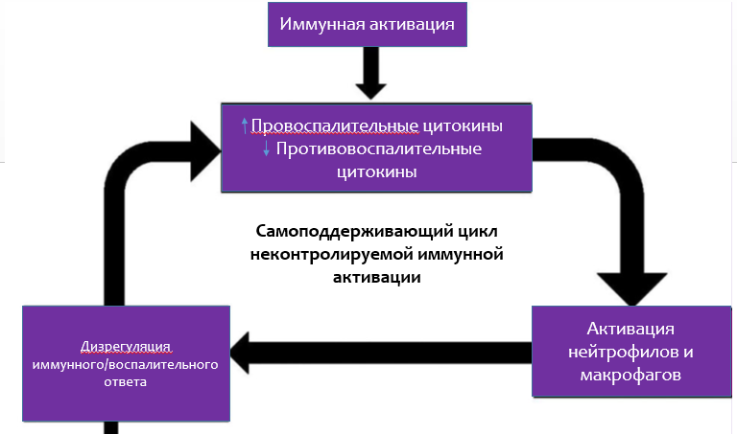
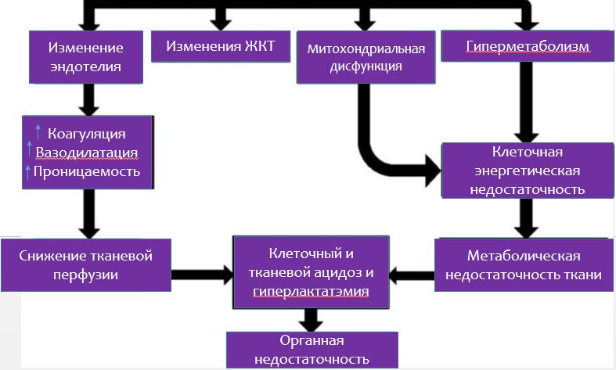
Рисунок 1 — Этапы патогенеза мультиорганной недостаточности [5]

Одними из важнейших для распознавания паттернов для инициации воспаления являются Toll-подобные и Nod-подобные рецепторы (NOD-like Receptors, NLR). TLR представляют собой семейство мембраносвязанных белков с внутриклеточным доменом рецептора Toll-интерлейкина-1 (TIR) [24]. NLR (NOD-like Receptors) представляют собой большое семейство цитозольных PRR, участвующих в инфламмасомных и неинфламмасомных ответах на инфекцию [12,20].
В контексте сепсиса и МОД основными провоспалительными цитокинами являются IL-1β (Interleukin-1β) , IL-6 (Interleukin-6), IL-12(Interleukin-12) и IL-17 (Interleukin-17). IL-1β усиливает активность NF-kB и стимулирует выработку других интерлейкинов, таких как IL-8 и IL-1α. IL-12 способствует высокому уровню продукции INF-γ, а IL-17 активирует синтез дополнительных интерлейкинов, TNF-α и хемокинов эндотелиальными клетками, эпителиальными клетками, фибробластами и макрофагами [25]. Уровни IL-1β и IL-6, как правило, коррелируют с тяжестью сепсиса, и их концентрация часто оказывается значительно выше у пациентов, погибших от сепсиса, по сравнению с выжившими.
В норме продукция ROS очень важна для жизнедеятельности клеток, кроме того, они играют значительную роль в процессе сигнализации клеток. Но, при окислительном стрессе повышенная выработка активных форм кислорода ведет к чрезмерному взаимодействию с белками, углеводами, нуклеиновыми кислотами и липидами в клетках, и инициирует повреждение клеток. Активные формы кислорода в патологических условиях активируют супероксид, перекись водорода, пероксинитрит, гидроксидный радикал и др. Они же активируют путь Nf-Kb, и производят циркулирующие воспалительные медиаторы, такие как провоспалительные цитокины IL-1β, IL-6 и TNF. Более того, ROS так же привлекают провоспалительные хемокины, которые в свою очередь являются главным звеном в привлечении лейкоцитов в деструктивную ткань. Это инициирует синтез IL-1β, IFN и TNF, что указывает на дальнейшее производство ROS [26]. Повышенный окислительный стресс приводит к митохондриальной дисфункции, вызывая цитопатическую гипоксию, клеточную энергетическую недостаточность и апоптоз клеток, что в конечном итоге приводит к повреждению органов [25].

1.1.1 Митохондриальная дисфункция
Идея о возможной роли митохондрий в развитии септического полиорганного синдрома (СПОН) была выдвинута ещё в 1970—х годах, когда начали появляться первые данные о митохондриальной дисфункции при сепсисе. Однако механизмы, через которые митохондрии могут вызывать критические состояния, остаются малоизученными. Одним из факторов клеточного повреждения при сепсисе считается снижение кислородного потребления, или цитопатическая гипоксия. Исследования ультраструктуры показывают, что сепсис сопровождается разрушением митохондриальной структуры и нарушением их функциональности. Эти нарушения, вероятно, являются результатом как сбоя в процессе окислительного фосфорилирования, так и избыточной продукции активных форм кислорода. В условиях активного воспалительного процесса происходит нарушение работы комплекса I электронно-транспортной цепи митохондрий, который играет ключевую роль в клеточном дыхании и окислительном фосфорилировании. Этот комплекс ответственен за создание около 40% протонного градиента, необходимого для синтеза АТФ. Экспериментальные данные показывают, что добавление натриевого сукцината может увеличить кислородопоглощение митохондриями, активируя поток электронов через комплекс II (сукцинатдегидрогеназу, которая является частью цитратного цикла) и тем самым компенсировать нарушение работы комплекса I [27]. Дополнительными или первоначальными факторами митохондриальной дисфункции могут быть накопление токсичных побочных продуктов гликолиза (характерное для диабета) и снижение количества митохондрий, что наблюдается в биоптатах мышечной ткани у пациентов с тяжёлым состоянием.
Сепсис и дальнейшее развитие МОД связаны с морфологическими изменениями в митохондриях, включая утечку протонов через внутреннюю митохондриальную мембрану, изменение проницаемости мембраны и потенциальное нарушение [28,29]. Митохондрии играют центральную роль в клеточной энергетике, обеспечивая синтез АТФ через окислительное фосфорилирование, являющееся основным источником кислородного потребления клетки. Кроме того, митохондрии участвуют в поддержании гомеостаза кальция, образуют активные формы кислорода (ROS) и регулируют клеточную сигнализацию [30]. В ответ на сепсис, воспалительные цитокины, такие как TNF-α, IL-1β и IL-6, могут способствовать увеличению митохондриальной проницаемости, блокировать окислительное фосфорилирование и повышать уровень ROS. Окислительный стресс, вызванный дисбалансом между производством ROS и защитными антиоксидантными механизмами, приводит к повреждению митохондриальных липидов, таких как кардиолипин, а также к мутациям митохондриальной ДНК (mtDNA), что усиливает продукцию ROS при сепсисе. Кроме того, окись азота (NO) и ROS могут блокировать работу цепи переноса электронов, влияя на комплексы IV и I.
В условиях мультиорганной дисфункции часто наблюдается повышение уровня кальция (Ca2+), недостаток АТФ, мутации mtDNA, открытие митохондриальной поры и окислительный стресс, что приводит к отеку митохондрий и повреждению их структуры. Это способствует высвобождению цитохрома С и других молекул, связанных с апоптозом, в цитоплазму. Нарушение функционирования митохондрий активно инициирует клеточный апоптоз, что в свою очередь способствует органной недостаточности. Примечательно, что терапия, направленная на восстановление митохондриальной функции, может оказывать положительное влияние на состояние органов в условиях сепсиса. Митохондриальные антиоксиданты, такие как MitoQ, PBN, SkQ, SS-пептиды, глутатион и мелатонин, могут существенно уменьшить уровень окислительного стресса и улучшить исход сепсиса, способствуя снижению органной недостаточности.
В условиях сепсиса воспроизводятся три митохондриальных механизма в эукариотических клетках разных органов, подающих друг другу сигналы об инициации процесса, которые играют важную роль в процессе генерации мультиорганной недостаточности.
Митохондриальный биогенез. Митохондриогенез регулируется множеством молекулярных сигналов в ответ на потребности организма в энергии, что способствует увеличению митохондриальной массы и восстановлению митохондриальной сети. Эти сигналы включают несколько транскрипционных факторов, таких как коактиватор пероксисом—пролифератор-активированного рецептора γ 1α (PGC-1α), ядерные респираторные факторы 1 и 2 (NRF1 и NRF2), а также митохондриальный транскрипционный фактор A (TFAM) [31,32]. PGC-1α является центральным регулятором митохондриогенеза и взаимодействует с различными транскрипционными факторами, чтобы регулировать экспрессию ядерных генов. Кроме того, PGC-1α и NRF1 совместно активируют экспрессию TFAM, TFB1M и TFB2M, которые участвуют в транскрипции и репликации митохондриальной ДНК (мтДНК). Исследования показывают, что PGC-1α и NRF1 играют ключевую роль в митохондриогенезе, активируя экспрессию белков, связанных с дыхательной функцией митохондрий. На ранних стадиях сепсиса наблюдается увеличение уровней PGC-1α и других факторов митохондриогенеза, что указывает на важность восстановления митохондриальной функции для выживания.
Митохондриальная динамика. Митохондрии — динамичные органеллы, которые часто проходят процессы деления (фиссии) и слияния для изменения их формы, числа и размера. В нормальных условиях эти процессы сбалансированы для поддержания гомеостаза клеток и митохондрий. При сепсисе и МОД нарушается баланс, что приводит к активации фиссии и ингибированию слияния митохондрий, что способствует фрагментации митохондрий и, в конечном итоге, к органной недостаточности. Фрагментация митохондрий активирует BAX (Bcl-2 associated protein, проапоптотический белок), вызывает пермеабилизацию наружной мембраны митохондрий (MOMP), изменения в кристах митохондрий, увеличение продукции ROS и истощение ATФ, что ведет к гибели клеток и органной недостаточности [27]. Регуляция процессов слияния и деления митохондрий осуществляется белками, связанными с динаминами, такими как Drp1, Fis1, Mff, MiD49, MiD51, Mfn1, Mfn2 и OPA1.
Митохондриальная аутофагия. Аутофагия — ключевой процесс выживания клеток в условиях стресса, который направлен на устранение поврежденных белков и органелл с помощью формирования двухмембранного автофагосомы, которая затем сливается с лизосомой. Митофагия — это избирательная аутофагия митохондрий, регулируемая различными путями, включая путь Pink1/Park2, который является основным механизмом и связан с патогенезом болезни Паркинсона. При сепсисе митохондриальная дисфункция блокирует импорт Pink1, что приводит к его накоплению на наружной мембране митохондрий и активации Park2, который, в свою очередь, участвует в процессе деградации поврежденных митохондрий [14]. Активированный Park2 убиквитинирует несколько митохондриальных белков, включая Mfn1/2 и Miro, что препятствует слиянию митохондрий, способствует их фрагментации и митофагии [33]. При сепсисе и МОД митофагия происходит в нескольких органах, таких как сердце, легкие и печень, и связана с улучшением клеточной функции и снижением воспаления. Экспрессия LC3 и п62, а также рекрутирование Park2 и других рецепторов митофагии свидетельствуют о активации этого процесса в различных органах при сепсисе, что подтверждает важность митофагии для уменьшения органных повреждений и летальности [34].
Вышеописанный процесс «метаморфозы» митохондрий происходит практически во всех клетках различных органов. У пациентов с сепсис—ассоциированной мультиорганной недостаточности обнаруживаются повреждение митохондрий и снижение продукции АТФ в иммунных клетках, сердце, скелетных мышцах и печени [32]. Исследования показывают, что улучшение митохондриального дыхания повышают шансы организма на восстановление [34].

1.1.2 Эндотелиальная дисфункция
Эндотелиальная дисфункция имеет ключевую роль в развитии мультиорганной дисфункции. Активный воспалительный процесс, а также окислительный стресс могут способствовать нарушению проницаемости сосудистой стенки. Уолборн и др. (2019) показали значительную корреляцию между маркерами эндотелиальной дисфункции и смертностью у пациентов с сепсисом [35]. Эндотелиальная дисфункция, связанная с сепсисом, обычно сопровождается повреждением эндотелиального гликокаликса, который является важным регулятором целостности сосудистого барьера между кровью и стенкой сосуда, состоящего из протеогликанов, гликопротеинов, гликолипидов, гликозаминогликанов и адгезивных белков плазмы [35]. Общеизвестно, что в норме эндотелиальные клетки сосудов обладают полупроницаемостью, что обеспечивает обмен жидкостями и белками плазмы, однако, в условиях воспалительного стресса и мультиорганной дисфункции начинают активироваться воспалительные пути в эндотелии посредствам активации паттерн—распознаваемых рецепторов (PRR). Последние, в свою очередь, активируют NF-kB и MAPK [36]. Далее, происходит активация адгезивных молекул, таких как: Е-селектин, Р-селектин, межклеточная адгезионная молекула-1 (ICAM-1) и сосудистая клеточная адгезионная молекула-1 (VCAM-1). Более того, продуцируемый во время сепсиса вазодилататор NO способствует эндотелиальной проницаемости и адгезии тромбоцитов. Как следствие возникает гипотензия, гипоксия, ишемия, снижение перфузии органов, которая неизбежно ведет к повреждению органной проницаемости и ее целостности.
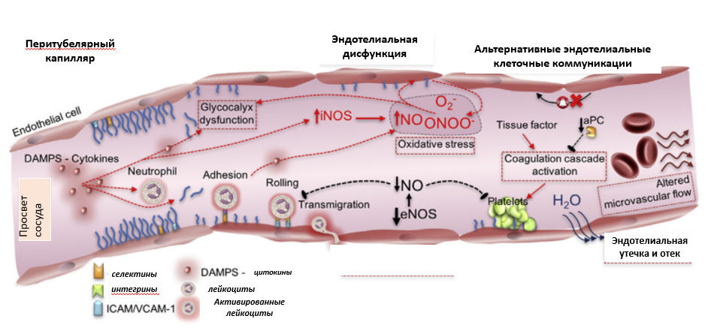
Рисунок 2 — Эндотелиальная дисфункция при МОДС на примере стенки капилляра [37]

Сосудистый эндотелий играет важную роль в антикоагуляторном процессе. Нарушение функций эндотелия активирует каскадную реакцию, которая ведет к коагулопатии в условиях сепсиса и мультиорганной дисфункции [36]. Сепсис-ассоциированная коагулопатия характеризуется дисбалансом концентрации различных про— и антикоагулянтных факторов, таких как тромбомодулин, антитромбин, активированный протен С, тканей фактор, фактор Вилебранда, плазмогенактивирующий фактор 1 (PAI-1) [37, 38]. Все вышеописанные процессы ведут к перевешиванию процесса прокоагуляции, что в свою очередь приводит к повышению проницаемости сосудов, нарушение кровоснабжение органов, локальный воспалительный процесс, и потерю эндотелиальных плотных сплетений. Более того, нарушение численности тромбоцитов (тромбоцитопения), а также их повышенная адгезия ведет к нарушению свертываемости крови и образуются микротромбозы, что в свою очередь так же являются факторами нарушения перфузии тканей [37]. В итоге, практически во всех органах проявляются ишемические нарушения, что ведет к нарушению перфузии и органной недостаточности (рисунок 2).

1.1.3 Печеночная дисфункция
При мультиорганной дисфункции печень подвергается повреждениям, которые происходят на фоне системного воспаления, ишемии и гипоксии, что нарушает её основные функции, включая синтез белков, детоксикацию и метаболизм. В результате воспалительного ответа, вызванного сепсисом или другими острыми состояниями в печени клетками Купера активируются воспалительные медиаторы, такие как TNF-α, IL-1 и IL-6, что приводит к высвобождению белков острой фазы (БОП) из гепатоцитов (рисунок 3) [39, 40].
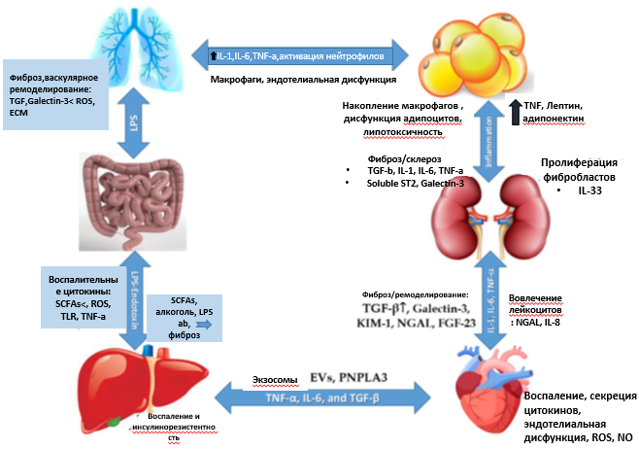
Рисунок 3 — Перекрестные пути медиаторов в органах опосредуют системные воспалительные реакции и фиброзные изменения, приводящие к повреждению органов—мишеней в сердце, почках, легких, печени, кишечнике и жировой ткани [42]

Гипоперфузия печени, возникающая из—за прокоагулянтных процессов в сосудах, ведет к недостаточному снабжению клеток кислородом, что способствует митохондриальной дисфункции и увеличивает окислительный стресс. Это нарушает энергетический обмен в клетках печени, снижая уровень АТФ и нарушая метаболические пути, такие как утилизация аммиака и регуляция углеводного обмена [41].

1.1.4 Сердечная дисфункция
Сердечная дисфункция связана с увеличением смертности пациентов с сепсисом на 20–50 % и в первую очередь страдает при мультиорганной дисфункции [45]. Рассмотренные раннее процессы (митохондриальная, эндотелиальная дисфункции) приводят к ишемизации и снижению сократительной функции сердечной мышцы так же. Однако, прямое воздействие супрессоров на сердце также может изменять сердечную функцию [35] Воспалительные факторы, такие как цитокины и NO•, могут изменять адренергические реакции миокарда, в то время как патогены, токсины и DAMP могут напрямую способствовать повреждению кардиомиоцитов и апоптозу [43].
Снижение продукции АТФ сердечной мышцей так же является результатом митохондриальной недостаточности при мультиорганной дисфункции, однако в некоторых случаях миокард сам снижает регуляцию ритма в ответ на низкие уровни АТФ. Это явление, известное как гибернация миокарда, подразумевает кратковременную клеточную дисфункцию, которая разрешается с выздоровлением пациентов [44].

1.1.5 Легочная дисфункция
При мультиорганной дисфункции, вызванной сепсисом чаще всего, страдает легочная ткань. Острый респираторный дистресс—синдром (ОРДС) является основной причиной смерти при сепсис-индуцированной полиорганной дисфункции [45]. У 50% пациентов в критическом состоянии развивается острая легочная дисфункция, которая характеризуется затрудненным дыханием, кашлем, лихорадкой и тахикардией. Развитие острой легочной недостаточности увеличивает процент смертности до 40 [35]. В результате высвобождения активных свободных радикалов в большом количестве и нарушение проницаемости сосудистой стенки, в легких так же нарушается микроциркуляторное русло и в альвеолах накапливается богатая белками жидкость вследствие чего развивается отек легких, что в дальнейшем приводит к его дисфункции.

1.1.6 Дисфункция центральной нервной системы
При заболеваниях центральной нервной системы (ЦНС), где первичным является поражение со стороны ЦНС, проявляется прогрессирующим цитотоксическим отеком и далее развивается внутричерепной отек, в результате которого по клиническим симптомам возникает тошнота и неукротимая рвота. В связи с чем пациент теряет очень много жидкости и возникает тяжелая форма дегидратации плохо поддающийся корректировке. Возникшая гемоконцентрация является основой коагулопатии с высокой вероятностью развития ДВС-синдрома. На фоне прогрессирующей полиорганной дисфункции и истощения функциональных резервов возникает срыв механизмов ауторегуляции гомеостаза, что приводит к манифестации МОД, требующего протезирования жизненно важных функций [46].

1.1.7 Почечная дисфункция
У 60% пациентов, находящихся в ОРИТ с сепсис-ассоциированной мультиорганной недостаточностью, развивается острая почечная недостаточность (ОПН). Появление ОПН является явным индикатором недостаточности других органов и систем, и увеличивается вероятность смертности [47]. ОПН в критическом состоянии способно вызвать перекрестные связи между отдаленными органами (сердце, легкие, печени, кишечник, мозг) и привезти к их дисфункции [48]. Связи возникают в результате нарушения нормального иммунологического баланса и чрезмерной выработки воспалительных медиаторов [49]. Как следствие, включаются определенные механизмы, которые вызывают повышенное повреждение эндотелия сосудов, нерегулируемый клеточный апоптоз и агрессивный окислительный стресс [50]. Как и в остальных тканях и органах при сепсис-ассоциируемой мультиорганной недостаточности митохондрии имеют ключевую роль в патогенезе ОПН в МОД. Для поддержания ренального гомеостаза необходимы здоровые митохондрии. Однако, при сепсисе, как известно, возникает митохондриальная недостаточность и в почках происходит истощение продуцируемых АТФ и повышение уровня активных форм кислорода, что нарушает клеточный гомеостаз и развивает почечную дисфункцию. Последние, в свою очередь, повреждают митохондриальные белки и ДНК в печени и сердце у крыс и возникает так называемый «порочный круг» [51]. Одни из первых маркеров повреждения почек при мультиорганной дисфункции являются NGAL (Neutrophil Gelatinase-Associated Lipocalin) — липокалин, связанный с желатиназой нейтрофилов – является одним из первых индикаторов повреждения почек и активируется в ответ на повышенный уровень активных форм кислорода. Так же он активируется антиоксидантные защитные механизмы, активируя mnSOD (Manganese Superoxide Dismutase) – супероксиддисмутазу марганца. В статье Elisabeth C. van der Slikkeet al. описывается найденная положительная корреляция между NGAL и mnSOD, а также повышенное производство mnSOD у пациентов с ОПН при сепсис-ассоциированной мультиорганной недостаточности. Еще один признак вовлеченности почек в процесс МОД при сепсисе – это повышенная экспрессия HIF1α (Hypoxia-Inducible Factor 1-alpha), которая появляется при окислительном стрессе и переключает митохондрию с аэробного дыхания на анаэробный, тем самым снижая проявления окислительного стресса. Кроме того, в одной из работ найдена корреляция между количеством поврежденной мтДНК в септической почке, который так же повреждается под воздействием активных форм кислорода в большом количестве [52].

1.1.8 Дисфункция желудочно-кишечного тракта
Желудочно-кишечная дисфункция является ключевым компонентом множественной органной дисфункции, поскольку она тесно связана с ишемическими и реперфузионными повреждениями, а также с системным воспалением, играющим центральную роль в прогрессировании данного синдрома. В 1986 году Дж. Меакинсом и Дж Маршаллом выдвинута гипотеза о развитии МОД в результате изменений проницаемости кишечника. В дальнейшем эта теория нашла свое подтверждение в ходе других научно—популярных исследованиях [53]. Основываясь на исследованиях Carrico CJ и его коллег, было доказано, что при мультиорганной дисфункции изменяется проницаемость кишечной стенки и увеличивается бактериальная транлокация, что приводит к системному воспалению и органной дисфункции [54]. У пациентов в ОИТ с признаками мультиорганной недостаточности крайне опасными являются симптомы нарушения работы желудочно-кишечного тракта: рвота, острые боли в животе, диарея, повышение интраабдоминального давления. Хотя все этим симптомы не являются смертельными, в совокупности они увеличивают смертность учитывая нарастающую недостаточность других органов и систем [55]. Однако, кишечная проницаемость не является единственной причиной МОД. Другой не маловажной причиной является нарушения со стороны лимфатической системы кишечника. Исследования на мышах показали, что у тех особей, которым перевязывали мезентериальный лимфатический проток, легочная дисфункция встречалась значительно реже [56]. Важно отметить, что через лимфу передаются не именно патогенная микрофлора, а белковые и липидные факторы, которые в свою очередь стимулируют Toll-подобные рецепторы в легочной ткани, что приводит к активации воспалительных нейтрофилов в легких [53].
В норме у здорового кишечника три составляющие: однослойный эпителий клеток, микробиом и иммунная система, которая позволяет соблюдать баланс между микробиомом и организмом человека [57].
Одним из важных механизмов, связывающих желудочно-кишечную дисфункцию с прогрессированием MODS, является значительное изменение кишечной микробиоты, которое ведет к нарушению барьерной функции и усилению системного воспаления. Пациенты с нарушением функции ЖКТ, приводящим к затруднениям в энтеральном питании, имеют более высокий риск неадекватного метаболического восстановления, что усугубляет дисфункцию других органов. В микробиоме кишечника столько же клеток, сколько и в организме в целом, это своеобразный «организм в организме» человека, который населен комменсальными организмами и регулирует локальный иммунитет. Были проведены исследования, в результате которых стало ясно, что животные, выращенные без микробиоты не были способны на адекватную иммунную реакцию и адаптацию [57].
МОД приводит к изменению нормального микробиома кишечника в патобиом [58]. Процесс перехода микробиома в патобиом был назван «дисбиозом» [68]. В отличии от микробиома многообразие патобиома не столь велико. Было проведено исследование, в результате которого выявили, что у животных чей микробиом был более разнообразен выживаемость выше, чем у особей с небогатым количеством бактерий [59]. Два других критерия патобиома являются: доминирование патогенных микроорганизмов и изменение внутри самих бактерий, которые становятся патогенными [60, 61]. Было исследовано, что данные метаморфозы происходят в течение нескольких часов после манифестации патологических процессов (сепсис, травмы, ожоги и т.д.) [62]. В нормальном микробиоме производится такое соединение как кадаверин, который снижает проницаемость кишечной стенки. Доказано, что кадаверин вырабатывается из лизина благодаря нормальной микрофлоре кишечника. При изменении микробиома на патобиом производство кадаверина нарушается и повышается проницаемость кишечной стенки [63]. Конечные продукты переработки сложных углеводов – короткоцепочечные жирные кислоты – так же влияют на целостность кишечного барьера, уплотняя контакты клеток между собой.
Качественный состав микробиома кишечника человека во многом зависит от балансирования грамм-положительных и грамм-отрицательных бактерий. Если положительные бактерии выполняют функцию детоксикации, активации иммунной системы человека, гидролиз белков, жиров и углеводов, то грамотрицательные бактерии, напротив, являются источниками инфекции и мутагенности (приводят к развитию опухолей), а также развитию различных аллергических реакций. Общий срыв иммунного ответа кишечника так же зависит от наличия анаэробных бактерий (бифидо и лактобактерий), которые находятся в составе гликокаликса и предотвращает прямое взаимодейтсвие энтероцитов с токсинами и бактериями.
Эпителий кишечника –это внутренний слой, который отделяет микробиом от стерильного организма человека [64]. Он полупроницаем и поддерживается специальными белками межклеточных соединений. При МОД и сепсисе происходит нарушение проницаемости кишечной стенки и апоптоз энтероцитов, что приводит к бактериальной транслокации. Известны несколько видов внутримембранных белков (клаудины, окклюдины, трицеллюлины, молекулы межклеточной адгезии) и внутриклеточные соединительные белки (окклюдины зоны Zonula, легкие цепи миозина) [53]. Кроме того, при МОД снижается врожденный иммунитет путем инактивации нейтрофилов и врожденных лимфоидных клеток (ILC), которые истощаются вместе с микробиомом. Сепсис-ассоциированная мультиорганная дисфункция приводит к снижению продукции Т-клеток, в результате чего повышается гибель энтероцитов. В клеточном составе кишечника так же есть молекулы межклеточной адгезии А (JAM-A) – это белки плотных контактов, которые повышаются при сепсисе и МОД. Благодаря JAM-A проницаемость кишечника снижается, увеличивая шансы на выживаемость. Было проведено исследование, где выяснилось повышение выживаемости животных с более высокими содержаниями в крови JAM-A, Т-лимфоцитами и IgA, однако, в дальнейшем общая выживаемость животных падала в зависимости от уровня истощения нейтрофилов и лимфоцитов [65]. В экспериментальных моделях сепсиса и органной недостаточности изменение в плотных контактах происходят уже через час после манифестации сепсиса, а повышенная проницаемость кишечника сохраняется в течение 48 часов после начала сепсиса [66]. Согласно проведенным исследованиям, увеличение интерлейкинов (IL-6, IL-1β) и TNF активирует киназу легкой цепи миозина (MLCK), и последние, в свою очередь, увеличивают парацеллюлярную проницаемость [67, 69].
Иммунная система кишечника играет важную роль при сепсисе и МОД. В кишечнике существует несколько типов клеток, играющих ключевую роль в местном иммунном ответе. Эпителиальные клетки кишечника (enterocytes) участвуют в поддержании барьерной функции и в первичном иммунном ответе, распознавая патогены через рецепторы, такие как TLR. Клетки Панета (Paneth cells), расположенные в основании крипт кишечника, выделяют антимикробные пептиды, такие как дефензины, которые помогают убивать бактерии и поддерживать баланс микробиоты. Клетки М (M cells) находятся в фолликулах пейеров и транспортируют антигены из просвета кишечника в подлежащие ткани для презентации иммунным клеткам, таким как дендритные клетки и Т-клетки. Дендритные клетки распознают антигены, захватывают и представляют их Т-клеткам, инициируя адаптивный иммунный ответ. Т-клетки, включая регуляторные Т-клетки (Treg), контролируют воспаление и поддерживают иммунный гомеостаз, а также эффекторные Т-клетки (например, CD4+ и CD8+), которые могут атаковать инфицированные клетки. Б-клетки вырабатывают антитела, включая секреторный IgA, который нейтрализует патогены и токсины в кишечнике. Нейтрофилы, хотя обычно не находятся в кишечнике, могут быть рекрутированы при инфекции или воспалении и играют важную роль в защите от патогенов. Макрофаги находятся в подэпителиальной ткани кишечника, фагоцитируют бактерии и клеточные остатки, а также модулируют воспаление. Интеральные клетки (innate lymphoid cells, ILCs) являются клетками врожденного иммунитета, которые вырабатывают цитокины и участвуют в иммунном ответе при инфекциях или воспалении. Эти клетки взаимодействуют друг с другом, поддерживая иммунный ответ, барьерную функцию кишечника и регулируя баланс между воспалением и толерантностью к комменсальным микробам [55].

  - Бактериальная транслокация (БТ) и ее роль в МОД
На данный момент бактериальная транслокация кишечной микрофлоры признана важнейшим механизмом, который способствует усилению системной воспалительной реакции, приводящей к мультиорганной дисфункции. Бактериальная транслокация (БТ) представляет собой процесс проникновения кишечных бактерий через слизистую оболочку кишечника в обычно стерильные ткани и органы. У пациентов в реанимации, находящихся в критическом состоянии, происходят изменения в различных системах организма. Иммунная система реагирует на это выработкой провоспалительных медиаторов, а также нарушениями микроциркуляции, ишемией и гипоксией, что, в свою очередь, увеличивает проницаемость стенок кишечника. Повышение интраабдоминального давления усугубляет эти изменения, нарушая барьерную функцию кишечника. Это способствует проникновению бактерий и их эндотоксинов через поврежденную слизистую оболочку, усиливая иммунный ответ, который становится системным и, в конечном итоге, приводит к мультиорганной недостаточности.
Одним из важных компонентов процесса БТ является кишечный барьер, который включает в свой состав несколько уровней. Первый уровень – микробный или бактериальный, который включает в свой состав комменсальную микробиоту (бифидо- и лактобактерии и др.), продукты микробиоты — короткоцепочечные жирные кислоты (бутират, ацетат, пропионат), различные антимикробные пептиды и метаболиты.
Первой линией ответной реакции кишечника является слизистый или мукозный слой: в толстой кишке два слоя (внутренний стерильный и внешний населенный микробами), в тонкой кишке – один слой. В пределах этого слоя вырабатываются муцины – гликопротеиды, которые обеспечивают вязкость и защиту от механического повреждения и антимикробные пептиды, иммуноглобулины. Выделения слизи богаты иммуноглобулинами (Ig A), которые обеспечивает защиту от патогенов и нейтрализует их адгезию и размножение. Так же в этом слое представлены Toll—подобные рецепторы на энтероцитах, которые активируют иммунную защиту при наличии патогенов. Известны экспериментальные случаи, проведенные над мышами, у которых отсутствовали Ig A и Ig M в результате чего было выявлено снижение эпителиальной барьерной функции и повышение поступления антигенов пищевого и микробного происхождения и как результат возникала аллергическая реакция в виде анафилаксии и повышенной чувствительности [70]. Следующий — эпителиальный слой, представленный в виде цилиндрического эпителия. В составе эпителиального слоя находятся сами энтероциты, гоблет-клетки, панет-клетки, М-клетки, эндокринные клетки и белки плотных контактов (окклюдин, клаудин и зоннулины). Они находятся в состоянии постоянной регенерации [71]. Плотные межклеточные соединения представляют из себя сеть микрофибрилл, которые охватывают всю длину кишечника, похожи на трубчатый длинный канал и в основном расположены на апикальных и боковых поверхностях клетки тем самым препятствуют поступлению воды, солей, клеток из просвета кишечника во внутреннюю среду. В основном выявлены би— и триклеточные плотные контакты. После идет иммунный уровень, который включает в себя Пейеровы бляшки, собственные лимфоциты (CD+4, CD+8, T- и B-клетки) , дендритные клетки, макрофаги, регуляторные Т-клетки (T-reg).
Нейроэндокринный слой представляет собой автономную нервную систему кишечника, который регулирует моторику и тонус кишки, а также проявляет взаимодействие с ЦНС через «блуждающий нерв» и так же в этом слое вырабатываются гормоны серотонин, гастрин, холецистокинин.
Патологические процессы, нарушающие клеточный барьер кишечной стенки, приводят к бактериальной транслокации. Известно о четырех механизмах, связанных с нарушением кишечного барьера: это разрушение защитного слизистого слоя, снижение иммунитета слизистой оболочки, увеличение параклеточной проницаемости и нарушение целостности самих энтероцитов [72].
Известны два пути бактериальной транлокации: трансцеллюлярный путь и через межклеточные контакты энтероцитов. Некоторые патогенные бактерии имеют свойство перемещаться трансцеллюлярно в отдельных везикулах от апикальной части клетки к базальной поверхности и захватываются макрофагами, которые затем инициируют иммунный ответ. Второй путь проникновения бактерий через кишечный барьер напрямую зависит от состояния клеточных контактов. Последние в свою очередь зависят от качества потребляемой энергии, которая вырабатывается митохондриями, обеспечивающие энергией клетку посредством поставки АТФ при окислительном фосфорилировании. Данный энергозатратный механизм инициируется благодаря адекватному энтеральному питанию, которое энтероциты получают из хумуса.
БТ может быть не только при развитии патологий, но также происходить как естественный процесс и в данном случае будет являться «физиологической бактериемией».
В настоящее время выделяют 4 уровня бактериальной транслокации:
0 уровень – проникновение бактерий и токсинов в слизистую кишечника с помощью диффузии, абсорбции, нэоцитоза или фагоцитоза макрофагами;
1 уровень – бактерии и токсины обнаруживаются в мезентериальной лимфатической системе и мезентериальных лимфоузлах;
2 уровень – бактерии и их продуцируемые вещества находятся в системном кровотоке и в печени;
3 уровень – возникновение генерализованного системного воспалительного ответа.
У пациентов в критическом состоянии наблюдаются нарушение питания кишечной стенки проявляющаяся неадекватной регуляцией кровоснабжения: ишемия резко сменяется реперфузией не успевая образовывать новые коллатерали, и, как следствие, возникает повреждение слизистой оболочки и ворсинок кишечника, которые наиболее чувствительны к кислородному голоданию. Сниженное вследствие ишемии ткани концентрация АТФ ткани приводит к наличию функциональных повреждений кишечного эпителия. В состоянии кислородного голодания продукты распада АТФ – гипоксантин ухудшают процесс реперфузии и возникает 1-ый порочный круг [73]. Активируется каскад иммунных реакций (система комплимента, хемотаксис, миграция нейтрофилов, макрофагов, лимфоцитов) в участках нарушения перфузии, нарастает ишемия тканей кишечной стенки. Частая смена процессов ишемии и реперфузии приводит к активации реакции окислительного стресса, разрушению АТФ до ксантина, далее комплекс ксантин—оксидаза образует кислородные метаболиты, которые в результате процесса воздействия перекисного окисления липидов инициируют спонтанный апоптоз энтероцитов, нарушаются межклеточные плотные соединения и увеличивается проницаемость кишечного барьера [72]. Проникая через КБ бактерии и их токсины их атакуют иммунокомпетентные клетки лимфоидной ткани, ассоциированные с кишечником (GALT), в ответ которого вырабатываются еще больше провоспалительных цитокинов и проницаемость кишечника увеличивается еще больше. При повреждении клеток кишечной ткани разрушаются внутриклеточные структуры в результате чего выделяются DAMPs и имею два пути распространения в дальнейшие системы: кровеносный и лимфогенный пути. При кровеносном пути они проникают в кровеносную систему через воротную вену печени, где уничтожаются куперовскими клетками печени, в связи с чем печень является первым органом на пути, цепляющая каскад реакции системного воспаления. Кроме бактерий и токсинов в печень так же поступают молекулярные паттерны патогенов (PAMP), экспозиция в печени которых дает понять, насколько прогрессирует процесс воспаления [74]. При лимфогенном пути «сторожевым органом» являются легкие. Далее в ответ на вышеописанные процессы активируется врожденный иммунитет. Продукты собственного иммунитета «хозяина» могут деструктивно влиять на клеточную проницаемость и целостность барьера. Множество исследований доказывают, что продукция провоспалительных цитокинов в большом количестве (ФНО-альфа, ИФ-гамма, ИЛ-1, ИЛ-6, ИЛ-12) и несоразмерно меньшее количество антивоспалительных цитокинов (ИЛ-4, ИЛ-10, ИЛ-11) приводят к дисбалансу иммунного ответа и продуцирует агрессивный иммунный ответ. В результате инициируется синдром системного воспалительного ответа, что снова приводит к усугублению бактериальной транслокации и является 2-ым порочным кругом. Как результат два порочных круга приводят к мультиорганной дисфункции.

1.3 Методы диагностики мультиорганной дисфункции и бактериальной транслокации
1.3.1 Методы диагностики мультиорганной дисфункции
Основная задача снижения летальности пациентов с мультиорганной недостаточностью это предупреждение продукции главных составляющих данного заболевания. Многими исследователями были представлены критерии диагностики отдельных органов и систем, но совокупность диагностических данных способных предвидеть исход пациента с МОД остаются не до конца изучены. Впервые в начале 70—х годов ученым A. Baue было предложена теория, согласно которой критическое состояние вследствие одного из основных заболеваний в дальнейшем всегда является комбинированным нарушением целых органных систем, и впервые вывел термин «полиорганная дисфункция» в отдельный синдром. К сожалению, на сегодняшний день поздняя идентификация пациентов с начинающейся мультиорганной дисфункцией является большой проблемой и оказывает значительное влияние на смертность [75]. Основываясь на ретроспективных исследованиях, были выделены основные критерии, объединенные в шкалы отдельных органов и систем. В число основных были включены: Шкала Глазго тяжести комы (GCS), шкала APACHE I, II,III (Acute Physiology and Chronic Health Evaluation), SOFA и qSOFA, mNutric, специфическая шкала MOF (Multiple Organ Failure Assessments) , PAR (pressure adjusted heart rate), индекс оксигенации (PaO2/FiO2) – отношение парциального давления кислорода в артериальной крови и содержания кислорода во вдыхаемом воздухе, уровень креатинина в плазме крови, билирубина и числа тромбоцитов.
Изучение критериев мультиорганной дисфункции комплексно началось не так давно. В 1985 году W. Knaus разработал шкалу MODS, оценивающую 5 систем (дыхательная, сердечно—сосудистая, мочевыделительная системы, печени, желудочно-кишечного тракта) + гематологическую, в том же году Goris модифицировал первую шкалу (Приложение В таблица В.1) и добавил оценку ЦНС [73].
В 1991 году презентовали шкалу Denver MOF scoring system, которая оценивала 4 основные системы: дыхательную, сердечно-сосудистую, мочевыделительную и печеночную. В 1995 году J. Marshall разработал шкалу MODS (Multiple Organ Dysfunction Score) с оценкой 6 систем+ ЦНС. Чуть позже D.Tran модифицировал шкалу MOSF (Multiple Organ System Failure Score), где все критерии рассчитывались баллами и добавилась шкала Глазго для оценки ЦНС.
В 2002 году R. Lefering и соавт модифицировали данные таблицы и исключили из основных критериев желудочно—кишечный тракт и центральную нервную систему, но многие исследователи все же отдавали предпочтение первому варианту шкалы (Приложение В таблица В.2).
В 1994 году разработали очень схожую по критериям оценки шкалу SOFA (Sequential Organ Failure Assessment), которая применялась для пациентов с сепсисом в критическом состоянии [76, 77]. Однако, вскоре применение шкалы SOFA расширило свои границы и название было изменено (вместо Sepsis Organ Failure Assessment на Sequential Organ Failure Assessment). Цель данной шкалы объективно определить нарушения функции систем органов, а не предсказывать исход летальности, что является основным отличием SOFA от шкалы APACHI. При этом, расчет баллов по критериям по шкале должны были быть максимально просты в использовании для удобства применения на практике в условиях ограниченного времени. Каждая шкала систем органов оценивается от 0 до 4 баллов, при этом чем выше балл, тем хуже функционирует орган [78]. Оценка по шкале SOFA должна происходит в динамике, так как просто наличие или отсутствие недостаточности не является определяющим принципом.
Были проведены исследования, которые оценивали точность оценки сердечно—сосудистой, почечной, гематологической и печеночной подшкал и в итоге, более 80% оценок были правильными. Респираторная оценка была правильной в 75% измерений; однако неврологическая оценка была точной только в 70% случаев [79].
Позднее были пересмотрены необходимость некоторых подшкал при быстрой оценке состояния пациента. Например, были проведены исследования, доказывающие возможность расчета респираторной подшкалы периферическим методом измерения (пульсоксиметром) [79, 80, 81]. Так же было предложено удалить оценку ЦНС из групп подшкал получив пятикомпонентный модифицированный SOFA (mSOFA) [82]. Данный подход сократил время расчета и дал положительные результаты оценки, при условии расчета ШКГ независимо от SOFA [83].
Несмотря на исходные данные о цели разработки SOFA, многие исследования показывают тенденцию развития летального исхода при высоких баллах шкалы (соотношение смертности и изменений шкалы SOFA (p=0.004) [98].
В развитии критических состояний основную роль в патогенезе играет желудочно-кишечный тракт [84, 85]. Исследования показали, что патология ЖКТ ухудшает прогноз пациента в критическом состоянии, но на сегодняшний день критерий оценки желудочно—кишечного тракта не включен в шкалу SOFA, [86]. Согласно проведенному исследованию, в 2008 г Рейнтам и коллеги при добавлении определяющих критериев патологии ЖКТ (хронические заболевания, пищевая непереносимость, внутрибрюшная гипертензия) в критерии шкалы SOFA, пришли к выводу, что модифицированная шкала повысила прогностическую ценность [87].
К сожалению, на сегодняшний день модель шкалы SOFA с добавлением оценок, определяющих состояние ЖКТ не применяется в рутинной практике, но попытки разработать наилучшую шкалу прогнозирования продолжаются. В 2019 году Aperstein и соавт провели исследовательскую работу, в которой обследовали 4500 пациентов. Оценку ЖКТ провели на основании модифицированного исследования Рейнтама, распределяя баллы от 0 до 4. Так же включили в расчет количество рвоты и дефекации, и определили расход энергии в покое с помощью калориметрии или уравнения Фейзи—Фагона. Используя алгоритмы машинного обучения и добавляя в шкалу SOFA подкритерий с оценкой ЖКТ сделали вывод, что модифицированная таблица работает намного эффективнее снижая вероятность ошибки (Приложение В таблицы В.3, В.4). При комбинировании использования кривой ROC, логистической и линейной регрессии расчеты привели к результатам, в которых площадь под кривой (AUC) был 0.9 и выше [86].
Со времен внедрения шкалы SOFA заметно улучшилась диагностика динамических изменений основных показателей органов и систем, улучшилась стратегия лечения, отменялись ненужные препараты и процедуры и заменялись другими.
В 2023 году Rui Moreno и соав. Предложили улучшить SOFA и разработали шкалу SOFA 2.0. (Приложение В, таблицы В.5, В.6) В частности, в усовершенствованной версии модифицированы оценки дыхательной и сердечно-сосудистой систем учитывая изменения клинической тактики ведения пациентов за последние 25 лет.
Последние данные о разработке новой шкалы SOFA 2.0 являются лишь отправной точкой для модификации шкалы SOFA 1.0. В дальнейшем рассматриваются введение экспериментальных и клинических работ, требующих углубленного изучения.
Шкала APACHE. В Северной Америке была разработана на сегодняшний день самая популярная шкала с высокой специфичностью к летальному исходу — Acute Physiology, Аge and Chronic Health Evaluation (АРАСНЕ) (Приложение В, таблица В.7) [88]. Шкала была разработана в 1980 году доктором Knaus, основной целью которого являлось создать шкалу для оценки острых и хронических заболеваний, а также улучшить и мониторировать качества оказания медицинских услуг [89, 90, 91]. В 1981 году шкала была доработана экспертным советом, состоящим из разнонаправленных докторов: терапевты, хирурги, врачи интенсивной терапии, и состояла из 2 частей. 1 часть: шкала оценки сердечно—сосудистой, дыхательной, мочевыделительной, желудочно—кишечной, кровеносной, центральной нервной системы + оценка наличия сепсиса и метаболических параметров – всего 34 физиологических параметра [92]. 2 часть: шкала оценки преморбидного состояния пациента. Шкала рассчитывается бальной системой и должна быть просчитана в течение первых 32 часов со времени поступление пациента в ОИТ.
Шкала APACHE в течение нескольких лет была «золотым стандартом» оценки пациентов в интенсивной терапии, однако, была довольно трудоемкая и сложная в расчете, поэтому в 1985 году Knaus et al., модифицировали и сделали ее проще при этом не снизив ее прогнозируемость (APACHE II), более того модель шкалы прогнозировала летальный исход пациентов ОИТ. [89, 92]. Модифицированная шкала APACHE II состоит из трех частей.
- APS – Acute Physiological Score — 12 жизненно важных показателей оценивающих острое состояние пациента (Приложение В, таблица В.1)
- Возраст пациента – старше 16 лет
- CHE – наличие хронических заболеваний: цирроз печени, сердечная недостаточность (NYHA IV), и их течений + наличие хирургических манипуляций.
Новая шкала снизила количество параметров, без ухудшения качества прогноза, а также процесс стал автоматизированным, что значительно экономило время на расчет.
В 1991 году с целью модифицировать и дополнить существующую шкалу APACHE II была выдвинута версия шкалы APACHE III, которая оценивала риск летального исхода пациента, поступившего в ОРИТ на 80, 6 %, что было выше чем у APACHE II на 2.7 % (AUC 0.806 и 0,847 соответственно). Она состоит из нескольких подшкал: неврологическая, хронических заболеваний, физиологическая, возрастная и кислотоосновного состояния. Как дополнительный балл, оценивается общее состояние пациента на момент поступления в ОИТ [93]. Эффективность между двумя шкалами в плане применения их на практике разнятся в зависимости от типа заболеваний. Например, при желудочно—кишечных и хирургических заболеваниях большую ценность прогноза дает APACHE II чем APACHE III (MR 1.2 и MR 1.56 соответственно). С небольшим отрывом APACHE II и III показатели эффективность в терапевтических заболеваниях (MR 1,22 и MR 1,28 соответственно), а при расчете шкал у травматологических пациентов показатели были одинаково высокими [94]. Несмотря на трудоемкость расчета таблицы APACHE III, она дает наиболее приближенные результаты по прогнозированию летальности в сравнении с другими шкалами (r2= 0,90, р<0.0001).
APACHE IV — самая «молодая» модифицированная версия предыдущих шкал, представленная в 2006 году. Из предыдущей шкалы решено было оставить без изменения только 31% параметров, 11 % удалены вообще, а 55% должны были быть пересчитаны вследствие неточности прогнозов. С ее помощью возможно предсказать краткосрочную летальность пациента в первые сутки пребывания в ОИТ, а также предугадать количество дней нахождения пациента в отделении интенсивной терапии [93]. Из новшеств переменных были представлены: влияние механической вентиляции, тромболизисной терапии, седации на шкалу Глазго, расчет квадратного корня из числа количества дней пребывания пациента в стационаре до поступления в ОРИТ, а также количество подкатегорий было увеличено до 116. Было проведено исследование при котором сравнивалась эффективность прогноза летального исхода между SOFA, SAPS II (Simplified Acute Physiology Score II) и APACHE IV, которая показала, что чувствительность SAPS II при была намного выше и специфичнее, чем SOFA и APACHE IV (AUC 0.920 – SOFA, 0.934 APACHE IV и 0.942 SAPS II) [95]. Однако, согласно исследованиям Bennet et al 2019 года прогностическая ценность в краткосрочной летальности в течение 24 часов у APACHE IV превосходило шкалы APACHE III (AUC 0.82 95% ДИ и AUC 0,81 95% ДИ соответственно) [96].
mNUTRIC – оценка пищевого риска у критических больных – это первая шкала, созданная специально для пациентов ОИТ. Учитывая у пациентов различие состояния ЖКТ и индивидуальность состава микробиома до поступления в ОИТ, была предположена теория разного воздействия и последствий диетологического вмешательства на ЖКТ (Приложение В, таблица В.8). Вследствие чего была предложена шкала NUTRIC, которая включает в себя баллы APACHE II, SOFA, возраст, количество коморбидных заболеваний, количество дней с моменты поступления пациента до его перевода в реанимацию, уровень интерлейкина-6 (IL-6). Интерпретация результатов по баллам по шкале m-NUTRIC (таблица 1).

Таблица 1 — Интерпретация шкал NUTRIC и mNUTRIC
Шкала | Баллы | Интерпретация
Оригинальная NUTRIC (с IL—6) | 6–10 | Высокий риск смертности. Требуется агрессивная нутритивная терапия.
Оригинальная NUTRIC (с IL—6) | 0–5 | Низкий риск. Недостаточность питания маловероятна.
Модифицированная mNUTRIC (без IL—6) | 5–9 | Повышенный риск смертности. Показано усиленное энтеральное питание.
Модифицированная mNUTRIC (без IL—6) | 0–4 | Низкий риск нутритивной недостаточности.

При анализе ROC-кривой эффективности прогнозирования 28-дневной смертности шкалой mNUTRIC выявлен AUC 0,833 (95% ДИ 0.76-0.89) [97]. Так же дополнительные исследования у пациентов с баллами > 6 по шкале mNUTRIC показало необходимость пациентов в усиленной дополнительной нутритивной внутривенной поддержке, инфузии и тд [98].
Учитывая большое количество шкал для измерения динамики и тяжести состояния пациентов, ни одна из вышеперечисленных шкал не имеет критерий или показатель, оценивающий состояние ЖКТ, хотя, согласно новейшим исследованиям, именно состояние ЖКТ и качество микробиоты имеет первостепенную важность в развитии МОД.

1.3.2 Биомаркеры повреждения кишечной стенки и бактериальной транслокации
Основным механизмом развития мультиорганной недостаточности у пациентов с системным воспалением является феномен бактериальной транслокации (БТ), однако, на данный момент актуально изучение причастности не только БТ, но и изменение проницаемости кишечной стенки, а также состав самой микрофлоры кишечника [99]. За последнее десятилетие проводилось немало исследований касательно активности биомаркеров у пациентов в критическом состоянии [100], однако, в методах диагностики на практике тактика мало поменялась.
На данный момент в качестве биомаркеров бактериальной транслокации изучаются такие белки—маркеры, как: sCD14-ST (пресепсин), LBP (липополисахарид—связывающий белок), а также биомаркеры повреждения кишечной стенки: I-FABP (Intestinal Fatty Acid-Binding Protein, белок, связывающий жирные кислоты в кишечнике), REG3α (Regenerating Islet-Derived Protein 3 Alpha, регенерирующий островковый белок 3α) и Zonulin (зонулин).
а) Пресепсин (sCD14-ST (soluble CD14 subtype) – это мембранный белок, растворимый фрагмент рецепторов активированных моноцитов и макрофагов, который распознает клеточную поверхность грамотрицательных и грамположительных бактерий. Это мембранный гликопротеин весом 55 Кда впервые был описан в 2005 году в Японии. Он активируется путем связывания с бактериальными лигандами (LPS, компонентами грамм+ бактерий, грибками) и затем самостоятельно включает сигнал активации макрофагов. Этот сигнал усиливается благодаря LBP (lipopolisacharide binding protein) и повышает его эффективность в тысячу раз [101]. Образовавшийся комплекс LBP-LPS связывается с рецептором CD-14, активировавшись они передают сигнал рядом находящемуся на мембране рецептору TLR4 (разновидность Toll—подобных рецепторов). Последние, в свою очередь, активируют неспецифический иммунитет. После того как активировались макрофаги, mCD-14 становится свободно перемещающимся белком и переходит в вид растворимых белков – sCD-14. И именно повышение в крови уровня растворимого вида CD-14 говорит о тяжести развития сепсиса. Лизосомальные протеиназы, активирующие фагоцитоз, сегментируют растворимый CD-14 на субфрагменты, образуя пресепсин (sCD14-ST). Таким образом, уровень пресепсина в крови прямо пропорционален уровню фагоцитоза в организме и может вполне считаться маркером бактериальной транслокации. Средний уровень пресепсина у здоровых людей равна от 190 до 294 пг/мл, при сепсисе 817 +/— 572 пг/мл, тяжелый сепсис выше 1900 пг/мл [102]. Кроме того, диагностическая ценность пресепсина изучена и доказана при ДВС-синдроме, нестабильной стенокардии, лейкопении, циррозе печени, ревматоидном артрите, ренальной дисфункции, бактериальном перитоните, ОПН, пульмонарных инфекций и т.д. [103, 104,105, 106,107]
б) Липополисахарид-связывающий белок (LBP) – белок, образующийся в печени и легких, в ответ на поступление большого количества эндотоксинов. LBP связывается с липидом А бактериального липополисахарида (эндотоксин грамотрицательных бактерий) чтобы перенести его на клеточные рецепторы CD-14 [108]. Как результат, комплекс ЛПС—ЛСБ связывается с CD-14 и инициируется воспалительный ответ. В условиях миграции бактерий и их производный по кровотоку, в печени в ответ на комплекс ЛПС-ЛСБ вырабатываются некоторые цитокины (фактор некроза опухоли, интерлейкины 1,6,12) вследствие чего повреждаются гепатоциты. LBP является надежным маркером для определения бактериальной транслокации и септических осложнений, так как надолго задерживается в крови из-за увеличенного периода полураспада (2-3 дня) [109]. При бактериальных инфекциях может варьироваться от 4856,5–6374,5 мг/мл. При вирусных заболевания уровень LBP остается нормальным.
в) I-FABP — это белки плазматической мембраны (15 kDA), расположенные на поверхности ворсинок энтероцитов, при повреждении которых высвобождаются в растворимом виде в кровь, и повышение их уровня связано с нарушением проницаемости кишечной стенки [110]. Вырабатываются непосредственно в тонкой кишке [111]. На данный момент исследованы несколько видов FABP: H-FABР (сердечная фракция), L-FABP (печеночная фракция), B-FABP (мозговая фракция), T-FABP (тестикулярная фракция). Средняя концентрация I-FABP в крови варьируется от 87 до 147 пг/мл [112]. Проведенные исследования на обнаружения уровня I-FABP в крови и моче после травмы выявили, что он быстро выводится из организма, в связи с чем является хорошим маркером раннего повреждения тканей [113]. Корреляция уровня I-FABP с ишемией тонкого кишечника во время операции был выявлен при исследовании Kanda T et al в 2011 г [114], в связи с чем теорией первопричины высвобождения I-FABP в большом количестве является нарушение кровоснабжения ткани в большей степени, чем непосредственная травма. В результате исследования уровня I-FABP после политравмы с геморрагическим шоком свиней так же выявлено повышенный уровень I-FABP уже чем 15-30 мин после наступления травмы [115]. У пациентов со странгуляционной непроходимостью кишечника I-FABP был повышен в 10 раз, что являлось показателем некроза стенки кишечника [116]. В исследовании S. Xie et al 2019г показатели I-FABP у пациентов с септическим некрозом кишечника были значительно повышены [111]. А в 2009 году проведено исследование, доказывающее эффективность выявления уровня I-FABP при целиакии, что на данный момент времени является рутинным исследованием во многих странах [94]. Согласно ретроспективному анализу данных уровня I-FABP у 49 детей он был повышен (458 пг/мл) у детей с непереносимостью глютена, но без гистологического анализа (достоверность р< 0/0001) [117]. Однако, после начала соответствующей диеты показатель I-FABP быстро пришел в норму, что делает его эффективным в раннем периоде обследования пациентов.
г) Региональный белок REG3α вырабатывается эпителиальными клетками Панета в тонком кишечнике, которые в свою очередь играют важную роль в сохранении стволовых клеток кишечника, гомеостазе микробиоты, и тканей ее слизистой [118]. REG3α поддерживает целостность кишечника, устраняя бесконтрольный апоптоз клеток кишечного эпителия при воспалительном синдроме. Он связывается с рецепторами на клетках эпителия и может активировать сигнальные пути, включая активацию MAPK и NF-kB, что ведет к усилению воспалительной реакции и активации иммунного ответа. Эти пути являются частью механизма, который помогает организму справляться с инфекциями и поддерживать целостность слизистой оболочки [119]. При повреждении стенки кишечника переходит непосредственно в кровоток, что делает его надежным маркером повреждения кишечной стенки. Многие исследователи признали REG3α прогностическим маркером повреждения кишечной стенки и бактериальной транслокации при таких заболеваниях как: болезнь Крона, целиакия, язвенный колит и др. [120]. Снижение выработки белка REG3α может происходить за счет алкогольной интоксикации, согласно исследованиям мышиных моделей алкогольной болезни печени снизилась выработка REG3α, на фоне развития дисбактериоза и роста кишечных бактерий [121]. Обычно уровень этого белка в крови здоровых людей составляет менее 10–50 нг/мл. Однако этот диапазон может варьировать в зависимости от конкретной лаборатории и методики измерения.
д) Опровержение парадигмы «непроницаемого кишечника» была проведена в 1993 г в связи с открытием zonula occludens 1 (ZO-1) как основного состава плотных контактов барьера кишечника, на данный момент их насчитывается более 150 белков. Зонулин — это белок, который регулирует проницаемость кишечной стенки, воздействуя на плотные соединения между клетками тонкой и двенадцатиперстной кишки, что увеличивает проницаемость барьера. Около 20 лет назад был открыт первый его представитель прегаптоглобин (НР2), который произошел вследствие мутации MASP (маннозосвязывающая лектин—ассоциированная сериновая протеаза), а затем приобрел новые способности регуляции межклеточных плотных контактов (tight junctions). Два наиболее раздражающих фактора, которые активируют зонулин являются глютен и неадекватное количество бактерий в кишечнике. Глиадин (который входит в состав глютеновых продуктов) взаимодействует с MyD88, которые через рецептор СХСR3 высвобождают зонулин. Последний в свою очередь активирует рецептор эпидермального фактора роста (EGFR) благодаря рецептора 2, который активируется протеинкиназой (PAR2) [122]. При активации этих рецепторов происходит трансэпителиальное электрическое сопротивление, что приводит к повышению проницаемости кишечной стенки, что ведет к бактериальной транслокации. В связи с чем предположительно, при патологии (например, целиакии), зонулин может путать глютен с вредным составляющим микроорганизмов. Данная схема объясняет основную задачу зонулина – самоочищение кишечника [123]. Помимо группы белков семейства зонулина, есть не менее важные составляющие TJ: MLCK – киназы легкой цепи миозина – они фосфорилируют легкие цепи миозина, что приводит к изменению клеточной структуры и сокращению актиновых филаментов и JAMA – контактные молекулы адгезии типа А – которые участвуют в клеточной адгезии, формируя прочные связи между собой и поддерживают целостность кишечного барьера. Некоторые исследования на мышах, у которых активирована MLCK показали проявление повышенной транслокации через кишечный барьер без основных видимых заболеваний воспалительного характера, что лишний раз доказывает наличие именно генетической предрасположенности к системному воспалительному процессу и развития органной дисфункции и развития несбалансированного проявления врожденного иммунного ответа [124, 125]. Уровень зонулина выше 45 нг/мл говорит о повышенной проницаемости кишечника при таких заболеваниях как целиакия, сахарный диабет 1 типа и тд.

1.3.3 Клинические исходы у пациентов с мультиорганной дисфункцией при различных патологиях
а) Сепсис и септический шок
Сепсис остаётся наиболее распространённой причиной синдрома полиорганной недостаточности (MODS). Согласно крупному международному исследованию EPIC III (Extended Prevalence of Infection in Intensive Care), охватившему более 15 тысяч пациентов в отделениях интенсивной терапии по всему миру, около 54% пациентов с сепсисом развивали MODS. Госпитальная летальность среди этих пациентов составляла в среднем 41,9%, достигая 57% у пациентов с септическим шоком [126]
По данным исследования Sepsis-3, риск смерти при септическом шоке с MODS напрямую связан с уровнем лактата и необходимостью вазопрессорной поддержки, при этом летальность достигает 40-60% [127]
б) Острый респираторный дистресс-синдром (ОРДС)
ОРДС существенно утяжеляет прогноз пациентов с MODS. Исследование LUNG SAFE (2018), включившее более 3000 пациентов, выявило, что у пациентов с MODS и тяжёлым ОРДС летальность превышает 46%. При этом среди пациентов, требующих экстракорпоральной мембранной оксигенации (ЭКМО), летальность была ещё выше и составляла от 50% до 70% [128].
в) Абдоминальный сепсис и перитонит
Абдоминальный сепсис является частым источником MODS, особенно в хирургических ОРИТ. Согласно исследованию, опубликованному в World Journal of Emergency Surgery (2024), пациенты с абдоминальным сепсисом, осложнённым MODS, имели летальность до 53,7%. Наибольший вклад в исход вносило позднее хирургическое вмешательство (более 12 часов от дебюта симптомов) и высокая степень тяжести по шкале APACHE II (≥ 20 баллов), что приводило к росту летальности до 70% [128].
г) Острая сердечная недостаточность
Мультиорганная дисфункция часто развивается у пациентов с тяжёлой острой сердечной недостаточностью (ОСН). По данным масштабного исследования ADHERE, пациенты с MODS на фоне ОСН характеризуются высоким уровнем смертности — до 50-60% во время госпитализации. При этом развитие почечной недостаточности или печёночной дисфункции ухудшает прогноз и увеличивает госпитальную летальность в 2–3 раза [129].
д) Тяжёлая черепно-мозговая травма (ЧМТ)
MODS значительно осложняет течение тяжёлой черепно-мозговой травмы. Исследование, проведённое в США (2022), продемонстрировало, что у пациентов с тяжёлой ЧМТ и развитием MODS госпитальная летальность составляла 56%. Основными факторами ухудшения прогноза были нестабильность гемодинамики, развитие острого респираторного дистресс-синдрома и инфекции [130].
е) Острый панкреатит
Пациенты с тяжёлым острым панкреатитом, осложнённым MODS, также характеризуются высокой летальностью. В систематическом обзоре, опубликованном в Pancreatology (2020), у таких пациентов смертность колебалась от 25% до 48%. Основными предикторами плохого прогноза выступали повышение уровня прокальцитонина, СРБ, а также наличие инфекционных осложнений [131].
ж) Цирроз печени и печёночная недостаточность
Развитие MODS на фоне цирроза печени ассоциировано с очень высоким риском смерти. Исследование, проведённое в Европе (2021), показало, что госпитальная смертность среди пациентов с декомпенсированным циррозом и MODS достигала 65–80%. Самым значимым фактором плохого прогноза была почечная недостаточность и развитие гепаторенального синдрома [132].

Основываясь на анализе изданных статьей в базах данных Pubmed, Scopus, Web of Science можно сделать вывод, что изучение мультиорганной дисфункции и ее исхода достаточно актуально в последнее время. В Pubmed по запросу с ключевыми словами «multiple organ dysfunction» выходят более 12 тысяч публикаций, самая ранняя из которых 1975 года. На последние 5 лет опубликовано 4074 публикаций. По запросу «multiple organ dysfunction AND bacterial translocation» вышло 153 публикации в периоде с 1989 по 2025 год, при чем рост количества публикаций с 3—4 до 12—15 в год пришлось на последние 15 лет. Следовательно, можно сделать вывод об актуальности данной проблемы в мире науки. Публикации в основном посвящены этиологии и патогенезу мультиорганной дисфункции и взаимосвязи ее с кишечной микрофлорой. С 2000 до 2013 года преимущественно изучали причастность бактериальной транслокации к развитию мультиорганной дисфункции и способы устранения данной первопричины. В 2000 году Khinev S, et al опубликовали исследование, посвященное патогенезу МОД на фоне активной бактериальной транслокации, а также апробации лечения новой комбинации антибиотиков амикацин плюс клиндамицин с целью улучшения исходов МОД [120].
Бактериальная транслокация в контексте различных заболеваний уже не первый год изучается на базе Карагандинского Медицинского Университета под руководством профессора Тургунова Е.М. К примеру, в диссертационной работе ассоциированного профессора НАО КМУ, Огизбаевой А.В., одна из поставленных задач заключалась в определении значимости биомакеров бактериальной транслокации (LBP и sCD14-ST) у оперированных пациентов с колоректальным раком и кишечной непроходимостью. Были установлены критические значения биомаркеров бактериальной транслокации (LBP и sCD14-ST), при которых у пациентов с колоректальным раком после оперативного вмешательства увеличивался риск развития неблагоприятных исходов таких, как: SIRS, послеоперационные осложнения органные дисфункции, летальный исход [134].
На сегодняшний день у 51% пациентов, поступивших в ОИТ, наступает летальный исход в связи с развитием мультиорганной дисфункции [5]. О причастности бактериальной транслокации вследствие нарушения кишечного барьера к развитию мультиорганной недостаточности впервые заявили Marshall et al в 1993 году [125]. Одной из основных причин развития МОД является системный воспалительный процесс, в основе которого лежит бесконтрольная выработка врожденным иммунитетом про- и противовоспалительных компонентов. Согласно исследованиям M. Overhans et al. и N. T. Schwart et al. основным источником выработки цитокинов является кишечник [133, 135], что говорит о значительной вовлеченности ЖКТ в воспалительный процесс, в связи с чем становится актуальным изучение состояние кишечного барьера при МОД. Первоначальная шкала APACHE, созданная в 1985 году, в подгруппу физиологических критериев включала в себя оценку ЖКТ по показателям: амилаза, альбумин, щелочная фосфатаза, общий билирубин, АСАТ. Однако, как видно, маркеры, свидетельствующие о наличии бактериальной транслокации и состоянии барьерной функции кишечника включены не были. Позже шкалу несколько упросили, исключив оценку ЖКТ и добавив лишь оценку добавочных баллов при стресс-кровотечениях. Шкалы MODS и SOFA изначально не включали в себя оценку ЖКТ [90, 126]. Несмотря на современные методы диагностики при мультиорганной дисфункции остаются малоизучены нарушения функции желудочно—кишечного тракта. Современные методы диагностики не отображают энтеральной недостаточности, ввиду чего этот вопрос остается открытым, в связи с чем целесообразно изучение значимости биомаркеров бактериальной транслокации (sCD14-ST, LBP) и повреждения кишечного барьера (zonullin, I-FABP, REG3α) у пациентов с мультиорганной дисфункцией.
Данная работа дополняет имеющиеся раннее исследования по оценке риска развития летального исхода на основе изученных биомаркеров.

2 МАТЕРИАЛЫ И МЕТОДЫ ИССЛЕДОВАНИЯ

2.1 Дизайн и материалы исследования
По дизайну проведенное исследование – простое когортное проспективное обсервационное клиническое исследование. Дизайн исследования получил одобрение Комитета по биоэтике НАО «Карагандинский медицинский университет» протокол № 7 от 18.03.2025 г. присвоенный номер №34-1 (Приложение Г). Исследование проводилось согласно принципам Хельсинской декларации Всемирной медицинской ассоциации (2013) и согласно приказа Министра здравоохранения Республики Казахстан от 15 мая 2015 года №348 «О внесении изменения в приказ Министра здравоохранения Республики Казахстан от 12 ноября 2009 года №697 «Об утверждении Правил проведения медико-биологических экспериментов, доклинических (неклинических) и клинических исследований». Данное исследование является фрагментом научно-исследовательской работы по гранту МНВО РК (ИРН AP19677271).
Исследование проводилось на базе четырех стационаров г. Караганды: «Областной клинической больницы», Клиники медицинского университета НАО «Карагандинский медицинский университет» (НАО «КМУ»), «Многопрофильной больницы №1 г. Караганды», «Многопрофильной больницы №3 г. Караганды». За период 2022-2023 гг. было обследовано 327 пациентов: 1 группа (основная) — 227 пациентов с МОД; 2 группа (контрольная) — 100 пациентов без признаков МОД, поступившие в стационар с идентичными патологиями. Основная группа в последующем разделялась на две подгруппы – пациенты с МОД с летальным исходом, и пациенты с МОД без летального исхода.
Критерии включения: пациенты старше 18 лет с признаками МОД на фоне острой хирургической или терапевтической патологии. Для контрольной группы были отобраны пациенты с идентичными патологиями без МОД.
Критерии невключения: пациенты младше 18 лет, беременные, пациенты с ВИЧ-инфекцией.
Критерии исключения/выхода из исследования: испытуемый может быть исключен из исследования по усмотрению исследователя, если тот считает, что продолжение исследования наносит вред здоровью добровольца; решение добровольца прекратить свое участие в исследовании; несоблюдение испытуемым лечебно—охранительного режима; появление в процессе исследования критериев невключения.
Перед забором материала для исследования всем пациентам были разъяснены цели проводимого исследования, после согласия пациентов на участие в исследовании, ими было подписано информированное согласие.
Всем пациентам в условиях стационаров проводили клинические, инструментальные и лабораторные методы исследования согласно клиническим протоколам ведения госпитализированных в стационар пациентов Министерства здравоохранения Республики Казахстан (МЗ РК). Диагностические обследования проводились в том объеме, который допустим при хирургической, гинекологической, урологической, терапевтической и др. патологиях согласно протоколам МЗ РК. Для оценки состояния органов при МОД использовали шкалы SOFA и APACHE II. Для оценки нутритивного риска использовалась шкала mNUTRIC.
Для изучения концентрации LBP, sCD14-ST, I-FABP, Zonulin, REG3α в сыворотке крови методом иммуноферментного анализа (ИФА) забор венозной крови проводился медицинскими сестрами стационаров в 1-е сутки постановки МОД и на 3-е и 7-е сутки ее развития. В контрольной группе забор проводился в первый день госпитализации в стационар. Лабораторная часть выполнялась в Научно-исследовательской лаборатории Института наук о жизни (НИЛ ИНоЖ) НАО «КМУ».

2.2 Материалы исследования
Объем выборки был рассчитан с помощью программы EpiInfo 7.0, опираясь на статистические данные актуальных исследований. Доверительный интервал был выбран стандартный для медико-эпидемиологических исследований – 95%, мощность исследования 80% согласно нормам биомедицинских исследований. Соотношение размеров «экспонированной и неэкспонированной» групп в когорте составил 1, так как согласно результатам исследований [5], у 40% пациентов диагностируется мультиорганная дисфункция с дальнейшим летальным исходом. Ratio: Unexposed: Exposed» — 1. Частоту исходов в контрольной группе («% outcome in unexposed group»), где нет МОД, рассчитано предположительно около 20% в случае смерти от других заболеваний или травм во время исследования. В данном исследовании мы предполагаем выявить увеличение риска развития летального исхода у пациентов с МОД в 2.6 раза выше, чем у пациентов без МОД. Согласно рассчитанным данным в программе EpiInfo (рисунок 4), при ожидаемом «отклике» в 80% объем выборки увеличен на 20% в случае вывода пациента из исследования по тем или иным причинам (отказ от дальнейшего участия и др.). Из представленных результатов был выбран наиболее консервативный метод Fleiss с коррекцией континуума (Fleiss w/СС) с наибольшим количеством исследуемых в выборке. В конечном итоге объем выборки с учетом увеличения на 20% составил 200 человек. Рекомендованное количество участников в основной группе – 100 человек, в контрольной 100 человек.
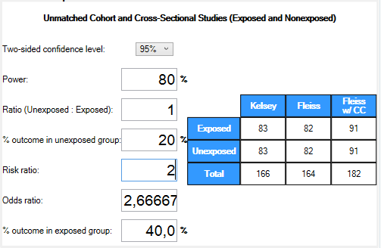
Рисунок 4 — Расчет объема выборки с помощью программы EpiInfo 7.0

Основные характеристики групп описаны в таблице 2. Возраст пациентов был от 23 до 91 года в основной группе, и с 18 до 95 лет в контрольной группе. Статистически значимая разница по возрасту между испытуемыми группами выявлена не была. (р=0.133). Применялся критерий хи—квадрат, в случае таблицы 2х2 использовалась поправка на непрерывность. Статистически значимых различий по полу, сопутствующей и основной патологиями между группами не наблюдалось (р=0,672, р=0,441 и р=0,582, соответственно).

Таблица 2 — Сравнительная таблица пациентов с МОД и без МОД
Критерий/Группа |  | Пациенты с MODS  (n=227) | Пациенты без MODS  (n=100) | p—level
Возраст |  | 64,0  (51,0—73,0) | 62,0  (46,5—70,0) | 0,133
Пол | мужской | 51,5% | 49,0% | 0,672
Пол | женский | 48,5% | 51,0% | 0,672
Сопутствующая патология | + | 78,9% | 75,0% | 0,441
Сопутствующая патология | — | 21,1% | 25,0% | 0,441
Основная патология | Терапевтическая | 38,0% | 42,0% | 0,582
Основная патология | Хирургическая | 62,0% | 58,0% | 0,582
Примечание: для возраста даны Ме (медиана) и Q1—Q3 (нижний и верхний квартили), p—level – уровень значимости

В контрольной и основной группах были пациенты как с хирургической, так и с терапевтической патологиями. Терапевтические пациенты (n=86 в основной группе, n=42 в контрольной) поступали с диагнозами: заболевания сердечно—сосудистой системы (ишемическая болезнь сердца, артериальная гипертензия, нарушения ритма сердца), пневмонии, острые нарушения мозгового кровообращения, циррозы печени. Хирургические патологии (n=141 в основной группе, n=58 в контрольной): осложнения язвенной болезни, тяжёлый острый или некротизирующий панкреатит, острый холецистит, острый аппендицит, интраабдоминальная инфекция, ущемленная грыжа, острая кишечная непроходимость, раневая инфекция, инфекция мочевого тракта, злокачественные новообразования. Оперированных пациентов в основной группе 124 человека, в контрольной – 53 человека (р=0,004).
В таблице 3 представлены сопутствующие заболевания, зарегистрированные у пациентов основной и контрольной групп. Указано абсолютное количество случаев по каждому диагнозу, а также значения критерия χ² и соответствующие p—уровни значимости, определяющие наличие статистических различий между группами.

Диагноз | Основная группа | Контрольная группа | χ² | p
Пневмония | 21 | 10 | 0.045 | 0.832
ОНМК | 21 | 9 | 0.045 | 0.832
ИБС | 24 | 13 | 0.408 | 0.524
Язвы ЖКТ | 20 | 10 | 0.118 | 0.732
Панкреатит, циррозы/гепатиты | 40 | 12 | 1.64 | 0.201
Болезни почек | 19 | 10 | 0.228 | 0.633
Инфекции мягких тканей | 20 | 10 | 0.118 | 0.732
Ущемленные грыжи, ОКН, перитониты/абсцессы | 39 | 15 | 0.205 | 0.651
Опухолевые заболевания | 23 | 11 | 0.056 | 0.813
Всего | 227 | 100 | 2.459 | >0.05
Таблица 3 — Частота сопутствующих заболеваний у пациентов основной и контрольной группы

По результатам анализа: наиболее часто встречающимися сопутствующими патологиями в основной группе были: панкреатит, циррозы, гепатиты (40 случаев) и ущемлённые грыжи/ОКН/перитониты (39 случаев). Статистически значимых различий между группами по представленным нозологиям не выявлено (во всех случаях p > 0,05). Общее значение χ² = 2,459, что также подтверждает отсутствие значимой разницы в распределении сопутствующих заболеваний между основной и контрольной группами.
2.3 Методы исследования
2.3.1. Методика определения уровня биомаркеров
Забор, транспортировка и хранение венозной крови для проведения иммуноферментного анализа (ИФА) проводился во время поступления пациента в стационар в контрольной группе и у пациентов с МОД в день постановки МОД, через 72 часа (3-и сутки) и на 7-е сутки ее развития согласно разработанному СОП «Забор, транспортировка и хранение венозной крови для исследования LBP и sCD14-ST методом ИФА» (Приложение Д). Венозная кровь набиралась в вакутейнеры объемом 5 мл (пробирки с дозированным отрицательным давлением) с желтой крышкой для ИФА, содержащие активатор свертывания и гелевый разделитель сыворотки (рисунок 5).

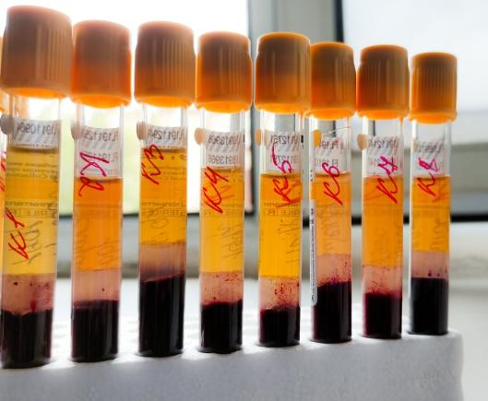
Рисунок 5 — Вакутейнеры, содержащие активатор свертывания и гелевый разделитель сыровотки

Полный цикл анализа включал последовательное выполнение всех стадий: дозирование исследуемых образцов, калибраторов и контрольных образцов в 96—луночные планшеты, добавление реагентов согласно инструкции производителя, последующую инкубацию при заданных условиях с обеспечением равномерного протекания реакции, многократную промывку лунок промывочным буфером для удаления несвязавшихся компонентов, внесение субстратного раствора (TMB) с выдержкой в течение установленного времени в условиях защищённости от света, остановку ферментативной реакции добавлением стоп—реагента и фотометрическое считывание оптической плотности при длине волны 450 нм с референсной коррекцией на 620–630 нм. Обработка результатов проводилась с построением калибровочной кривой по стандартным образцам, расчётом концентраций исследуемых биомаркеров в образцах крови и обязательной верификацией анализа по контрольным значениям; при этом достоверность результатов оценивалась по соответствию оптической плотности калибраторов заявленным диапазонам, нахождению контрольных образцов в пределах допустимых значений и коэффициенту вариации (CV) повторных измерений не более 10%.
Для определения исследуемых биомаркеров методом ИФА были использованы коммерческие наборы для человеческой крови с минкропланшетами ELISA Kit for Presepsin (sCD14-ST, Human) и ELISA Kit for Lipopolysaccharide Binding Protein (LBP, Human), ELISA Kit for Fatty Acid Binding Protein 2 intestinal (FAB2, Human), ELISA Kit for Regenerating islet Derived Protein 3 Alpha (REG3a, Human), ELISA Kit for Haptoglobin (Zonulin, Human) от Cloud—Clone Corp., USA (рисунок 6,7).

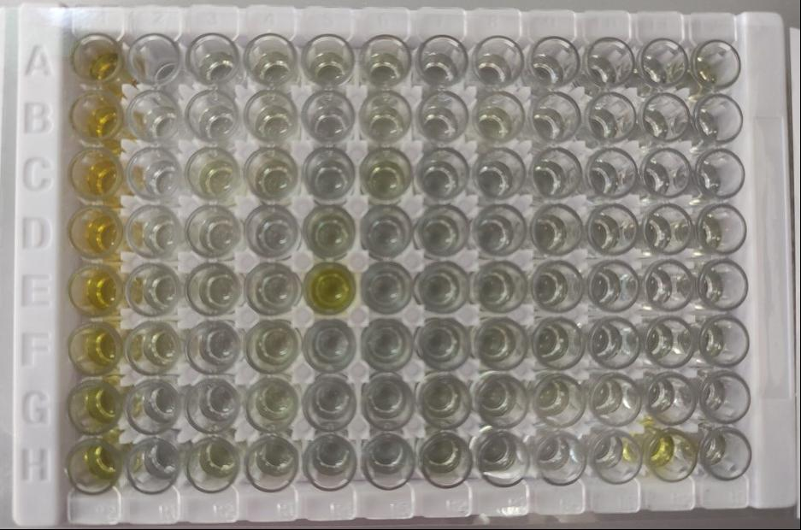

Рисунок 6 — 96-луночный микропланшет после инкубации в реакции иммуноферментного анализа (ELISA). Жёлтое окрашивание свидетельствует о наличии целевого антигена в образце. Использовался набор с сэндвич-методом детекции для количественного определения биомаркеров
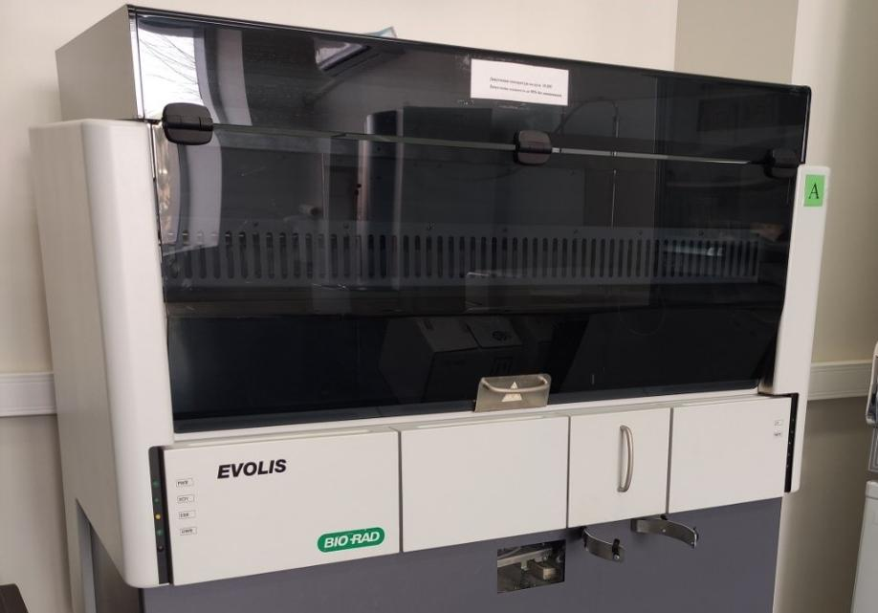

Рисунок 7 — Автоматизированный анализатор EVOLIS (Bio-Rad, Франция), используемый для проведения иммуноферментного анализа (ELISA)

    - Статистические методы

Статистическая обработка результатов проведена программой STATISTICA v8.0. (StatSoft). Для каждого количественного показателя рассчитывались медиана (Ме), нижний и верхний квартили (Q1—Q3), для качественных показателей – доля и частота встречаемости. Статистическая разница между значениями биомаркеров в динамике проведена с помощью Т-критерия Уилкоксона. Для установки статистических различий для количественных данных использовался непараметрический критерий Манна – Уитни, для качественных показателей использовался критерий 𝜒² Пирсона и точный критерий Фишера. Для выявления корреляционной взаимосвязи рассчитан коэффициент корреляции Спирмена. Для определения оптимальных пороговых значений маркеров транслокации в программе MedCalc 20.027 (MedCalc Software Ltd) построены ROC-кривые (receiver operating characteristic) и определен J-индекс Юдена. Для разработки математической модели прогнозирования летального исхода в программе IBM SPSS.23 было рассчитано уравнение бинарной логистической регрессии с применением валидации. Построение дерева решений и тепловой карты с помощью программы Python3.int. При этом α=0,05, 1—β=80%. Статистически значимыми считались результаты при р-level<0,05.
3 РЕЗУЛЬТАТЫ ДЕТЕКЦИИ БИОМАРКЕРОВ ПОВРЕЖДЕНИЯ КИШЕЧНОГО БАРЬЕРА В СИСТЕМНОМ КРОВОТОКЕ У ПАЦИЕНТОВ С МОД
3.1 Оценка биомаркеров повреждения кишечной стенки в динамике у пациентов с МОД в сравнении с группой контроля
В таблице 4 и рисунке 8 представлены статистические показатели уровней биомаркеров (sCD14-ST, LBP, I-FABP, Reg3α, Zonulin). Для оценки эффекта применялся коэффициент бисериальной корреляции, чем ближе значение размера эффекта к 1, тем сильнее эффект влияния группы на переменные. Среднее значение показателя LBP 1 в первые сутки пребывания пациентов в стационаре в основной группе равен 2232, то есть на 75% выше, чем в контрольной группе. Групповая принадлежность оказывает сильный эффект (r=0.752) на распределение значения переменной (р<0.001). Среднее значение уровня пресепсина в день поступления у пациентов в основной группе – 192, то есть превышает значение пресепсина в контрольной группе на 78,1% (p<0.001, r=0,912). Уровень I-FABP в основной группе выше на 38,9% (p = 0,000003), Reg3α — на 36,8% (p = 0,00001), Zonulin — на 62,2% (p = 0,00001), что подтверждает наличие выраженной разницы между группами.

Таблица 4 — Уровни LBP, sCD14-ST, I-FABP, REG3α и Zonulin на 1 сутки в исследуемых группах пациентов
Показатель | Группа |  |  |  | рр | Размер эффекта
Показатель | Основная |  | Контрольная |  | рр | Размер эффекта
Показатель | Минимум—Максимум | Ме [Q1—Q3] | Минимум—Максимум | Ме [Q1—Q3] | рр | Размер эффекта
1 | 2 | 3 | 4 | 5 | 6 | 7
LBP нг/мл | 449—5976 | 2232 [1569—3513] | 93,4—5913 | 685 [453—1105] | < 0,001 | 0.752
sCD14-ST пг/мл | 2,1—1536 | 192 [128—416] | 8,92—158 | 41,9 [33,2—50,4] | < 0,001 | 0.912
I-FABP пг/мл | 4—1596 | 112 [63—181] | 0,68—159 | 68,5 [35,4—142] | < 0,001 | 0.327
Reg3ɑ нг/мл | 0,514—374 | 20,4 [11,6—43] | 0,106—84,9 | 12,9 [6,46—19,6] | < 0,001 | 0.397
Zonulin пг/мл | 6,32—1697 | 459 [222—1023] | 6,09—1033 | 174 [39—298] | < 0,001 | 0.556

1 | 2 | 3 | 4 | 5 | 6 | 7
СОФА | 1—17 | 5 [3—8] | 0—2 | 0 [0—0] | < 0,001 | 0.990
APACHE II | 0—39 | 16 [11—21] | 0—14 | 6 [4—8] | < 0,001 | 0.814
mNUTRIC | 0—9 | 4 [3—5,25] | 0—3 | 1 [0—1] | < 0,001 | 0.891
Продолжение таблицы 4

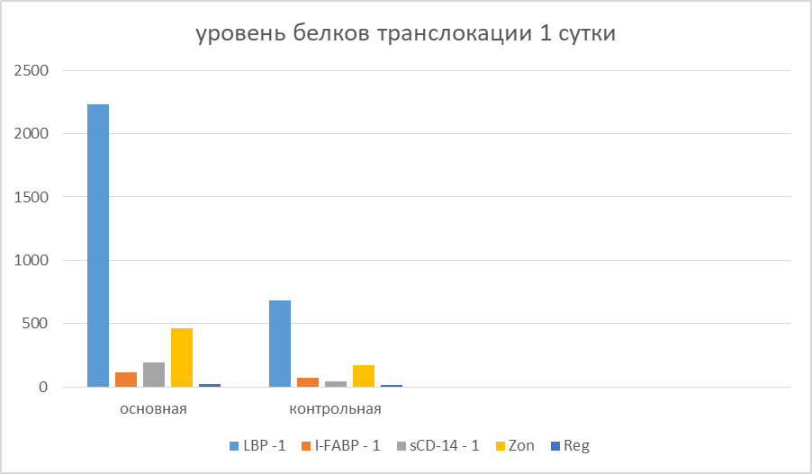

Рисунок 8 — Уровень маркеров бактериальной транслокации и нарушения целостности кишечной стенки в день поступления

В динамике (сравнение маркеров на 1,3,7 дни) изменений ни в одном из маркеров в основной группе не было найдено (p-level=0,081 для LBP, p-level=0,525 для sCD14-ST, p-level=0,862 для I-FABP, p-level=0,538 для Reg3α, p-level=0,111 для Zonulin, таблица 5). Кроме того, показатели по шкале SOFA были достоверно выше у умерших пациентов на 75% на 1-е и 3-и сутки (7,0 против 4,0 баллов, p = 0,00001) и на 133% на 7-е сутки (7,0 против 3,0 баллов, p = 0,00001). По шкале APACHE II разница составляла 66,7% на 1-е сутки (20,0 против 12,0, p = 0,00001), 110,5% на 3-и сутки (20,0 против 9,5, p = 0,00001) и 106,3% на 7-е сутки (16,5 против 8,0, p = 0,00002), что подтверждает более выраженную тяжесть состояния и худший прогноз у данной группы пациентов.

Таблица 5 — Показатели биомаркеров бактериальной транслокации и повреждения кишечной стенки на 1,3 и 7-е сутки развития МОД в основной группе
Показатель | Сутки | N | Минимум—Максимум | Me [Q1—Q3] | p
LBP | 1 | 225 | 449—5976 | 2232 [1569—3513] | 0,081
LBP | 3 | 167 | 93,4—5977 | 2335 [1561—3670] | 0,081
LBP | 7 | 112 | 562—5949 | 2866 [2085—4087] | 0,081
sCD14-ST | 1 | 225 | 2,1—1536 | 192 [128—416] | 0,525
sCD14-ST | 3 | 167 | 2,1—1600 | 173 [121—372] | 0,525
sCD14-ST | 7 | 112 | 16,8—1566 | 169 [111—381] | 0,525
I-FABP | 1 | 225 | 4—1596 | 112 [63—181] | 0,862
I-FABP | 3 | 167 | 10,6—1592 | 100 [58,4—155] | 0,862
I-FABP | 7 | 112 | 9,4—1551 | 87,4 [50,9—129] | 0,862
Reg3ɑ | 1 | 225 | 0,514—374 | 20,4 [11,6—43] | 0,538
Reg3ɑ | 3 | 167 | 0,398—394 | 20,8 [10,3—41,2] | 0,538
Reg3ɑ | 7 | 112 | 1,25—400 | 18,1 [8,87—34,5] | 0,538
Zonulin | 1 | 225 | 6,32—1697 | 459 [222—1023] | 0,111
Zonulin | 3 | 167 | 4,53—1701 | 483 [231—932] | 0,111
Zonulin | 7 | 112 | 11,5—1704 | 450 [232—932] | 0,111

У пациентов с диагностированной МОД средний уровень LBP в первые сутки составил 2232 нг/мл, в динамике он увеличился на 28.41% (р=0.081). Среднее значение уровня пресепсина в динамике с первого по седьмые сутки уменьшился на 11.98% (р=0.525). I-FABP в первые сутки у пациентов с МОД в средней составил 112 пг/мл, в динамике показатели снизились до 87.4 пг/ мл (р=0.862). Reg3α в динамике уменьшилось на 2 нг/мл. (р=0.538), а уровень зонуллина упал на 1.96%. Для всех исследуемых показателей не было выявлено статистической значимости в динамике, это говорит о том, что уровни маркеров, исследуемых биомаркеров не зависят от течения и развития заболеваний (рисунок 9).

Рисунок 9 — Динамика показателей биомаркеров бактериальной транслокации и нарушения целостности кишечной стенки на 1, 3 и 7-е сутки

  - Уровень биомаркеров в зависимости от степени тяжести МОД
Показатели по шкале SOFA были достоверно выше у умерших пациентов на 75% на 1—е и 3—и сутки (7,0 против 4,0 баллов, p = 0,00001) и на 133% на 7—е сутки (7,0 против 3,0 баллов, p = 0,00001). По шкале APACHE II разница составляла 66,7% на 1—е сутки (20,0 против 12,0, p = 0,00001), 110,5% на 3—и сутки (20,0 против 9,5, p = 0,00001) и 106,3% на 7—е сутки (16,5 против 8,0, p = 0,00002), что подтверждает более выраженную тяжесть состояния и худший прогноз у данной группы пациентов (рисунок 10).

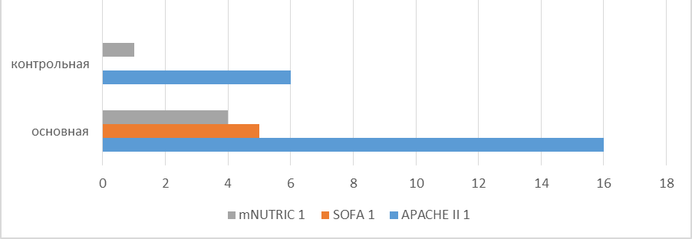
Рисунок 10 — Средние баллы по шкалам в первые сутки

В таблице 6 отражена динамика баллов по шкалам SOFA, APACHE II, mNUTRIC у пациентов основной группы. Медиана значения SOFA в первые сутки равна 5 баллам, далее в динамике на 7 сутки значение снизилось на 2 балла, что свидетельствует о значительном улучшении состояния пациентов в основной группе (р<0,001). Балл APACHE II снизился в динамике на 7 баллов. Это также указывает на улучшение состояния пациентов, поскольку шкала APACHE II оценивает тяжесть состояния больного, и снижение балла обычно свидетельствует о восстановлении или улучшении состояния пациента (р<0,001). Значение mNUTRIC снизился на 1 балл, что может свидетельствовать о незначительном улучшении нутритивного состояния пациентов в группе, но это изменение не является столь выраженным, как в случае шкал SOFA и APACHE II (р=0,032).

Таблица 6 — Баллы шкал SOFA и APACHE II в динамике
Показатель | Сутки | N | Минимум—Максимум | Me [Q1—Q3] | p
SOFA | 1 | 227 | 1-17 | 5 [3-8] | < 0,001
SOFA | 3 | 169 | 0-14 | 4 [3-6] | < 0,001
SOFA | 7 | 102 | 0-14 | 3 [1-4] | < 0,001
APACHE II | 1 | 226 | 0-39 | 16 [11-21] | < 0,001
APACHE II | 3 | 166 | 0-39 | 12 [8-19] | < 0,001
APACHE II | 7 | 109 | 0-31 | 9 [6-14] | < 0,001
mNUTRIC | 1 | 224 | 0-9 | 4 [3-5,25] | 0,032
mNUTRIC | 3 | 164 | 0-9 | 3 [2-5] | 0,032
mNUTRIC | 7 | 103 | 0-8 | 3 [2-4] | 0,032

С целью выявления статистически значимых различий в уровнях биомаркеров (I-FABP, REG3α, LBP и др.) между группами пациентов, стратифицированными по степени тяжести состояния (в соответствии с баллами по шкале APACHE II), был проведён анализ с использованием критерия Краскела–Уоллиса. При получении значимых различий осуществлялось попарное сравнение групп (биомаркеры+шкалы) с применением соответствующих пост—хок тестов (рисунки 11—20).
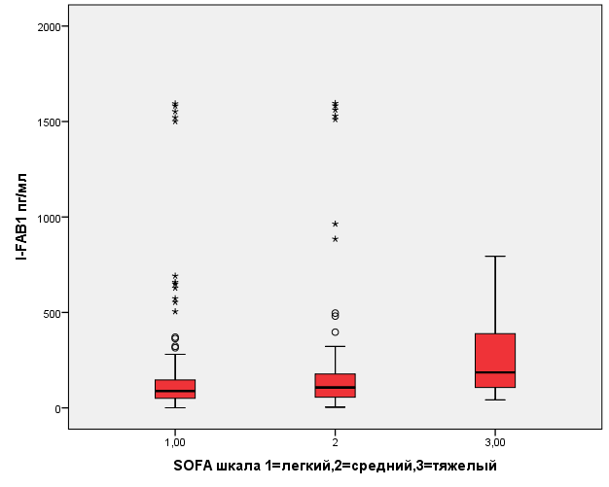
I—FABP
Рисунок 11 — Парное сравнение биомаркера I-FABP со степенью тяжести состояния пациента по шкале SOFA

Примечание: на графике по абсциссе (х) значения 1=легкая степень (0—5 баллов), 2=средняя степень (6—9 баллов), 3 = тяжелая степень (>=10)

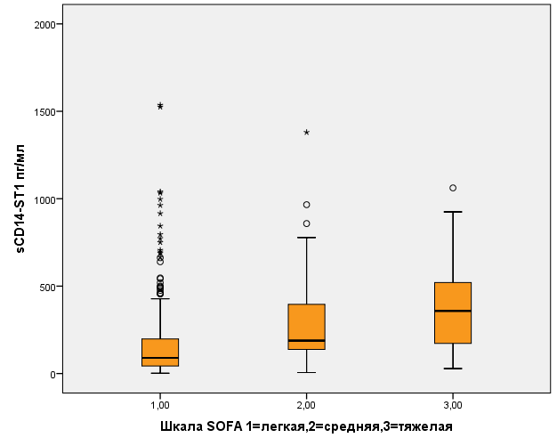
sCD14- ST
Рисунок 12 — Парное сравнение биомаркера sCD14-ST со степенью тяжести состояния пациента по шкале SOFA

Примечание: на графике по абсциссе (х) значения 1=легкая степень (0—5 баллов), 2=средняя степень (6—9 баллов), 3 = тяжелая степень (>=10)

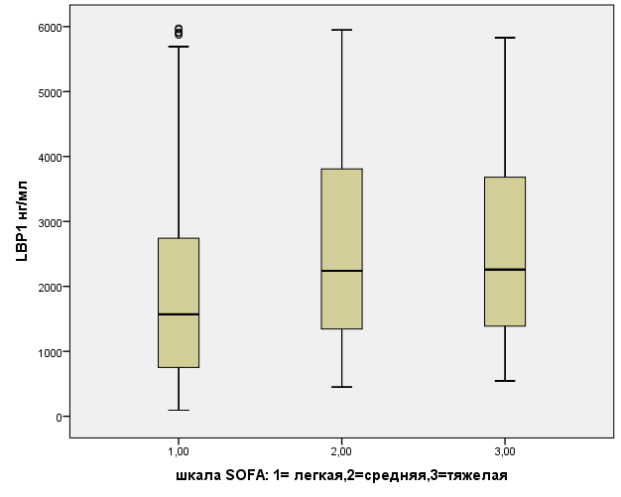
LBP
Рисунок 13 — Парное сравнение биомаркера LBP со степенью тяжести состояния пациента по шкале SOFA

Примечание: на графике по абсциссе (х) значения 1=легкая степень (0—5 баллов), 2=средняя степень (6—9 баллов), 3 = тяжелая степень (>=10)

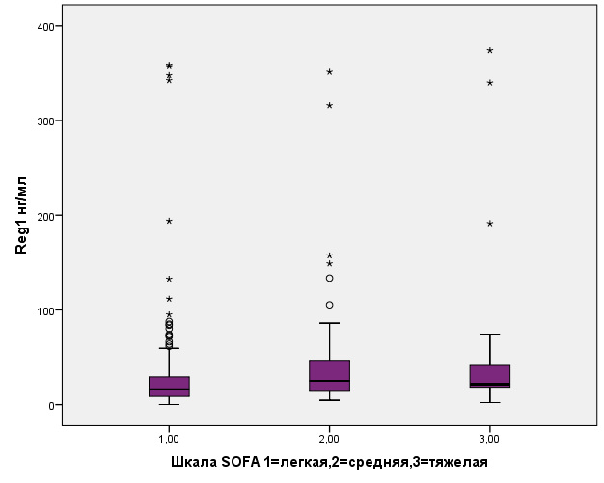
Reg3ɑ
Рисунок 14 — Парное сравнение биомаркера Reg3ɑ со степенью тяжести состояния пациента по шкале SOFA

Примечание: на графике по абсциссе (х) значения 1=легкая степень (0—5 баллов), 2=средняя степень (6—9 баллов), 3 = тяжелая степень (>=10)

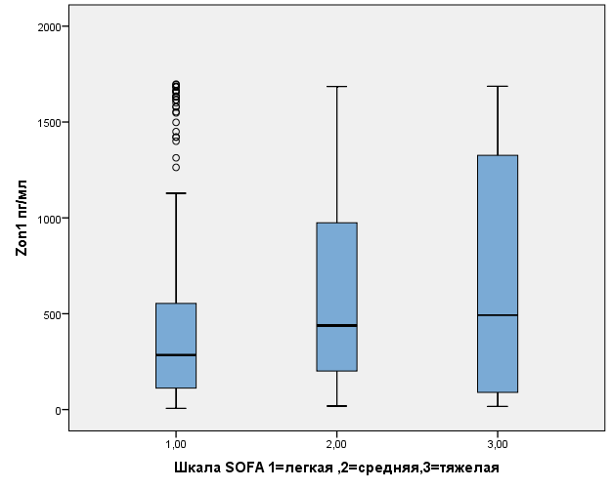
Zon
Рисунок 15 — Парное сравнение биомаркера Zon со степенью тяжести состояния пациента по шкале SOFA

Примечание: на графике по абсциссе (х) значения 1=легкая степень (0—5 баллов), 2=средняя степень (6—9 баллов), 3 = тяжелая степень (>=10)

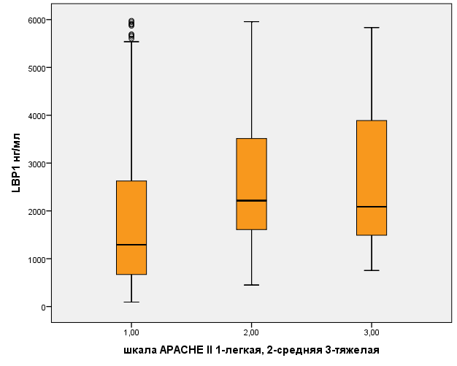
LBP
Рисунок 16 — Парное сравнение биомаркера LBP со степенью тяжести состояния пациента по шкале SOFA

Примечание: на графике по абсциссе (х) значения 1=легкая степень (0—5 баллов), 2=средняя степень (6—9 баллов), 3 = тяжелая степень (>=10)

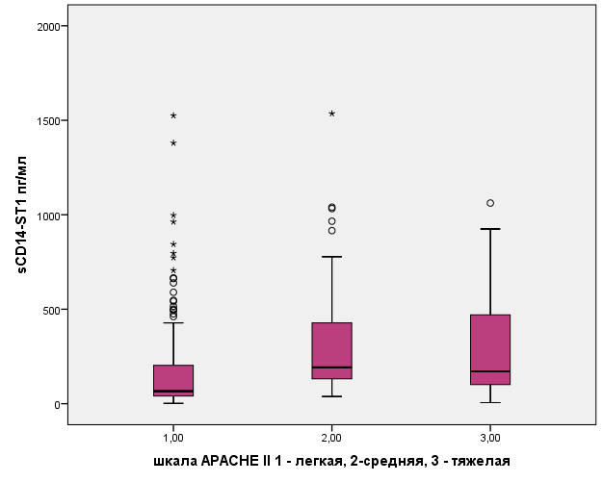
sCD14—ST
Рисунок 17 — Парное сравнение биомаркера sCD14-ST со степенью тяжести состояния пациента по шкале SOFA

Примечание: на графике по абсциссе (х) значения 1=легкая степень (0—5 баллов), 2=средняя степень (6—9 баллов), 3 = тяжелая степень (>=10)

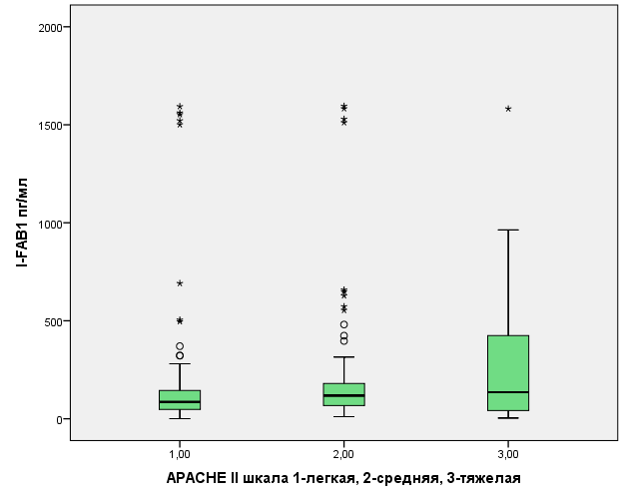
I—FABP
Рисунок 18 — Парное сравнение биомаркера I-FABP со степенью тяжести состояния пациента по шкале SOFA

Примечание: на графике по абсциссе (х) значения 1=легкая степень (0—5 баллов), 2=средняя степень (6—9 баллов), 3 = тяжелая степень (>=10)
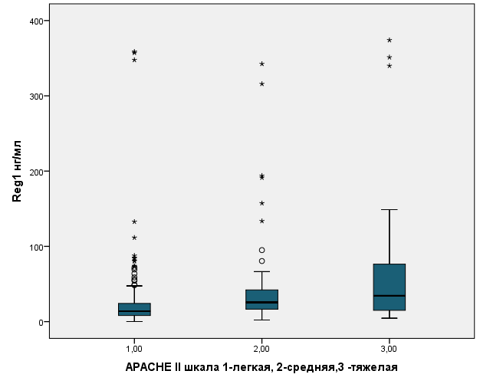
Reg3ɑ
Рисунок 19 — Парное сравнение биомаркера Reg3ɑ со степенью тяжести состояния пациента по шкале SOFA

Примечание: на графике по абсциссе (х) значения 1=легкая степень (0—5 баллов), 2=средняя степень (6—9 баллов), 3 = тяжелая степень (>=10)

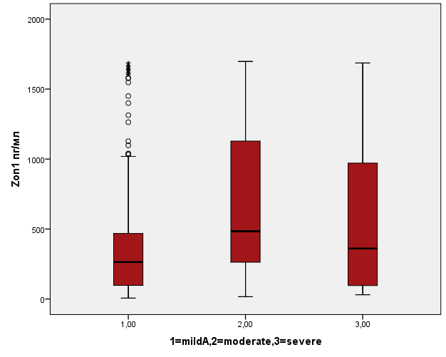
Zon
Рисунок 20 — Парное сравнение биомаркера Zonulin со степенью тяжести состояния пациента по шкале APACHE II

Примечание: на графике по абсциссе (х) значения 1=легкая степень (0—9 баллов), 2=средняя степень (10—29 баллов), 3 = тяжелая степень (>=30)

При визуализации данных в формате диаграмм размаха выявлено, что уровни биомаркеров кишечного барьера и бактериальной транслокации демонстрируют статистически значимые различия в зависимости от степени тяжести мультиорганной дисфункции по шкале SOFA. Уровни I-FABP на 1-е сутки достоверно возрастали по мере утяжеления MODS (p = 0.003, Kruskal–Wallis), причём в группе тяжёлой степени медианные значения были выше, а разброс показателей увеличивался, что свидетельствует о прогрессирующем повреждении кишечного эпителия. Параллельно наблюдалась тенденция к повышению уровней LBP на 1-е сутки, одного из ключевых маркеров бактериальной транслокации: при тяжёлой органной дисфункции медианные значения значительно превышали таковые в группах средней и лёгкой тяжести, что подтверждается статистически значимыми результатами теста Краскала–Уоллиса (p = 0.000) и указывает на усиление проницаемости кишечного барьера и системной воспалительной реакции. Аналогичную динамику демонстрировал уровень sCD14-ST на 1—е сутки, медианные значения которого прогрессивно увеличивались от лёгкой к тяжёлой степени MODS (p = 0.000, Kruskal–Wallis), отражая активацию врождённого иммунного ответа на фоне системного воспаления. Биомаркер REG3α, отражающий регенераторную активность энтероцитов, также достоверно возрастал с нарастанием тяжести MODS (p = 0.001), при этом в тяжёлой группе регистрировались максимальные концентрации, что может быть обусловлено компенсаторной гиперэкспрессией в ответ на повреждение слизистой оболочки кишечника. Уровень Zonulin, маркера регуляции межклеточной проницаемости, показал восходящий тренд в зависимости от степени мультиорганной недостаточности (p = 0.005), причём наивысшие значения наблюдались у пациентов с тяжёлым течением MODS, что указывает на глубокую дестабилизацию барьерной функции кишечника и усиление транслокационных процессов.
Анализ уровней биомаркеров в зависимости от степени тяжести состояния по шкале APACHE II выявил статистически значимые различия для всех исследуемых показателей (Kruskal–Wallis, p <0.005). Уровни LBP демонстрировали достоверное увеличение с ростом тяжести MODS (p = 0.000): медианные значения последовательно возрастали, достигая максимума в группе тяжёлой мультиорганной недостаточности. Эти данные подтверждают значимость LBP на 1-е сутки как индикатора выраженности системного воспалительного ответа и микробной транслокации. Сходную динамику продемонстрировал и маркер sCD14-ST на 1-е сутки, медианные уровни которого увеличивались параллельно возрастанию баллов APACHE II (p = 0.000). Минимальные значения отмечались у пациентов с лёгкой органной дисфункцией, тогда как в тяжёлой группе наблюдался максимум концентраций, что отражает активацию иммунного ответа на циркулирующие бактериальные компоненты. Уровни I-FABP на 1—е сутки, отражающие повреждение энтероцитов, также статистически значимо возрастали в зависимости от тяжести состояния (p = 0.003). В тяжёлой группе медианные значения превышали показатели лёгкой группы в 2–3 раза, что свидетельствует о прогрессирующем нарушении целостности кишечного эпителия и позволяет рассматривать I-FABP, как потенциальный ранний прогностический маркер кишечной дисфункции. Аналогично, маркер REG3α демонстрировал значимое повышение при увеличении степени тяжести MODS (p = 0.001): у пациентов с тяжёлой мультиорганной недостаточностью медианные значения превышали уровень лёгкой группы более чем в 2,5 раза, что может отражать компенсаторную активацию механизмов регенерации и восстановления кишечного барьера. Отдельного внимания заслуживает динамика уровней зонулина: отмечена тенденция к возрастанию концентраций от лёгкой к средней степени тяжести MODS с достижением пика в группе умеренной дисфункции, за которым следовало снижение значений в тяжёлой группе (p = 0.005). Такая кривая динамика может указывать на фазовый характер ответа эпителия на повреждение: первичная гиперсекреция зонулина сменяется его истощением на фоне деструктивных процессов при тяжёлых нарушениях.

3.3 Оценка уровня биомаркеров повреждения кишечной стенки в зависимости от исхода развития МОД
Процент умерших пациентов в основной группе составил 44,9% (102 человека). Основываясь на данные из таблицы №4 у умерших пациентов с МОД уровень sCD14-ST на 1 сутки был выше на 23,05% (р=0,043), уровень I-FABP на 1 сутки выше на 40,13% (р=0,004), а на 3—е сутки на 47,79% (р=0,018), чем у выживших пациентов. Уровень Reg3α на 1 сутки у умерших пациентов был выше на 40,15% (р=0,010), а на 3 сутки выше на 51,24% (р= 0,049), чем у выживших. Уровень LBP у пациентов с летальным исходом наоборот был ниже на 23,7%, чем в группе выживших (р = 0.006). По уровню Зонуллина статистически значимых различи выявлено не было. Наиболее статистически значимое значение р уровня вышло у показателей шкал SOFA и APACHE II. У пациентов с летальным исходом средние баллы APACHE II были в два раза выше, чем в группе без летального исхода, а показатель шкалы SOFA у выживших пациентов в среднем на 4 балла ниже, чем у умерших (р=0.000002, р=0.00001).

Таблица 7 — Динамика показателей биомаркеров и значений шкал SOFA и APACHE II за 1,3 и 7—е сутки развития МОД
Критерий |  | Выжившие  (n=125) | Умершие  (n=102) | p—level
1 |  | 2 | 3 | 4
LBP (нг/мл) | День 1 | 2256,68(1431,65—3407,70) | 2230,70(1630,60—3809,25) | 0,686
LBP (нг/мл) | День 3 | 2535,55(1600,20—3890,05) | 2008,03(1528,20—3267,75) | 0,166
LBP (нг/мл) | День 7 | 3118,85(2156,20—4318,75) | 2379,75(1489,45—2727,55) | 0,006
sCD14—ST (пг/мл) | День 1 | 165,98(118,60—322,32) | 204,24(137,65—483,46) | 0,043

1 |  | 2 | 3 | 4
 | День 3 | 171,29(118,60—345,87) | 202,20(124,46—455,20) | 0,232
 | День 7 | 165,15(111,40—365,77) | 235,20(107,06—393,16) | 0,503
I—FABP (пг/мл) | День 1 | 93,70(57,10—143,30) | 131,30(76,20—267,10) | 0,004
I—FABP (пг/мл) | День 3 | 88,30(50,00—150,10) | 130,50(71,00—185,30) | 0,018
I—FABP (пг/мл) | День 7 | 86,80(50,40—126,60) | 101,50(54,00—140,00) | 0,342
Reg3α (нг/мл) | День 1 | 18,53(9,62—41,30) | 25,97(14,96—48,25) | 0,010
Reg3α (нг/мл) | День 3 | 18,62(9,10—36,67) | 28,16(13,57—48,90) | 0,049
Reg3α (нг/мл) | День 7 | 16,57(8,78—31,80) | 22,04(11,16—52,22) | 0,131
Zonulin (пг/мл) | День 1 | 416,10(215,62—917,84) | 493,84(228,62—1243,33) | 0,276
Zonulin (пг/мл) | День 3 | 453,80  (217,58—876,40) | 511,24  (244,92—1213,33) | 0,238
Zonulin (пг/мл) | День 7 | 437,68  (224,44—931,88) | 599,54 (258,80—727,79) | 0,732
Баллы по шкале SOFA | День 1 | 4,0 (3,0—5,0) | 7,0  (5,0—9,0) | <0,001
Баллы по шкале SOFA | День 3 | 3,0(2,0—5,0) | 7,0  (5,0—8,0) | <0,001
Баллы по шкале SOFA | День 7 | 2,0(0,5—3,0) | 6,0  (4,0—10,0) | <0,001
Баллы по шкале APACHE II | День 1 | 12,0(9,0—16,0) | 20,0  (16,0—24,0) | <0,001
Баллы по шкале APACHE II | День 3 | 9,5(6,0—14,0) | 20,0  (13,5—23,0) | <0,001
Баллы по шкале APACHE II | День 7 | 8,0(5,0—12,0) | 16,5  (12,0—27,0) | <0,001
Примечание: даны значения Ме (медиана), Q1—Q3 (нижний и верхний квартили), p—level (уровень значимости).
Продолжение таблицы 7

3.4 Взаимосвязь биомаркеров и шкал оценки тяжести состояния пациентов
Для оценки взаимосвязи между уровнями биомаркеров (I-FABP, sCD14-ST, REG3α, Zonulin, LBP) и тяжестью состояния пациентов с мультиорганной дисфункцией (MODS) использован корреляционный анализ. В качестве шкал органной дисфункции применялись: SOFA и APACHE II.
Визуализация результатов выполнена с помощью матрицы корреляций, где каждая ячейка отражает степень связи между двумя переменными с указанием значения коэффициента и цветовой градации силы связи (рисунок 21). Корреляционный анализ показал, что I-FABP не имеет значимой связи со шкалами тяжести APACHE II и SOFA (r= 0.087, р=0.194 и r=0.083, р=0.213 соответственно) что указывает на его независимость как маркера локального кишечного повреждения и обосновывает его использование в прогностических моделях совместно с клиническими шкалами без риска мультиколлинеарности. Наиболее выраженная связь отмечена между I-FABP и Zonulin (r = 0.770, р=0.252), что отражает сопряжённое нарушение эпителиального барьера и проницаемости кишечника. Биомаркер sCD14-ST продемонстрировал сильную положительную корреляцию с REG3α и шкалой SOFA (r=0.570, p=0.393 и r=0.870, р=0.195) что может свидетельствовать активном проявлении при системном воспалении.
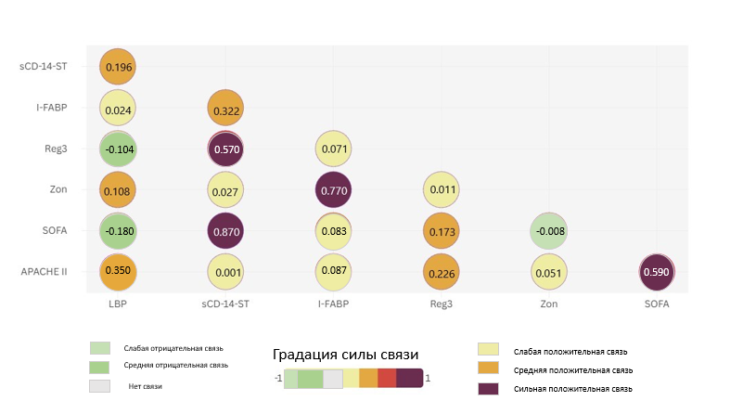
Рисунок 21 — Корреляционная связь между биомакерамии и шкалами у пациентов в основной группе

Так же был проведен корреляционный анализ между биомаркерами и шкалами вреди всех пациентов: основной и контрольной группы.
Наиболее значимые корреляции выявлены между биомаркером sCD14-ST и клиническими шкалами SOFA (r = 0.618, p = 0.001) и APACHE II (r = 0.474, p = 0.001), что подчёркивает его ключевую роль в системной воспалительной реакции при MODS. Биомаркер LBP также продемонстрировал умеренную связь с SOFA (r = 0.462, p = 0.001) и тесно коррелировал с sCD14-ST (r = 0.590, p = 0.001), отражая активную бактериальную транслокацию. REG3α показал значимую положительную связь с APACHE II (r = 0.360, p = 0.001) и SOFA (r = 0.345, p = 0.001), а также с sCD14—ST (r = 0.269, p = 0.001), что может указывать на его участие в регуляции системного ответа. Маркеры кишечного барьера — I-FABP и Zonulin — показали умеренные корреляции с sCD14-ST (r = 0.326 и r = 0.358 соответственно, оба p = 0.001), однако I-FABP имел лишь слабую связь с APACHE II (r = 0.233, p = 0.001) и SOFA (r = 0.247, p = 0.001), а его связь с Zonulin оказалась статистически недостоверной (r = 0.144, p = 0.100). Общая взаимосвязь между шкалами APACHE II и SOFA была высокой (r = 0.771, p = 0.001), что подтверждает их согласованность в оценке тяжести состояния (рисунок 22).
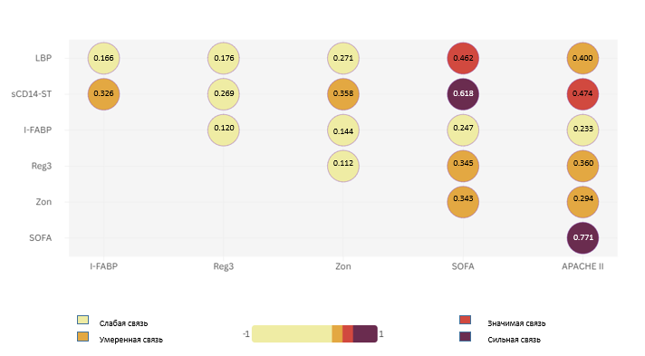
Рисунок 22 — Корреляционная связь между биомаркерами и шкалами у пациентов обеих групп

При проведении корреляционного анализа в общей выборке пациентов (включающей как больных с мультиорганной дисфункцией, так и без неё) были выявлены статистически значимые положительные связи между биомаркерами (sCD14-ST, LBP, REG3α и др.) и шкалами тяжести состояния (SOFA, APACHE II). Это объясняется широкой амплитудой клинических и лабораторных значений, которая позволяет отследить линейную зависимость: по мере утяжеления состояния нарастает уровень биомаркеров, отражающих системное воспаление и повреждение кишечного барьера. Однако при анализе только подгруппы пациентов с МОД статистическая значимость корреляций снижалась или отсутствовала. Это, вероятно, обусловлено меньшим числом наблюдений и сужением диапазона клинической тяжести в пределах уже развившегося синдрома мультиорганной недостаточности. В условиях высокой гомогенности (практически все пациенты имели выраженные нарушения) вариативность внутри группы существенно уменьшалась, что затрудняло статистически достоверное выявление линейных взаимосвязей.
Таким образом, выявленные различия подчёркивают, что биомаркеры демонстрируют наибольшую прогностическую ценность в динамике перехода от компенсации к декомпенсации, тогда как в разгаре МОД они могут терять дискриминационную способность из—за феномена «плато».

3.5 Критические значения биомаркеров у пациентов с MODS для прогнозирования летального исхода
Учитывая полученные данные без статистической значимости взаимосвязи между биомаркерами бактериальной транслокации и повреждения кишечной стенки, было принято решение рассчитать критические значения показателей биомаркеров кишечной транслокации и повреждения кишечной стенки у пациентов основной группы с помощью ROC—анализа и определить оптимальные пороговые значения показателей. Опираясь на данные из таблицы 5 следует, что статистически значимые оптимальные пороговые значения вышли у: пресепсина (sCD14—ST) >378 (р=0.043), I-FABP >120,7 (p=0.003) и Reg3α (р=0.009) >20,4. Оптимальное пороговое значение у показателей шкал SOFA и APACHE II является >5 и> 15 соответственно (р<0.0001) (таблица 8 и рисунки 23—29).

Таблица 8 — Результаты расчета ROC кривых, AUC, p-level, пороговых значений биомаркеров: LBP, I-FABP, Zonulin, sCD14-ST, Reg3α и шкал SOFA и APACHE II
Критерий на 1 сутки | AUC  (95% CI) | p-level | Оптимальное пороговое значение | Чувствительность | Специфичность
LBP (нг/мл) | 0,516  (0,449-0,582) | 0,687 | >1303,4 | 88,1 | 21,8
sCD14-ST (пг/мл) | 0,578  (0,511-0,643) | 0,043 | >378 | 37,6 | 79,0
I-FABP (пг/мл) | 0,612  (0,546-0,676) | 0,003 | >120,7 | 54,9 | 64,8
Reg3α (нг/мл) | 0,600  (0,532-0,663) | 0,008 | >20,4 | 60,4 | 58,9
Zonulin (пг/мл) | 0,542  (0,475-0,608) | 0,283 | >465,2 | 55,4 | 58,1
Баллы по шкале SOFA | 0,76  (0,699-0,814) | <0,0001 | >5 | 61,8 | 75,2
Баллы по шкале APACHE II | 0,799  (0,741-0,849) | <0,0001 | >15 | 77,45 | 71,2

APACHE II

Рисунок 23 – Площадь под ROC—кривой (AUC=0.798; p<0.001) указываются на хорошую дискриминационную способность модели. Высокие показатели чувствительности (77.5) и специфичности (71.0) свидетельствуют о хорошей сбалансированной прогностической способности шкалы APACHE II в предсказании летального исхода. Критическое значение, согласно расчетам, составило 15 баллов

I-FABP
Рисунок 24 — Площадь под ROC—кривой (AUC=0.613; p=0.003) говорит о средней дискриминационной способности. Умеренная специфичность (66.3) при невысокой чувствительности (54.5) говорит о том, что I—FABP лучше подходит для исключения благоприятного исхода, чем для уверенного выявления пациентов с риском летального исхода. Как самостоятельный маркер — ограничен. Критическое значение I—FABP составил 120.7 пг/мл
LBP
Рисунок 25 — Площадь под ROC—кривой (AUC=0.516; p=0,687) говорит о средней дискриминационной способности. Высокая чувствительность (88.1) при крайне низкой специфичности (21.8) указывает на сильную переоценку риска: LBP почти у всех пациентов превышает порог, что делает его непригодным для клинической стратификации, особенно в изолированном виде
Reg3ɑ
Рисунок 26 — Площадь под ROC—кривой (AUC=0.600; p=0.008) говорит о средней дискриминационной способности. Оба показателя находятся в умеренных пределах (чувствительность – 60.4, специфичность 58.9), что свидетельствует о сбалансированной, но ограниченной прогностической ценности REG3α
sCD-14 ST
Рисунок 27 — Площадь под ROC—кривой (AUC=0.578; p=0.043) говорит о слабой дискриминационной способности. Высокая специфичность (79.0) и низкая чувствительность (37.6) указывают на то, что sCD14—ST лучше справляется с исключением летального исхода у выживших пациентов, чем с его предсказанием
Zonulin
Рисунок 28 — Площадь под ROC—кривой (AUC=0.542; p=0.283) говорит о слабой дискриминационной способности. Показатели чувствительности (55.4) и специфичности (58.1) находятся на уровне случайного распределения, значение AUC = 0.542 и незначимый p—уровень (p = 0.283) свидетельствуют об отсутствии достоверной прогностической ценности Zonulin в изолированном виде
SOFA
Рисунок 29 — Площадь под ROC—кривой (AUC=0.760; p=0.008) говорит о средней дискриминационной способности. Шкала SOFA показывает высокую прогностическую точность в оценке риска летального исхода у пациентов с MODS. Значения чувствительности (61.8) и специфичности (75.2) находятся в оптимальном балансе, AUC = 0.760 подтверждает надёжную дискриминационную способность

Детальный сравнительный ROC—анализ показал, что маркеры I-FABP и REG3α имеют сопоставимые диагностические характеристики у пациентов с мультиорганной дисфункцией. При высоких значениях чувствительности (Se≈85%) REG3α демонстрировал несколько большую специфичность и, таким образом, может рассматриваться как надёжный маркер для исключения патологических изменений (таблица 9). Однако, I-FABP продемонстрировал лучшие показатели на балансной точке (макс. индекс Юдена) и более высокую чувствительность при высокой специфичности (Sp≈85%), что делает его более ценным в качестве подтверждающего маркера и обосновывает его включение в прогностический калькулятор наряду со шкалой APACHE II.
Так как ROC-анализ показал значимость только для 3 биомаркеров – I-FAB, sCD14-ST, Reg3α, дальнейший прогноз по развитию летального исхода в основной группе (пациенты с MODS) с учетом критических значений уровней биомаркеров проводился по данным трем биомаркерам.

Таблица 9 — Детальное сравнение результатов ROC-анализа биомаркеров I-FABP и Reg3α
Характеристики | I-FABP | Reg3α
Rull—out (порог высокой чувствительности, Se=85%) | Sp— 21.8%  Se— 85.1%  (cut—off >52.4, LR− = 0.68) | Sp— 30.7%  Se— 85.1%  (cut—off >10.7, LR− = 0.48)
Rull—in (порог высокой специфичности, Sp=85%) | Sp— 84.7%  Se— 30.7%,  (cut—off >209.1, LR+ = 2.0) | Sp— 84.7%  Se— 22.8%  (cut—off >50.1, LR+ = 1.5)
Баланс (максимальный индекс Юдена) | Sp— 65.3%  Se— 54.5%  (cut—off >120.7, Youden = 0.20) | Sp— 58.9%  Se— 60.4%  (cut—off >20.4, Youden = 0.19)
Примечания:
1. Sp— специфичности, Se—чувствительность
2. LR – likelihood ratio

3.6 Оценка риска развития летального исхода у пациентов с МОД с учетом критических значений уровней маркеров
С учетом отсутствия значимой сильной корреляционной взаимосвязи между IFAB, sCD14-ST и Reg3α, расчет шансов риска развития летального исхода у пациентов с MODS поводился по каждому маркеру отдельно, а также при сочетании маркеров и в комбинации со шкалами SOFA и APACHE II с учетом определенных ROC—анализом критических значений (таблица 10).
Из таблицы 10 видно, что при сочетании повышения I-FABP >120,7 пг/мл, Reg3α >20,4 нг/мл, sCD14-ST >378 пг/мл, а также баллов по шкале APACHE II >15 на 1 сутки развития MODS, риск развития летального исхода в 24,8 раз выше, чем при более низких уровнях маркеров и низких баллах по APACHE II. При сочетании же повышения всех трех маркеров выше критических значений и наличии баллов по шкале SOFA >5, риск развития летального исхода в 16,53 раза выше.

Таблица 10 — Расчет отношения шансов развития летального исхода у пациентов с МОДС по комбинированным моделям
Модели прогноза | Отношение шансов | 95% доверительный интервал | p—level
I-FABP >120,7 пг/мл | 2,15 | 1,26—3,68 | 0,005
Reg3α >20,4 нг/мл | 1,93 | 1,13—3,28 | 0,016
sCD14—ST >378 пг/мл | 2,06 | 1,15—3,68 | 0,015
I-FABP >120,7 пг/мл + Reg3α >20,4 нг/мл | 2,37 | 1,27—3,43 | 0.007
I-FABP >120,7 пг/мл + sCD14-ST >378 пг/мл | 3,15 | 1,56—6.36 | 0,001
Reg3α >20,4 нг/мл + sCD14-ST >378 пг/мл | 2,9 | 1,37—6,14 | 0,006
I-FABP >120,7 пг/мл + Reg3α >20,4 нг/мл + sCD14-ST >378 пг/мл | 3,61 | 1,44—9,04 | 0.006
APACHE II >15 баллов | 8,49 | 4,64—15,54 | 0,0001
APACHE II >15 баллов + I-FABP >120,7 пг/мл | 5,34 | 2,74—10,42 | 0,0001
APACHE II >15 баллов + Reg3α >20,4 нг/мл | 5,06 | 2,77—9,25 | 0,0001
APACHE II >15 баллов + sCD14-ST >378 пг/мл | 7,38 | 2,70—20,17 | 0,0001
APACHE II >15 баллов + I-FABP >120,7 пг/мл + Reg3α >20,4 нг/мл + sCD14—ST >378 пг/мл | 24,8 | 3,24—189,89 | 0,002
SOFA >5 баллов | 4,9 | 2,77—8,66 | 0,0001
SOFA >5 баллов + I-FABP >120,7 пг/мл | 6,27 | 2,92—13,46 | 0,0001
SOFA >5 баллов + Reg3α >20,4 нг/мл | 3,93 | 2,06—7,52 | 0,0001
SOFA >5 баллов + sCD14-ST >378 пг/мл | 5,19 | 2,13—12,62 | 0,0003
SOFA >5 баллов + I-FABP >120,7 пг/мл + Reg3α >20,4 нг/мл + sCD14-ST >378 пг/мл | 16,53 | 2,11—129,46 | 0,008
APACHE II >15 баллов + SOFA >5 баллов + I-FABP >120,7 пг/мл | 7,71 | 3,23—18,39 | 0,0001
APACHE II >15 баллов + SOFA >5 баллов + sCD14-ST >378 пг/мл | 10,54 | 3,04—36,5 | 0,0002

4 ОЦЕНКА ЭФФЕКТИВНОСТИ МАТЕМАТИЧЕСКОЙ МОДЕЛИ ДЛЯ ПРОГНОЗИРОВАНИЯ РИСКА РАЗВИТИЯ ЛЕТАЛЬНОГО ИСХОДА ПРИ МОД

4.1 Модели прогноза летального исхода у пациентов с MODS на основе результатов регрессионного анализа
Для определения наиболее достоверной и точной модели прогнозирования летального исхода у пациентов с MODS с использованием маркеров бактериальной транслокации и повреждения кишечной стенки, а также шкал SOFA и APACHE II была использована бинарная логистическая регрессия в программе SPSS. Сводные данные по регрессионному анализу приведены в таблице11.

Таблица 11 — Модели прогноза летального исхода у пациентов с MODS на основе результатов регрессионного анализа.
Модель | % случаев  классифицирован верно | Площадь под ROC—кривой (AUC) | R² (мера определённости по Коксу и Шелу) | p—level
SOFA | 69,6 | 0,76 | 0,208 | <0,0001
SOFA + I-FABР + sCD14-ST | 70,0 | 0,78 | 0,236 | <0,0001
SOFA + sCD14-ST | 71,4 | 0,76 | 0,229 | < 0,0001
SOFA + I-FABР | 68,3 | 0,77 | 0,223 | < 0,0001
APACHE II | 74,5 | 0,80 | 0,251 | < 0,0001
APACHE II + I-FABР + sCD14-ST | 74,9 | 0,82 | 0,277 | < 0,0001
APACHE II + sCD14-ST | 74,5 | 0,81 | 0,269 | < 0,0001
APACHE II +I-FABР | 75,8 | 0,81 | 0,266 | < 0,0001

Исходя из данных таблицы 11 можно сделать вывод о том, что модель прогнозирования летального исхода с применением шкалы APACHE II и определением уровня I-FABР в сыворотке крови у пациентов с MODS является наиболее точной в распознавании вероятности наступления летального исхода у пациентов с MODS. Точность исполнения прогноза составляет 75,8 %.

4.2 Алгоритм расчета риска развития летального исхода
На основании полученных данных был разработан алгоритм стратификации пациентов с синдромом мультиорганной недостаточности по степени риска летального исхода (рисунок 30). В таблице 12 представлены результаты расчетов риска летального исхода у пациентов с основной группы.

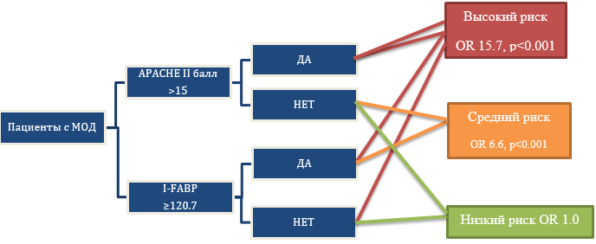
Рисунок 30 — Алгоритм расчета риска развития летального исхода на основе шкалы APACHE II и I-FABP [136]

Таблица 12 — Частота летальных исходов по модели APACHE II + I-FABP
 |  |  | летальность  0-нет 1-да |  | Total
 |  |  | 0 | 1 | Total
Группы риска | низкий риск |  | 54 | 8 | 62
Группы риска | низкий риск | % риска | 87,1% | 12,9% | 100,0%
Группы риска | средний риск |  | 51 | 49 | 100
Группы риска | средний риск | %риска | 51,0% | 49,0% | 100,0%
Группы риска | высокий риск |  | 18 | 44 | 62
Группы риска | высокий риск | %риска | 29,0% | 71,0% | 100,0%
Сумма |  |  | 123 | 101 | 224
 |  | %риска | 54,9% | 45,1% | 100,0%
Примечание: Данные представлены по трем категориям риска, рассчитанным на основе шкалы APACHE II и концентрации I-FABP. Указаны абсолютные значения, доля умерших внутри группы (%) (1), доля выживших (0)

Когда показатель APACHE II был выше 15 баллов, а I-FABP> 120.7 пг/мл, риск развития летального исхода повышается в 15.7 раз. В случаях, когда показатель APACHE II не превышает 15 баллов, но уровень I-FABP достигает или превышает пороговое значение (≥120.7 пг/мл), риск неблагоприятного исхода увеличивается в 6.6 раза (p <0.001), что обосновывает выделение данной подгруппы в категорию среднего риска. Пациенты, у которых оба параметра (и APACHE II, и I-FABP) остаются ниже критических значений, классифицируются как лица с низким риском летального исхода.

4.3 Выбор наиболее эффективной модели для прогнозирования риска развития летального исхода
Поскольку мультиорганная дисфункция не всегда возникает на момент госпитализации, нами был проведён регрессионный анализ всей исследуемой когорты (включая пациентов с MODS и без него) с целью построения наиболее надёжной модели прогнозирования летального исхода. Для оценки прогностической ценности маркера кишечной проницаемости I-FABP и шкалы APACHE II была создана логистическая модель на основании данных 327 пациентов. Случайное распределение с помощью ранжированной переменной позволило разделить выборку в пропорции 80/20, что соответствует 261 пациенту в обучающей подгруппе и 66 — в валидационной.
По сравнению с моделью, содержащей только показатель APACHE II (с общей точностью классификации 81,6%; чувствительностью 90,82% у выживших и 64,4% у умерших), комбинированная логистическая модель с добавлением I-FABP, обученная на основной выборке, продемонстрировала улучшенные характеристики: общая точность достигла 84,3%, чувствительность по группе выживших осталась на уровне 90,8%, а по умершим повысилась до 71,3%. Коэффициент детерминации Nagelkerke R² составил 0,587, что свидетельствует о приемлемом уровне объясняющей способности модели. Наиболее выраженное влияние на прогноз оказал показатель APACHE II (Exp(B) = 1.314, p <0.001), в то время как I-FABP оказался статистически значимым, но с менее выраженным эффектом (Exp(B) = 1.002, p = 0.024).
Несмотря на хорошие показатели на этапе обучения, при валидации точность прогноза ухудшилась: чувствительность снизилась до 53,3%, точность в предсказании летальных исходов составила 40%, F1—оценка — 0.457, а площадь под ROC-кривой (AUC) — 0.733, что соответствует умеренной диагностической точности. Таким образом, хотя модель остаётся статистически значимой и демонстрирует сбалансированное соотношение чувствительности и специфичности в обучающей выборке, её обобщающая способность в валидационной выборке ограничена.
Для дальнейшего анализа характера взаимодействия между I-FABP и APACHE II были дополнительно применены методы дерева решений и тепловой визуализации (рисунок 31 и 32). При построении дерева решений с минимальным размером узла, равным 20 наблюдениям, удалось выделить критически уязвимую подгруппу пациентов: при APACHE II> 15 баллов и уровне I-FABP выше 120.7 пг/мл риск летального исхода достигал 71%. Это значение значительно превышает базовую летальность среди пациентов с I-FABP выше 120.7 пг/мл, что подчёркивает важность сочетания этих двух параметров. Эти данные согласуются с результатами логистической модели, в которой, несмотря на наличие статистически значимого взаимодействия (p = 0.037), клинический эффект оказался минимальным (Exp(B) = 1.000).
Результаты теплового анализа (рисунок 32), отображающего уровень летальности в зависимости от комбинации I-FABP и баллов APACHE II, подтверждают наличие выраженного синергического взаимодействия между предикторами: максимальный риск наблюдается в зоне, где I-FABP превышает 120—130 пг/мл, а показатели APACHE II составляют 15—16 баллов [136].
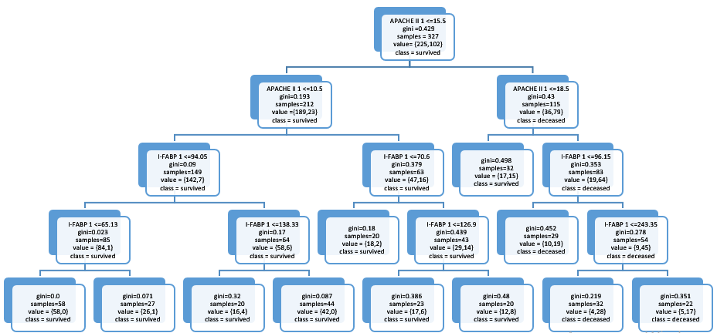
Рисунок 31 — Дерево решений с минимальным размером узла 20 [136]
Рисунок 32 — Тепловая карта вероятности взаимосвязи APACHE II и I-FABP

Именно в указанной области тепловая карта демонстрирует наибольшую интенсивность окрашивания, соответствующую уровням летальности, превышающим 60–70%. Этот результат полностью совпадает с данными, полученными при анализе дерева решений, согласно которому сочетание показателей APACHE II свыше 15 баллов и уровня I-FABP более 120 пг/мл ассоциировалось с летальностью на уровне 71%. Важно отметить, что каждый из параметров по отдельности — как высокий I-FABP при низких значениях APACHE II, так и наоборот — не демонстрировал столь выраженного прогностического эффекта. Лишь их сочетание приводило к резкому увеличению вероятности неблагоприятного исхода, что свидетельствует о нелинейном взаимодействии и наличии синергического эффекта между переменными.
Этот вывод подтверждается и результатами логистической регрессии, в которой, несмотря на статистически значимое взаимодействие (p = 0.037), клиническая значимость оставалась минимальной (Exp(B) = 1.000). Применение методов визуализации, включая дерево решений и тепловую карту, позволило выявить клинически значимую зону повышенного риска, не полностью отразившуюся в рамках логистической модели. Это подчёркивает важность использования мультимодального подхода при построении прогностических моделей в условиях интенсивной терапии.
Вероятность летального исхода (р) рассчитывалась на основе классического уравнения логистической регрессии:
р=1/(1+е—z),
где e — основание натуральных логарифмов = 2,71;
z = b1 • X1 + b2 • Х2 + a,
X — значения предикторов (в нашем случае: баллы APACHE II и концентрация I—FABP в сыворотке),
b — регрессионные коэффициенты,
a — свободный член, рассчитанный в ходе анализа.
В результате моделирования было получено следующее уравнение для оценки риска:
z = —5,102 + 0,002 • (уровень I—FABР в сыворотке крови) + 0,273 • (баллы по шкале APACHE II).
Если значение р <0.5, считается, что вероятность летального исхода низкая, и пациент, скорее всего, выживет; если р ≥ 0.5, прогнозируется высокий риск летального исхода.
Пример 1.
Пациент В., поступил с диагнозом: ИБС, стенокардия напряжения (ФК II), кардиомиопатия смешанного генеза, АГ III ст. (риск 4), ХСН с сохранной ФВ (52%), ФК II (NYHA), стадия C по AHA/ACC, двухсторонний гидроторакс.
Показатели при поступлении: I-FABP — 10.56 пг/мл; APACHE II — 10 баллов.
По формуле рассчитываем значение z:
z = —5,102 + 0,002 • 10,56 + 0,273 • 10 = —2,351
Далее вероятность наступления события (р)
р = 1/(1+е—z) = 1/(1+2,71—(—2,351)) = 0,0876
Так как р <0.5, прогноз благоприятный: высокая вероятность выживания.
Пример 2.
Пациент Г., поступил с диагнозом: ИБС, ишемическая кардиомиопатия, перенесённый ИМ (2007, 2014), фибрилляция предсердий (CHA₂DS₂VASc — 5, HAS—BLED — 2), АГ III ст., риск 4, ХСН с ФВ 31% (ФК III), стадия C по AHA/ACC.
При поступлении: I-FABP — 123.6 пг/мл; APACHE II — 20 баллов.
По формуле рассчитываем значение z:
z = —5,102 + 0,002 • 123,6 + 0,273 • 20 = 0,6052
Далее вероятность наступления события (р)
р = 1/(1+е—z) = 1/(1+2,71—0,6052) = 0,6464
Значение р> 0.5 указывает на высокий риск летального исхода у данного пациента.

4.4 Онлайн—калькулятор расчета рисков развития летального исхода у пациентов с мультиорганной дисфункцией (LOP MODS)
По данной математической модели был создан и внедрен в клиническую практику 4—х стационаров г Караганды («Областная клиническая больница», «Многопрофильная больница №3», «Многопрофильная больница №1 и Клиника медицинского университета) онлайн-калькулятор – LOP MODS – Lethal outcome prediction of multiple organ dysfunction syndrome, благодаря которому специалист может быстро рассчитать риск развития летальности у пациента. В основу LOP MODS легла шкала APACHE II и маркер повреждения кишечной стенки I-FABP [136].
При анализе летальности по нозологическим группам установлено, что фактические показатели смертности составили от 6 до 15 случаев на группу при ожидаемых значениях от 5 до 14 (таблица 13). Так, при пневмонии зарегистрировано 14 летальных исходов при ожидаемых 11 (O/E = 1,27; RSMR = 58%), при ишемической болезни сердца – 13 против 14 (O/E = 0,93; RSMR = 42%), при язвенной болезни – 8 против 8 (O/E = 1,0; RSMR = 44%). При ОНМК выявлено 15 летальных исходов при ожидаемых 13 (O/E = 1,15; RSMR = 52%), при панкреатите – 6 против 5 (O/E = 1,20; RSMR = 49%), при опухолевых заболеваниях – 11 против 9 (O/E = 1,22; RSMR = 57%). В то же время при перитоните и абсцессах брюшной полости реальная летальность составила 3 случая при ожидаемых 6 (O/E = 0,50; RSMR = 23%), при инфекциях мягких тканей – 6 против 7 (O/E = 0,86; RSMR = 41%), при болезнях почек – 7 против 11 (O/E = 0,64; RSMR = 29%), при циррозах и гепатитах – 12 против 11 (O/E = 1,09; RSMR = 50%). Таким образом, в одних нозологических категориях прогноз соответствовал фактическим исходам, а в других наблюдались умеренные отклонения, что подчёркивает необходимость учёта специфики заболевания при оценке риска летального исхода.

Таблица 13 — Ожидаемая смертность в каждой нозологической группе из выборки пациентов по прогнозам калькулятора LOP MODs в сравнении с фактической смертностью
Нозология | N—пациентов | Реальная летальность (О) | Ожидаемая летальность (Е) | О/E | RSMR%
Пневмония | 21 | 14 | 11 | 1.27 | 58
ИБС | 24 | 13 | 14 | 0.93 | 42
Язвенная болезнь | 20 | 8 | 8 | 1.0 | 44
ОНМК | 21 | 15 | 13 | 1.15 | 52
Панкреатит | 20 | 6 | 5 | 1.20 | 49
Опухолевые заболевания | 23 | 11 | 9 | 1.22 | 57
Перитонит, абсцессы брюшной полости | 19 | 3 | 6 | 0.50 | 23
Инфекции мягких тканей | 20 | 6 | 7 | 0.86 | 41
Грыжи, ОКН неопухолевого генеза | 20 | 7 | 11 | 0.64 | 47
Болезни почек | 19 | 7 | 11 | 0.64 | 29
Циррозы, гепатиты | 20 | 12 | 11 | 1.09 | 50
Примечание: RSMR (risk-standardized mortality rate) — это показатель стандартизованной по риску смертности, который отражает реальную смертность с учётом различий в исходной тяжести состояния пациентов
4.5 Принцип работы с онлайн—калькулятором LOP MODS
Для запуска онлайн-калькулятора необходимо перейти по ссылке https://speccters.github.io/calc/ или представленному ниже Qr-коду (рисунок 33).


Рисунок 33 —Активный QR –код

В браузере открывается онлайн калькулятор: LOP MODS (Lethal outcome prediction in multiple organ dysfunction syndrome), который представлен из строки «Уровень I-FABP в сыворотке крови (пг/мл)» и строки «Баллы по шкале APACHE II» и расчет APACHE II (рисунок 34).

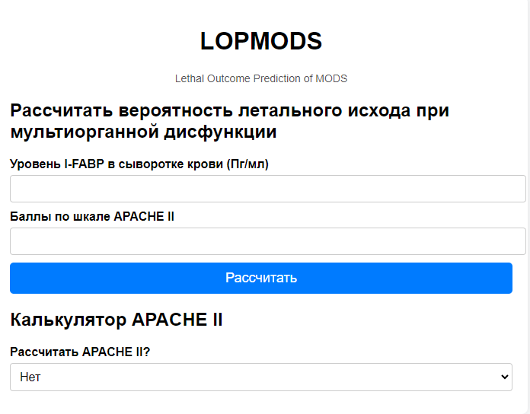
Рисунок 34 — Интерфейс онлайн калькулятора LOP MODS

В калькуляторе LOP MODS рассчитать вероятность риска развития летального исхода возможно двумя способами: если балл APACHE II известен и если он не известен.
В первом варианте пользователь вбивает в строку «Уровень I-FABP в сыворотке крови (пг/мл)» значение уровня I-FABP в сыворотке крови у конкретного пациента. В следующую строку «Баллы по шкале APACHE II» пользователь вводит уже известный ранее рассчитанный балл APACHE II. При нажатии кнопки «Рассчитать» ниже выходит цифра в процентном значении, которая и будет результатом расчета вероятности риска развития летального исхода у пациентов с мультиорганной недостаточностью (рисунок 35).
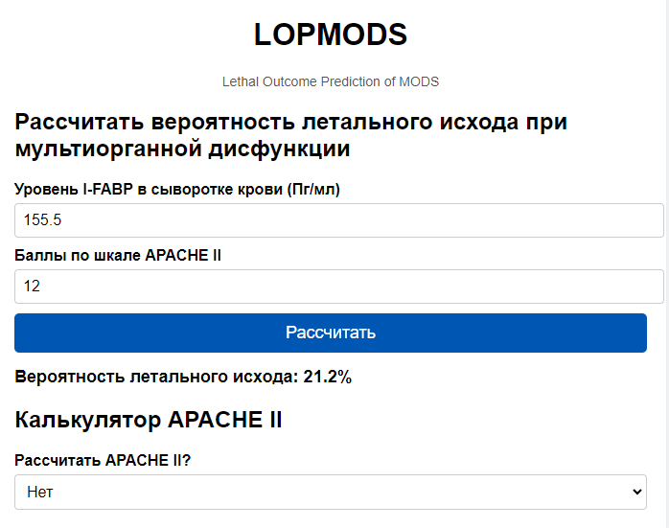
Рисунок 35 — Интерфейс онлайн калькулятора LOP MODS, результат расчета риска летального исхода

Во втором варианте, когда балл APACHE II пользователю не известен, его возможно рассчитать ниже, выбрав опцию «Да» в строке «Рассчитать APACHE II?» (рисунок 36).
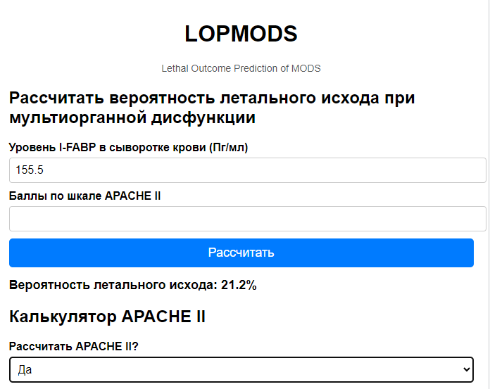
Рисунок 36 — Интерфейс онлайн калькулятора LOP MODS, возможность выбора расчета шкалы APACHE II

Далее разворачивается онлайн-калькулятор APACHE II и пользователю необходимо заполнить все строки и произвести расчет по общепринятым требованиям (рисунок 37).
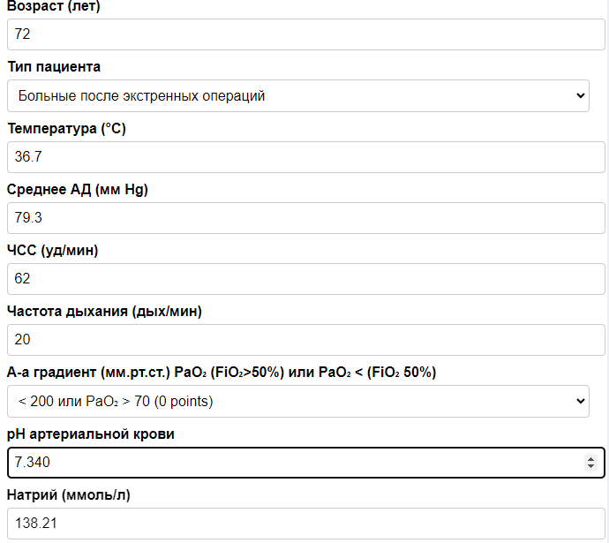
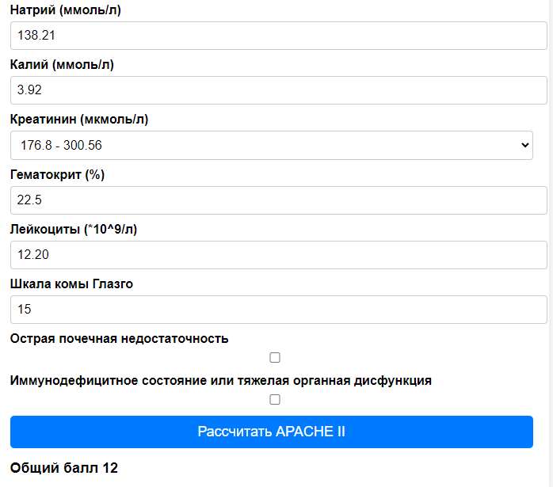
Рисунок 37 — введение параметров пациента в строки для расчета балла APACHE II
Рассчитанный балл будет автоматически вставлен в строку балла APACHE II в калькулятор LOP MODS (рисунок 37). И при нажатии кнопки «Рассчитать» представляется балл в процентном эквиваленте (рисунок 38).

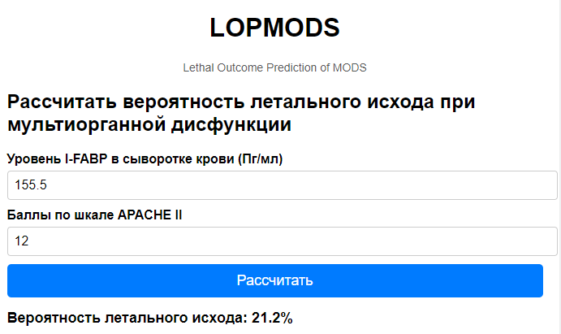
Рисунок 38 — Автоматическая вставка рассчитанного балла APACHE II в соответствующую строку

В правом верхнем углу находится языковая панель и кнопка «Помощь» (рис 39). При нажатии кнопки «Помощь» открывается подробная инструкция по использованию онлайн калькулятора LOP MODS.

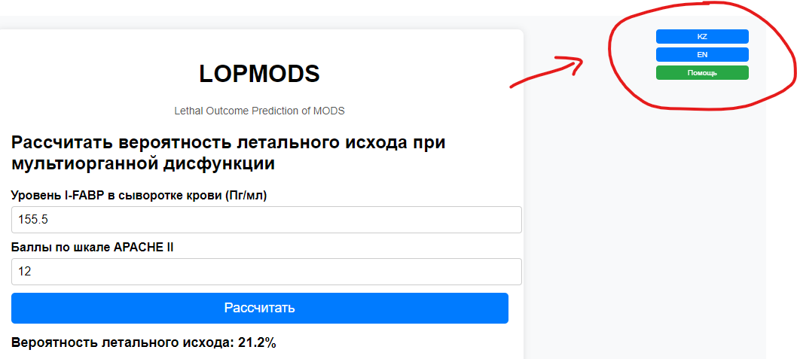
Рисунок 39 — Кнопка «Помощь» доступная на странице онлайн калькулятора

Разработанный онлайн-калькулятор LOP MODS основан на шкале оценки тяжести состояния пациентов в отделениях интенсивной терапии APACHE II с добавлением критерия оценки состояния желудочно-кишечного тракта – белка нарушения целостности кишечной стенки I-FABP. По проведенному анализу данных и статистических расчетах, I-FABP является самым показательным маркером, ввиду чего его было решено включить в математическую модель разработки онлайн—калькулятора [137].
Удобное использование посредством ссылки или Qr - кода возможно с любого гаджета при наличии доступа в Интернет. Простой и понятный интерфейс не усложнит работу для любого пользователя.
Благодаря онлайн-калькулятору LOP MODS представляется возможным быстрый расчет вероятности риска летального исхода у пациентов в критическом состоянии с мультиорганной недостаточностью с минимизацией субъективных ошибок.

ЗАКЛЮЧЕНИЕ

Целью данного исследования была разработка математической модели оценки риска развития неблагоприятного исхода у пациентов с мультиорганной недостаточностью на основе биомаркеров нарушения целостности кишечного барьера и бактериальной транслокации совместно с шкалами диагностики МОД.
Учитывая высокий процент летальности пациентов от МОД в отделениях интенсивной терапии вопрос прогнозируемости ухудшения состояния, стоит остро. Мировая статистика гласит о повышении летальности пациентов с МОД от 41 до 51% [2]. Однако, ни одна из шкал диагностики МОДС не содержит данные о диагностике дисфункции кишечника, хотя кишечник является главным «фигурантом» инициации сложных процессов во всем организме и ухудшение его функции является частью «порочного круга» при синдроме мультиорганной дисфункции. В исследовательском эксперименте на мышах, при моделировании стерильного МОД было обнаружено, что бактерии (Enterobacteriaceae, Enterococcus и др) переходят из кишечника в ткани и кровь, сопровождаемая повышенным LPB, что прямо связано с увеличением смертности. И использование антибиотика (эртапенем) снижало бактериальную нагрузку и улучшало выживаемость [139]. Другое исследование подтвердило, что лимфатическая система кишечника переносит бактерии и провоспалительные факторы, что усиливает воспаление и способствует развитию МОД и смерти [140]. Актуальные исследования еще раз доказывают значимость изучения феномена бактериальной транслокации в контексте предиктивной способности.
В настоящем исследовании количество пациентов основной группы с МОДС составило 227 человек, а пациенты без МОДС (n=100) были отобраны в качестве контроля с идентичными патологиями. В основной группе пациенты с летальным исходом составили 44.9%, в контрольной группе 0%. При проведении иммуноферментного анализа сыворотки крови на наличие биомаркеров LBP, sCD14-ST, I-FABP, REG3α и Zonulin было выявлено, что в контрольной группе значение всех пяти биомаркеров было существенно ниже, чем в основной группе. А динамика маркеров в основной группе с 1 по 7 сутки оставалась неизменной (p=0,081 для LBP, p=0,525 для sCD14-ST, p=0,862 для I-FABP, p=0,538 для Reg3α, p=0,111 для Zonulin). Для определения корреляции биомаркеров бактериальной транслокации и нарушения целостности кишечной стенки с летальным исходом у пациентов МОДС были проведены статистические расчеты в результате которых было выявлено, что в подгруппе с летальным исходом в основной группе пациентов с МОДС показатели I-FABP и REG3α были значительно выше на 1 и 3 сутки, sCD14-ST на 1 сутки, а LBP наоборот ниже у умерших пациентов (р=0.004 и р= 0.018, р=0.010 и р=0.049, р=0.043 и р= 0.006 соответственно). Данные результаты еще раз подтвердили корреляцию вышеописанных биомаркеров с уровнем смертности. Для определения пороговых уровней биомаркеров в крови пациентов был проведен ROC—анализ, по результатам которых были установлены пороговые значения интересующих биомаркеров. То есть какой уровень биомаркера в крови был бы информативен для исследователя для дальнейшего прогностического значения уровня летальности. Таким образом, согласно расчетам, оптимальные пороговое значения составили: для LBP >1303,4 нг/мл (р=0.687), sCD14-ST>378 пг/мл (р=0,043), I-FABP>120,7 пг/мл, Reg3α>20,4 нг/мл (р=0,009), Zonulin>465,2 пг/мл (р=0,281). Так же был выявлен пороговый уровень значений диагностических шкал SOFA и APACHE II:> 5 баллов и> 15 баллов соответственно (р <0,0001 и р <0,0001). Для каждого биомаркера отдельно была автоматически рассчитана AUC: для LBP — 0,516 (0,449—0,582), для sCD14-ST — 0,578 (0,511—0,643), для I-FABP — 0,612 (0,546—0,676), для Reg3α — 0,599 (0,532—0,663), для Zonulin — 0,542 (0,475—0,608). Учитывая эти результаты очевидно, что значимые биомакеры имеют недостаточную прогностическую ценность по—отдельности, вследствие чего было решено создать модели, которые включали биомакреры нарушения целостности кишечной стенки и бактериальной транслокации и диагностические шкалы SOFA и APACHE II и проверить их на двух исследуемых группах.
Наиболее удачными прогностическими моделями, согласно расчётам отношении шансов явились: SOFA >5 баллов + I-FABP >120,7 пг/мл + Reg3α >20,4 нг/мл + sCD14-ST >378 пг/мл (OR:16,53, р=0,008), APACHE II >15 баллов + I-FABP >120,7 пг/мл + Reg3α >20,4 нг/мл + sCD14-ST >378 пг/мл (OR: 24,8, р=0,002). То есть, шанс что случится летальный исход при показателях первой и второй модели будет выше в 16,53 и 24,8 раза соответственно). Кроме этих двух моделей были еще скомбинированы 15 моделей, и чтобы выявить наиболее эффективную был проведен регрессионный анализ, а именно использована бинарная логистическая регрессия. В результате была выявлена наиболее успешная модель прогноза летального исхода с наименьшими затратами ресурсов и времени: APACHE II + I-FABР (р<0,0001). Процент успешно классифицированных случаев данной моделью в группе пациентов с МОДС составил 75,8. Для вычисления вероятности наступления летального исхода была использована формула z = b1 • X1 + b2 • Х2 + a, благодаря которой был рассчитан прогноз летальности для каждого пациента с известными переменными Х1 – I-FABP и Х2 – APACHE II. Согласно этой формуле, результат интерпретируется следующим образом: если полученное значение р меньше 0.5, то предполагается, что вероятностного исхода событий (а именно летальности) не наступит. И наоборот, если значение больше 0.5, то шанс наступления летального исхода высокий. Те же модели, что и были проверены у пациентов с МОДС были использованы и у всех госпитализированных пациентов. То есть расчет для каждого пациента из основной и контрольной групп были проведены на основе модели APACHE II + I-FABР. С помощью ранжирования всех исследуемых пациентов была проведена валидация и получены результаты, в которой при добавлении биомаркера I-FABP к переменной APACHE II логистическая регрессия показала более высокую точность классификации умерших пациентов (общая точность — 84.3%, для выживших — 90,8% и для умерших — 71,3%) в отличии от модели, где переменная была только APACHE II (общая точность — 81,6%, для выживших — 90,82% и для умерших — 64,4%). С целью углубления анализа так же было построено дерево решений и тепловая карта, которые показали, что вероятность риска развития летального исхода достигла до 71%, что значительно повышают базовую летальность в группе с I-FABP>120,7 пг/мл. На основе полученных данных был создан алгоритм расчета риска развития летального исхода, в составе которого биомаркер I-FABP (пг/мл) и баллы по шкале APACHE II.
На основе математической модели APACHE II + I-FABР был создан онлайн—калькулятор LOP MODS. Он доступен с любого электронного девайся с доступом в Интернет по Qr—коду или ссылке. Благодаря калькулятору при условии известных переменных I—FABP и данных для расчета APACHE II возможно рассчитать риск развития летального исхода у любого госпитализированного пациента как с МОДС, так и без. Если балл APACHE II неизвестен, рассчитать его возможно в калькуляторе LOP MODS, это избавляет от необходимости пользоваться сразу несколькими калькуляторами при ограниченном времени.
На основании проведенного исследования были сделаны следующие выводы:
1. У пациентов с мультиорганной дисфункцией выявлено достоверное повышение концентраций биомаркеров, ассоциированных с повреждением кишечного барьера и бактериальной транслокацией. Так, медианные уровни I-FABP в основной группе превышают значений в контрольной группе в 3 раза (p <0.001), sCD14-ST, LBP и Zonulin в 1.7 раз (p <0.001, p <0.001 и p = 0.011 соответственно), REG3α больше чем в контрольной в 2.6 раз (p <0.001), однако, в динамике (сравнение маркеров на 1,3,7 дни) изменений ни в одном из маркеров в основной группе не было найдено (p-level=0,081 для LBP, p-level=0,525 для sCD14-ST, p—level=0,862 для I-FABP, p-level=0,538 для Reg3α, p-level=0,111 для Zonulin).
2. При проведении корреляционного анализа в общей выборке пациентов (включающей как больных с мультиорганной дисфункцией, так и без неё) были выявлены статистически значимые положительные связи между биомаркерами и шкалами тяжести состояния: наиболее выраженные взаимосвязи выявлены между APACHE II и SOFA, Reg3ɑ, sCD14-ST, LBP (сильная прямая корреляция, r=0.771, r=0.360, r=0.474, r=0.400 соответственно). Между SOFA и LBP, Reg3ɑ, Zon и sCD14-ST (сильная прямая корреляция, r=0.462, r=0.345,r=0.343,r=0.618 соответственно). Относительно слабая взаимосвязь была найдена между APACHE II и Zon, I-FABP (слабая прямая корреляция, r=0.294 и r=0.233 соответственно). SOFA и I-FABP (средняя прямая корреляция, r=0.247) Zon и Reg3ɑ, I-FABP (слабая прямая корреляция, r=0.112, r=0.144 соответственно). Reg3ɑ и I-FABP, sCD14-ST, LBP (слабая прямая корреляция, r=0.120, r=0.269, r=176 соответстсвенно). При анализе только основной группы самые выраженные взаимосвязи выявлены между I-FABP и Zon (сильная прямая корреляция, r=0.770), а также между sCD14-ST и SOFA (выраженная прямая корреляция, r=0.870), и между REG3α и sCD14-ST (выраженная прямая корреляция, r=0.570). Остальные связи носят слабый характер, в том числе обратные между SOFA и Zonulin и SOFA и LBP (r=-0.008 и r=-0.180 соответственно), а также Reg3ɑ и LBP (r=-0.104).
3. Результаты ROC-анализа подтвердили высокую дискриминативную способность изучаемых показателей. Среди всех биомаркеров наиболее высокую площадь под кривой (AUC) показал I-FABP — AUC = 0.612, чувствительность 54.9%, специфичность 84.9%, при пороговом значении> 120.7 пг/мл (p = 0.003). Это подтверждает его ведущую роль в оценке риска неблагоприятного исхода у пациентов с МОД. Выполненная на обучающей выборке логистическая регрессия с добавлением I-FABP продемонстрировала более высокую точность классификации (общая точность — 84.3%, для выживших — 90,8% и для умерших — 71,3%) и приемлемую объяснительную способность модели (Nagelkerke R2=0.587).
4. Расчёт отношений шансов (odds ratio) показал существенный рост вероятности летального исхода с увеличением тяжести по интегральной шкале риска (Risk4grp). В частности, когда показатель APACHE II был выше 15 баллов, а I-FABP> 120.7 пг/мл, риск развития летального исхода повышается в 15.7 раз. В случаях, когда показатель APACHE II не превышает 15 баллов, но уровень I—FABP достигает или превышает пороговое значение (≥120.7 пг/мл), риск неблагоприятного исхода увеличивается в 6.6 раза (p <0.001), что обосновывает выделение данной подгруппы в категорию среднего риска. Пациенты, у которых оба параметра (и APACHE II, и I-FABP) остаются ниже критических значений, классифицируются как лица с низким риском летального исхода.
5 Разработанная на основе логистической регрессии математическая модель прогнозирования риска летального исхода, включающая уровень I-FABP и баллы APACHE II, обеспечивает лучшую предсказательную способность (общая точность — 84.3%, для выживших — 90,8% и для умерших — 71,3%; R²=0.587) в сравнении с моделью, включающей в себя только шкалу APACHE II (81,6%, 90,82%,64,4%; R² соответственно)
6. Разработанный алгоритм и онлайн—калькулятор LOP MODS повышают прогностическую способность в оценке риска развития летального исхода с достоверностью 84,3%.
Практические рекомендации:
Разработанный калькулятор LOP MODS является удобным средством для оценки риска развития летального исхода, позволяет рассчитать риск развития летального исхода у пациентов с МОД, что значительно сокращает время расчета и снижает риск субъективной ошибки. Применимо в отделении реанимации и интенсивной терапии, хирургии и экстренной медицины. А также для научных исследований и в образовательных целях. На данный момент внедрен в 4-х больницах города Караганды (Приложение А).
Как онлайн-инструмент, программное средство не имеет физических габаритных размеров и доступен по QR-коду или активной ссылке. При использовании в локальной среде (на рабочей станции) установка возможна на диск любого компьютера или сотового телефона, где есть веб-браузер с доступом в Интернет.
СПИСОК ИСПОЛЬЗОВАННЫХ ИСТОЧНИКОВ

- Deng C., Zhao L., Yang Z., Shang J., Wang C., Shen M., Jiang S., Li T., Di W., Chen Y. Targeting HMGB1 for the treatment of sepsis and sepsis—induced organ injury // Acta Pharmacologica Sinica. – 2022. – Vol. 43. – P. 520–528.
- Park J.—S., Kim S.—J., Lee S.—W., Lee E.—J., Han K.—S., Moon S.—W., Hong Y.—S. Initial low oxygen extraction ratio is related to severe organ dysfunction and high in—hospital mortality in severe sepsis and septic shock patients // The Journal of Emergency Medicine. – 2015. – Vol. 49, № 3. – P. 261–267.
- Prauchner C.A. Oxidative stress in sepsis: pathophysiological implications justifying antioxidant co—therapy // Burns. – 2017. – Vol. 43, № 3. – P. 471–485.
- Three data—driven phenotypes of multiple organ dysfunction syndrome preserved from early childhood to middle adulthood // AMIA Annual Symposium Proceedings. – 2021. – Jan 25:2020. – P. 1345–1353.
- Gourd N.M., Nikitas N. Multiple organ dysfunction syndrome // Journal of Intensive Care Medicine. – 2020. – Vol. 35, № 12. – P. 1564–1575.
- From molecular mechanisms to clinical therapy: understanding sepsis—induced multiple organ dysfunction // International Journal of Molecular Sciences. – 2024. – Vol. 25, № 14. – Article number: 7770.
- Chousterman B.G., Swirski F.K., Weber G.F. Цитокиновый шторм и патогенез сепсиса // Seminars in Immunopathology. – 2017. – Т. 39. – С. 517–528.
- Tang D., Kang R., Coyne C.B., Zeh H.J., Lotze M.T. PAMPs and DAMPs: signal 0s that spur autophagy and immunity // Immunological Reviews. – 2012. – Vol. 249, № 1. – P. 158–175.
- Nagar H., Piao S., Kim C.—S. Роль митохондриального окислительного стресса при сепсисе // Acute and Critical Care. – 2018. – Т. 33. – С. 65–72.
- Миронов Л.Л., Кулагин А.Е., Волков В.И. Синдром полиорганной недостаточности у детей: учеб.—метод. пособие. – Минск: БелМАПО, 2023. – 6 с.
- Chousterman B.G., Swirski F.K., Weber G.F. Cytokine storm and sepsis disease pathogenesis // Seminars in Immunopathology. – 2017. – Vol. 39, № 5. – P. 517–528.
- Platnich J.M., Muruve D.A. NOD—like receptors and inflammasomes: a review of their canonical and non—canonical signaling pathways // Archives of Biochemistry and Biophysics. – 2019. – Vol. 670. – P. 4–14.
- Wiersinga W.J., van der Poll T. Immunopathophysiology of human sepsis // eBioMedicine. – 2022. – Vol. 86. – Article ID: 104363.
- Joffre J., Hellman J. Oxidative stress and endothelial dysfunction in sepsis and acute inflammation // Antioxidants & Redox Signaling. – 2021. – Vol. 35. – P. 1291–1307.
- Thakur R., Naga Rohith V., Arora J.K. Mean SOFA score in comparison with APACHE II score in predicting mortality in surgical patients with sepsis // Cureus. – 2023. – Vol. 15, № 3. – Article ID: e36653.
- Quintairos A., Pilcher D., Salluh J.I.F. ICU scoring systems // Intensive Care Medicine. – 2023. – Vol. 49, № 2. – P. 223–225.
- Ow C., Trask—Marino A., Betrie A., Evans R., May C., Lankadeva Y. Targeting oxidative stress in septic acute kidney injury: from theory to practice // Journal of Clinical Medicine. – 2021. – Vol. 10. – Article ID: 3798.
- Huang M., Cai S., Su J. The pathogenesis of sepsis and potential therapeutic targets // International Journal of Molecular Sciences. – 2019. – Vol. 20. – Article ID: 5376.
- Lara—Prado J.I., Pazos—Pérez F., Méndez—Landa C.E., Grajales—García D.P., Feria—Ramírez J.A., Salazar—González J.J., Cruz—Romero M., Treviño—Becerra A. Acute kidney injury and organ dysfunction: what is the role of uremic toxins? // Toxins (Basel). – 2021. – Vol. 13, № 8. – Article ID: 551.
- Sahoo B.R. Structure of fish Toll—like receptors (TLR) and NOD—like receptors (NLR) // International Journal of Biological Macromolecules. – 2020. – Vol. 161. – P. 1602–1617.
- Srdić T., Đurašević S., Lakić I., Ružičić A., Vujović P., Jevđović T., Dakić T., Đorđević J., Tosti T., Glumac S., Todorović Z., Jasnić N. From molecular mechanisms to clinical therapy: understanding sepsis—induced multiple organ dysfunction // International Journal of Molecular Sciences. – 2024. – Vol. 25, № 14. – Article ID: 7770.
- van der Poll T., Shankar—Hari M., Wiersinga W.J. The immunology of sepsis // Immunity. – 2021. – Vol. 54. – P. 2450–2464.
- Robba C., Battaglini D., Pelosi P., Rocco P.R.M. Multiple organ dysfunction in SARS—CoV—2: MODS—CoV—2 // Expert Review of Respiratory Medicine. – 2020. – Vol. 14, № 9. – P. 865–868.
- Newton K., Dixit V.M., Kayagaki N. Dying cells fan the flames of inflammation // Science. – 2021. – Vol. 374, № 6571. – P. 1076–1080.
- Wu Y., Yao Y.M., Lu Z.Q. Mitochondrial quality control mechanisms as potential therapeutic targets in sepsis—induced multiple organ failure // Journal of Molecular Medicine (Berlin). – 2019. – Vol. 97, № 4. – P. 451–462.
- de Oliveira M.R., Jardim F.R., Setzer W.N., Nabavi S.M., Nabavi S.F. Curcumin, mitochondrial biogenesis, and mitophagy: exploring recent data and indicating future needs // Biotechnology Advances. – 2016. – Vol. 34. – P. 813–826.
- Lazarou M., Sliter D.A., Kane L.A., Sarraf S.A., Wang C., Burman J.L., Sideris D.P., Fogel A.I., Youle R.J. The ubiquitin kinase PINK1 recruits autophagy receptors to induce mitophagy // Nature. – 2015. – Vol. 524. – P. 309–314.
- Piquereau J., Godin R., Deschenes S., Bessi V.L., Mofarrahi M., Hussain S.N., Burelle Y. Protective role of PARK2/Parkin in sepsis—induced cardiac contractile and mitochondrial dysfunction // Autophagy. – 2013. – Vol. 9. – P. 1837–1851.
- Mannam P., Shinn A.S., Srivastava A., Neamu R.F., Walker W.E., Bohanon M., Merkel J., Kang M.J., Cruz C.S.D., Ahasic A.M., Pisani M.A., Trentalange M., West A.P., Shadel G.S., Elias J.A., Lee P.J. MKK3 regulates mitochondrial biogenesis and mitophagy in sepsis—induced lung injury // American Journal of Physiology – Lung Cellular and Molecular Physiology. – 2014. – Vol. 306. – P. L604–L619.
- Galley H.F. Oxidative stress and mitochondrial dysfunction in sepsis // British Journal of Anaesthesia. – 2011. – Vol. 107, № 1. – P. 57–64.
- Walborn A., Rondina M., Mosier M., Fareed J., Hoppensteadt D. Endothelial dysfunction is associated with mortality and severity of coagulopathy in patients with sepsis and disseminated intravascular coagulation // Clinical and Applied Thrombosis/Hemostasis. – 2019. – Vol. 25. – Article ID: 1076029619852163.
- Ferese R., Lenzi P., Fulceri F., Biagioni F., Fabrizi C., Gambardella S., Familiari P., Frati A., Limanaqi F., Fornai F. Quantitative ultrastructural morphometry and gene expression of mTOR—related mitochondriogenesis within glioblastoma cells // International Journal of Molecular Sciences. – 2020. – Vol. 21, № 13. – Article ID: 4570.
- Chang J.C. Sepsis and septic shock: endothelial molecular pathogenesis associated with vascular microthrombotic disease // Thrombosis Journal. – 2019. – Vol. 17. – Article ID: 10.
- Bierhaus A., Nawroth P.P. Modulation of the vascular endothelium during infection – the role of NF—κB activation // Host Response Mechanisms in Infectious Diseases. – 2003. – Vol. 10. – P. 86–105.
- Sun J., Zhang J., Wang X., Ji F., Ronco C., Tian J., Yin Y. Gut—liver crosstalk in sepsis—induced liver injury // Critical Care. – 2020. – Vol. 24, № 1. – Article ID: 614.
- Habimana R., Choi I., Cho H.J., Kim D., Lee K., Jeong I. Sepsis—induced cardiac dysfunction: a review of pathophysiology // Acute and Critical Care. – 2020. – Vol. 35, № 2. – P. 57–66.
- Pool R., Gomez H., Kellum J.A. Mechanisms of organ dysfunction in sepsis // Critical Care Clinics. – 2018. – Vol. 34, № 1. – P. 63–80.
- Zou S., Jie H., Han X., Wang J. The role of neutrophil extracellular traps in sepsis and sepsis—related acute lung injury // International Immunopharmacology. – 2023. – Vol. 124, Part A. – Article ID: 110436.
- Ermolenko K.Y., Pshenisnov K.V., Aleksandrovich Y.S., Aleksandrovich I.V., Konev A.I. Multiple—organ dysfunction in children with central nervous system infections // Russian Journal of Pediatric Surgery, Anesthesia and Intensive Care. – 2024. – Vol. 14, № 1. – P. 45–55.
- Bellomo R., Kellum J.A., Ronco C., Wald R., Martensson J., Maiden M., et al. Acute kidney injury in sepsis // Intensive Care Medicine. – 2017. – Vol. 43, № 6. – P. 816–828.
- Doi K., Rabb H. Impact of acute kidney injury on distant organ function: recent findings and potential therapeutic targets // Kidney International. – 2016. – Vol. 89, № 3. – P. 555–564.
- Armutcu F. Organ crosstalk: the potent roles of inflammation and fibrotic changes in the course of organ interactions // Inflammation Research. – 2019. – Vol. 68, № 10. – P. 825–839.
- Lane K., Dixon J.J., MacPhee I.A., Philips B.J. Renohepatic crosstalk: does acute kidney injury cause liver dysfunction? // Nephrology Dialysis Transplantation. – 2013. – Vol. 28, № 7. – P. 1634–1647.
- Lu R., Kiernan M.C., Murray A., Rosner M.H., Ronco C. Kidney—brain crosstalk in the acute and chronic setting // Nature Reviews Nephrology. – 2015. – Vol. 11, № 12. – P. 707–719.
- Hahn A., Zuryn S. Mitochondrial genome (mtDNA) mutations that generate reactive oxygen species // Antioxidants (Basel). – 2019. – Vol. 8, № 9. – Article ID: 392.
- van der Slikke EC, Star BS, van Meurs M, Henning RH, Moser J, Bouma HR. Sepsis is associated with mitochondrial DNA damage and a reduced mitochondrial mass in the kidney of patients with sepsis—AKI // Crit Care. – 2021. – Vol. 25(1). – P. 36.
- Klingensmith N.J., Coopersmith C.M. The gut as the motor of multiple organ dysfunction in critical illness // Critical Care Clinics. – 2016. – Vol. 32, № 2. – P. 203–212.
- Carrico C.J., Meakins J.L., Marshall J.C., Fry D., Maier R.V. Multiple—organ—failure syndrome // Archives of Surgery. – 1986. – Vol. 121. – P. 196–208.
- Reintam Blaser A, Poeze M, Malbrain ML, Björck M, Oudemans—van Straaten HM, Starkopf J; Gastro—Intestinal Failure Trial Group. Gastrointestinal symptoms during the first week of intensive care are associated with poor outcome: a prospective multicentre study // Intensive Care Med. – 2013. – Vol. 39(5). – P. 899—909.
- Senthil M., Watkins A., Barlos D., et al. Intravenous injection of trauma—hemorrhagic shock mesenteric lymph causes lung injury that is dependent upon activation of the inducible nitric oxide synthase pathway // Annals of Surgery. – 2007. – Vol. 246. – P. 822–830.
- Fay K.T., Ford M.L., Coopersmith C.M. The intestinal microenvironment in sepsis // Biochimica et Biophysica Acta (BBA) — Molecular Basis of Disease. – 2017. – Vol. 1863, № 10, Pt B. – P. 2574–2583.
- Miyake K. Innate immune sensing of pathogens and danger signals by cell surface Toll—like receptors // Seminars in Immunology. – 2007. – Vol. 19, № 1. – P. 3–10.
- Krezalek M.A., DeFazio J., Zaborina O., Zaborin A., Alverdy J.C. The shift of an intestinal "microbiome" to a "pathobiome" governs the course and outcome of sepsis following surgical injury // Shock. – 2016. – Vol. 45, № 5. – P. 475–482.
- Wischmeyer P.E., McDonald D., Knight R. Role of the microbiome, probiotics, and 'dysbiosis therapy' in critical illness // Curr Opin Crit Care. – 2016. – Vol. 22, № 4. – P. 347–353.
- Fay K.T., Klingensmith N.J., Chen C.W., Zhang W., Sun Y., Morrow K.N., Liang Z., Burd E.M., Ford M.L., Coopersmith C.M. The gut microbiome alters immunophenotype and survival from sepsis // The FASEB Journal. – 2019. – Vol. 33, № 10. – P. 11258–11269
- McDonald D., Ackermann G., Khailova L., Baird C., Heyland D., Kozar R., Lemieux M., Derenski K., King J., Vis-Kampen C., Knight R., Wischmeyer P.E. Extreme dysbiosis of the microbiome in critical illness // mSphere. – 2016. – Vol. 1, № 4. – Article e00199-16.
- Alverdy J.C., Krezalek M.A. Collapse of the microbiome, emergence of the pathobiome, and the immunopathology of sepsis // Critical Care Medicine. – 2017. – Vol. 45, № 2. – P. 337–347
- Hayakawa M., Asahara T., Henzan N., Murakami H., Yamamoto H., Mukai N., Minami Y., Sugano M., Kubota N., Uegaki S., Kamoshida H., Sawamura A., Nomoto K., Gando S. Dramatic changes of the gut flora immediately after severe and sudden insults // Digestive Diseases and Sciences. – 2011. – Vol. 56, № 8. – P. 2361–2365
- Geiger R., Rieckmann J.C., Wolf T., Basso C., Feng Y., Fuhrer T., Kogadeeva M., Picotti P., Meissner F., Mann M., Zamboni N., Sallusto F., Lanzavecchia A. L-arginine modulates T cell metabolism and enhances survival and anti-tumor activity // Cell. – 2016. – Vol. 167, № 3. – P. 829–842.e13
- Yoseph B.P., Klingensmith N.J., Liang Z., Breed E.R., Burd E.M., Mittal R., Dominguez J.A., Petrie B., Ford M.L., Coopersmith C.M. Mechanisms of intestinal barrier dysfunction in sepsis // Shock. – 2016. – Vol. 46, № 1. – P. 52–59.
- Cunningham K., Turner J.R. Myosin light chain kinase: pulling the strings of epithelial tight junction function // Annals of the New York Academy of Sciences. – 2012. – Vol. 1258. – P. 34–42
- Jung C., Meinzer U., Montcuquet N., Thachil E., Château D., Thiébaut R., Roy M., Alnabhani Z., Berrebi D., Dussaillant M., Pedruzzi E., Thenet S., Cerf-Bensussan N., Hugot J.P., Barreau F. Yersinia pseudotuberculosis disrupts intestinal barrier integrity through hematopoietic TLR-2 signaling // The Journal of Clinical Investigation. – 2012. – Vol. 122, № 6. – P. 2239–2251.
- Almeida-Santos D., Duarte A.C., Gonçalves I., Ferreira C.L., Ferrer I., Ishikawa H., Schwerk C., Schroten H., Santos C.R.A. Cadaverine and spermine elicit Ca²⁺ uptake in human CP cells via a trace amine-associated receptor 1 dependent pathway // Journal of Molecular Neuroscience. – 2021. – Vol. 71, № 3. – P. 625–637.
- Funk M.C., Zhou J., Boutros M. Ageing, metabolism and the intestine // EMBO Reports. – 2020. – Vol. 21, № 7. – Article e50047.
- Подопригора Г.И., Кафарская Л.И., Байнов Н.А., Шкопоров А.Н. Бактериальная транслокация из кишечника: микробиологические, иммунологические и патофизиологические аспекты // Вестник Российской академии медицинских наук [Электронный ресурс].
- Тургунов Е.М., Огизбаева А.В., Мугазов М.М., Асамиданова С.Г. Биомаркеры повреждения кишечной стенки при синдроме мультиорганной дисфункции // Анестезиология и реаниматология. – 2024. – № 2. – С. 114–120.
- Третьяков Е.В., Варганов М.В., Нифонтова Е.Е. Современный взгляд на кишечную транслокацию бактерий как основную причину гнойно-септических осложнений при деструктивном панкреатите // [Электронный ресурс]. – 2013. – С. 78–80
- Wang L., Llorente C., Hartmann P., Yang A.M., Chen P., Schnabl B. Methods to determine intestinal permeability and bacterial translocation during liver disease // Journal of Immunological Methods. – 2015. – Vol. 421. – P. 44–53.
- Bolanaki M., Winning J., Slagman A., Lehmann T., Kiehntopf M., Stacke A., Neumann C., Reinhart K., Möckel M., Bauer M. Biomarkers improve diagnostics of sepsis in adult patients with suspected organ dysfunction based on the quick sepsis-related organ failure assessment (qSOFA) score in the emergency department // Critical Care Medicine. – 2024. – Vol. 52, № 6. – P. 887–899.
- Радивилко А.С., Григорьев Е.В., Шукевич Д.Л., Плотников Г.П. Прогнозирование и ранняя диагностика полиорганной недостаточности // Анестезиология и реаниматология. – 2018. – № 6. – С. 15–21.
- Сеймур К.В., Лю В.С., Ивашина Т.Дж., Бранкхорст Ф.М., Ри Т.Д., Шераг А. и др. Оценка клинических критериев сепсиса для третьего международного консенсусного определения сепсиса и септического шока (Sepsis-3) // JAMA. – 2016. – Vol. 315, № 8. – P. 762–774.
- Singer M., Deutschman C.S., Seymour C.W., Shankar-Hari M., Annane D., Bauer M., Bellomo R., Bernard G.R., Chiche J.D., Coopersmith C.M., Hotchkiss R.S., Levy M.M., Marshall J.C., Martin G.S., Opal S.M., Rubenfeld G.D., van der Poll T., Vincent J.L., Angus D.C. The third international consensus definitions for sepsis and septic shock (Sepsis-3) // JAMA. – 2016. – Vol. 315, № 8. – P. 801–810.
- Lambden S., Laterre P.F., Levy M.M., Francois B. The SOFA score — development, utility and challenges of accurate assessment in clinical trials // Critical Care. – 2019. – Vol. 23, № 1. – Article 374.
- Ferreira F.L., Bota D.P., Bross A., Mélot C., Vincent J.L. Serial evaluation of the SOFA score to predict outcome in critically ill patients // JAMA. – 2001. – Vol. 286, № 14. – P. 1754–1758.
- Vasilevskis E.E., Pandharipande P.P., Graves A.J., Shintani A., Tsuruta R., Ely E.W., Girard T.D. Validity of a modified Sequential Organ Failure Assessment score using the Richmond Agitation-Sedation Scale // Critical Care Medicine. – 2016. – Vol. 44, № 1. – P. 138–146.
- Sendagire C., Lipnick M.S., Kizito S., Kruisselbrink R., Obua D., Ejoku J., Ssemogerere L., Nakibuuka J., Kwizera A. Feasibility of the modified sequential organ function assessment score in a resource-constrained setting: a prospective observational study // BMC Anesthesiology. – 2017. – Vol. 17, № 1. – Article 12.
- Grissom C.K., Brown S.M., Kuttler K.G., Boltax J.P., Jones J., Jephson A.R., Orme J.F. Jr. A modified sequential organ failure assessment score for critical care triage // Disaster Medicine and Public Health Preparedness. – 2010. – Vol. 4, № 4. – P. 277–284
- Baradari A.G., Firouzian A., Davanlou A., Aarabi M., Daneshiyan M., Kiakolaye Y.T. Comparison of patients’ admission, mean and highest SOFA scores in prediction of ICU mortality: a prospective observational study // Materia Socio-Medica. – 2016. – Vol. 28, № 5. – P. 343–347.
- Clark J.A., Coopersmith C.M. Intestinal crosstalk: a new paradigm for understanding the gut as the "motor" of critical illness // Shock. – 2007. – Vol. 28, № 4. – P. 384–393.
- Aperstein Y., Cohen L., Bendavid I., Cohen J., Grozovsky E., Rotem T., Singer P. Improved ICU mortality prediction based on SOFA scores and gastrointestinal parameters // PLoS One. – 2019. – Vol. 14, № 9. – Article e0222599.
- Reintam A., Parm P., Kitus R., Starkopf J., Kern H. Gastrointestinal failure score in critically ill patients: a prospective observational study // Critical Care. – 2008. – Vol. 12, № 4. – Article R90.
- Moreno R., Rhodes A., Piquilloud L., Hernandez G., Takala J., Gershengorn H.B., et al. The Sequential Organ Failure Assessment (SOFA) score: has the time come for an update? // Critical Care. – 2023. – Vol. 27, № 1. – Article 15.
- de Grooth H.J., Geenen I.L., Girbes A.R., Vincent J.L., Parienti J.J., Oudemans-van Straaten H.M. SOFA and mortality endpoints in randomized controlled trials: a systematic review and meta-regression analysis // Critical Care. – 2017. – Vol. 21, № 1. – Article 38.
- Knaus W.A., Draper E.A., Wagner D.P., et al. APACHE II: a severity of disease classification system // Critical Care Medicine. – 1985. – Vol. 13. – P. 818–829
- Zimmerman J.E., Kramer A.A. A history of outcome prediction in the ICU // Current Opinion in Critical Care. – 2014. – Vol. 20. – P. 550–556.
- Campbell N.N., Tooley M.A., Willatts S.M. APACHE II scoring system on a general intensive care unit: audit of daily APACHE II scores and 6-month survival of 691 patients admitted to a general intensive care unit between May 1990 and December 1991 // Journal of the Royal Society of Medicine. – 1994. – Vol. 87. – P. 73–77.
- Niewiński G., Starczewska M., Kański A. Prognostic scoring systems for mortality in intensive care units – the APACHE model // Anaesthesiology Intensive Therapy. – 2014. – Vol. 46, № 1. – P. 46–49.
- Beck D.H., Taylor B.L., Millar B., Smith G.B. Prediction of outcome from intensive care: a prospective cohort study comparing Acute Physiology and Chronic Health Evaluation II and III prognostic systems in a United Kingdom intensive care unit // Critical Care Medicine. – 1997. – Vol. 25, № 1. – P. 9–15.
- Sun D., Ding H., Zhao C., Li Y., Wang J., Yan J., Wang D. Value of SOFA, APACHE IV and SAPS II scoring systems in predicting short‑term mortality in patients with acute myocarditis // Oncotarget. – 2017. – Vol. 8. – P. 63073–63083.
- Ghazaly H.F., Aly A.A.A., Sayed M.H., et al. APACHE IV, SAPS III, and SOFA scores for outcome prediction in a surgical/trauma critical care unit: an analytical cross‑sectional study // Ain‑Shams Journal of Anesthesiology. – 2023. – Vol. 15. – Article 101.
- Kılıç Y.A. Intensive care scoring systems: why, how, where we are? // Journal of Medical Surgical and Intensive Care Medicine. – 2002. – Vol. 2. – P. 26–31.
- Leoni M.L.G., et al. The modified NUTRIC score (mNUTRIC) is associated with increased 28‑day mortality in critically ill COVID‑19 patients: Internal validation of a prediction model // Clinical Nutrition ESPEN. – 2022. – Vol. 48. – P. 202–209.
- Wełna M., Kuebler A., Goździk W., Adamik B. The mNUTRIC Score as a tool to predict mortality and increased resource utilization in intensive care patients with sepsis. Preprint // 2021.
- Turgunov Ye.M., Ogizbayeva A.V., Mugazov M.M., Asamidanova S.G. Biomarkers of intestinal wall damage in multiple organ dysfunction syndrome // Russian Journal of Anesthesiology and Reanimatology. – 2024. – № 2. – P. 114–120
- Parlato M., Cavaillon J.M. Host response biomarkers in the diagnosis of sepsis: a general overview // Methods in Molecular Biology. – 2015. – Vol. 1237. – P. 149–211.
- Вельков В.В. Пресепсин – эффективный биологический маркер для диагностики сепсиса и мониторинга системных инфекций // Здоровье. Медицинская экология. – 2016. – № 1(64). – С. 4–21.
- Lai T.S., Wang C.Y., Pan S.C. Risk of developing severe sepsis after acute kidney injury: a population‑based cohort study // Critical Care. – 2013. – Vol. 17, № 5. – P. R231.
- Nakamura Y., Ishikura H., Nishida T. Usefulness of presepsin in the diagnosis of sepsis in patients with or without acute kidney injury // BMC Anesthesiology. – 2014. – Vol. 14. – P. 88‑96.
- Maravic‑Stojkovic V., Lausevic‑Vuk L., Jovic M., et al. Levels of presepsin and mid‑region proadrenomedullin in septic patients with end‑stage renal disease after cardiovascular surgery: 1‑year follow‑up study // Clinical & Experimental Cardiology. – 2014. – Vol. 5, № 4. – Article 307.
- Nakamura Y., Ishikura H., Nishida T. Usefulness of presepsin in the diagnosis of sepsis in acute kidney injury patients // Critical Care. – 2013. – Vol. 17, Suppl. 2. – P. P36.
- Nakamura Y., Ishikura H., Ichiki R. Usefulness of presepsin and procalcitonin levels in the diagnosis of sepsis in patients with acute kidney injury // Critical Care. – 2014. – Vol. 18, Suppl. 1. – P. P213.
- Baillie J.K., Arner E., Daub C., et al. Analysis of the human monocyte-derived macrophage transcriptome and response to lipopolysaccharide provides new insights into genetic aetiology of inflammatory bowel disease // PLoS Genetics. – 2017. – Vol. 13, № 3. – Article e1006641.
- Епифанцева Н.В., Емельянова А.Н., Калинина Э.Н., Караваева Т.М. Уровень липополисахарид‑связывающего белка при острых кишечных инфекциях и влияние интерлейкинов ‑1β и ‑10 на его синтез // Казанский медицинский журнал. – 2020. – Т. 101, № 4. – С. 590‑594.
- Voth M., Lustenberger T., Relja B., Marzi I. Is I‑FABP not only a marker for the detection of abdominal injury but also of hemorrhagic shock in severely injured trauma patients? // World Journal of Emergency Surgery. – 2019. – Vol. 14. – P. 49.
- Zvyagin A.A., Bavykina I.A., Nastausheva T.L., Bavykin D.V. Intestinal fatty acid binding protein as a promising marker of small intestine permeability // Российский вестник перинатологии и педиатрии. – 2020. – Т. 65, № 6. – С. 29‑33.
- Дроздов В.Н., Ли И.А., Варванина Г.Г., Ткаченко Е.В. Белок, связывающий жирные кислоты (I‑FABP) — новый перспективный показатель повреждения тонкой кишки // Экспериментальная и клиническая гастроэнтерология. – 2011. – № 5. – С. 35‑37.
- Voth M., Duchene M., Auner B., Lustenberger T., Relja B., Marzi I. I‑FABP is a novel marker for the detection of intestinal injury in severely injured trauma patients // World Journal of Surgery. – 2017. – Vol. 41. – P. 3120‑3127
- Kanda T., Tsukahara A., Ueki K., et al. Diagnosis of ischemic small bowel disease by measurement of serum intestinal fatty acid‑binding protein in patients with acute abdomen: a multicenter, observer‑blinded validation study // Journal of Gastroenterology. – 2011.
- Vollrath J. T., Klingebiel F., Bläsius F., Greven J., Bolierakis E., Nowak A. J., Simic M., Hildebrand F., Marzi I., Relja B. I-FABP as a potential marker for intestinal barrier loss in porcine polytrauma // Journal of Clinical Medicine. – 2022. – Vol. 11, № 15. – P. 4599.
- Cronk D. R., Houseworth T. P., Cuadrado D. G., Herbert G. S., et al. Intestinal fatty acid binding protein (I-FABP) for the detection of strangulated mechanical small bowel obstruction // Current Surgery. – 2006. – Vol. 63, № 5. – P. 322–325.
- Xie S., Yang T., Wang Z., Li M., Ding L., Hu X., Geng L. Astragaloside IV attenuates sepsis-induced intestinal barrier dysfunction via suppressing RhoA/NLRP3 inflammasome signaling // International Immunopharmacology. – 2019. – Vol. 78. – Article ID 106066.
- Derikx J. P., Vreugdenhil A. C., Van den Neucker A. M., Grootjans J., van Bijnen A. A., Damoiseaux J. G., et al. A pilot study on the noninvasive evaluation of intestinal damage in celiac disease using I-FABP and L-FABP // Clinical Gastroenterology. – 2009. – Vol. 43, № 8. – P. 727–733.
- Vreugdenhil A. C., Wolters V. M., Adriaanse M. P., van den Neucker A. M., van Bijnen A. A., Houwen R., et al. Additional value of serum I-FABP levels for evaluating celiac disease activity in children // Scandinavian Journal of Gastroenterology. – 2011. – Vol. 46, № 12. – P. 1435–1441.
- Yang J., Syed F., Xia Y., Sanyal A. J., Shah V. H., Chalasani N., Zheng X., Yu Q., Lou Y., Li W. Blood biomarkers of intestinal epithelium damage regenerating islet-derived protein 3α and trefoil factor 3 are persistently elevated in patients with alcoholic hepatitis // Alcoholism: Clinical and Experimental Research. – 2021. – Vol. 45, № 4. – P. 720–731.
- Chen Z., Downing S., Tzanakakis E. S. Four decades after the discovery of regenerating islet-derived (Reg) proteins: current understanding and challenges // Frontiers in Cell and Developmental Biology. – 2019. – Vol. 7. – Article 235.
- Zhao D., Kim Y. H., Jeong S., Greenson J. K., Chaudhry M. S., Hoepting M., et al. Survival signal REG3alpha prevents crypt apoptosis to control acute gastrointestinal graft-versus-host disease // Journal of Clinical Investigation. – 2018. – Vol. 128. – P. 4970–4979.
- Laukoetter M. G., Nava P., Lee W. Y., et al. JAM-A regulates permeability and inflammation in the intestine in vivo // Journal of Experimental Medicine. – 2007. – Vol. 204, № 13. – P. 3067–3076.
- Naydenov N. G., Feygin A., Wang D., et al. Nonmuscle Myosin IIA regulates intestinal epithelial barrier in vivo and plays a protective role during experimental colitis // Scientific Reports. – 2016. – Vol. 6. – Article 24161.
- Ajamian M., Steer D., Rosella G., et al. Serum zonulin as a marker of intestinal mucosal barrier function: may not be what it seems // PLoS ONE. – 2019. – Vol. 14, № 1. – e0210728.
- Khinev S., Tsoneva D., Dafinova K., Korukov B., Yar'mov N. Bakterialna translokatsiia ot gastrointestinalniia trakt: katalizator na sindroma na multiplena organna disfunktsiia [Bacterial translocation from the gastrointestinal tract: catalyst of multiple organ dysfunction syndrome] // Khirurgiia (Sofiia). – 2000. – Vol. 56, № 2. – P. 20–23.
- Etra A., El Jurdi N., Katsivelos N., Kwon D., Gergoudis S., Morales G., Spyrou N., Kowalyk S., Aguayo-Hiraldo P., Akahoshi Y., et al. Amphiregulin, ST2, and REG3α biomarker risk algorithms as predictors of nonrelapse mortality in patients with acute GVHD // Blood Advances. – 2024. – Vol. 8, № 12. – P. 3284–3292
- Veres-Székely A., Szász C., Pap D., et al. Zonulin as a potential therapeutic target in microbiota–gut–brain axis disorders: encouraging results and emerging questions // International Journal of Molecular Sciences. – 2023. – Vol. 24, № 8. – Article 7548.
- Wood Heickman L. K., DeBoer M. D., Fasano A. Zonulin as a potential putative biomarker of risk for shared type 1 diabetes and celiac disease autoimmunity // Diabetes & Metabolism Research and Reviews. – 2020. – Vol. 36, № 5. – e3309.
- Louis K., Konstantinos, et al. Bacterial translocation in an experimental model of multiple organ dysfunctions // Journal of Surgical Research. – 2013. – Vol. 183, № 2. – P. 686–694.
- Marshall J. C., Christou N. V., Meakins J. L. The gastrointestinal tract: the “undrained abscess” of multiple organ failure // Annals of Surgery. – 1993. – Vol. 218, № 2. – P. 111–119.
- Винник Ю. С., Дунаевская С. С., Антюфриева Д. А. Диагностическая ценность интегральных шкал в оценке тяжести острого панкреатита и состояния больного // Вестник Российской академии медицинских наук. – 2015. – № 70(1). – С. 90–94.
- Vincent J., Sakr Y., Singer M., et al. Prevalence and outcomes of infection among patients in intensive care units in 2017 // JAMA. – 2020. – Vol. 323, № 15. – P. 1478–1487.
- Bellani G., Laffey J. G., Pham T., et al. Epidemiology, patterns of care, and mortality for patients with acute respiratory distress syndrome in intensive care units in 50 countries // JAMA. – 2016. – Vol. 315, № 8. – P. 788–800.
- Sartelli M., Barie P., Agnoletti V., et al. Intra-abdominal infections survival guide: a position statement by the Global Alliance For Infections In Surgery // World Journal of Emergency Surgery. – 2024. – Vol. 19. – Article 22.
- McDonagh T., Metra M., Adamo M., Gardner R., Baumbach A., Böhm M., et al. 2021 ESC Guidelines for the diagnosis and treatment of acute and chronic heart failure // European Heart Journal. – 2021. – Vol. 42.
- Dhar R., Meyfroidt G. Navigating the ocean of Big Data in neurocritical care // Neurocritical Care. – 2022. – Vol. 37, Suppl. 2. – P. 157–159.
- Wu W. A., Chen J. B., Bai C. C., et al. The Chinese guidelines for the diagnosis and treatment of pancreatic neuroendocrine neoplasms (2020) // Journal of Pancreatology. – 2021. – Vol. 4, № 1. – P. 1–17.
- Aliyev S. A., Aliev E. S. Enteral insufficiency syndrome: current provisions about the terminology, pathogenesis and treatment (review of literature) // Grekov’s Bulletin of Surgery. – 2020. – Vol. 179, № 6. – P. 101–106.
- Огизбаева А. В. Динамика маркеров бактериальной транслокации кишечной микрофлоры как предиктор инфекционно-воспалительных осложнений в хирургии колоректального рака: диссертация доктора философии (PhD). – Караганда: Медицинский университет Караганды, 2022. – 137 с.
- Overhaus M., Togel S., Perrone M. A., Baner A. J. Mechanisms of polymicrobial sepsis-induced ileus // American Journal of Physiology – Gastrointestinal and Liver Physiology. – 2004. – Vol. 287, № 3. – P. G685–G694.
- Capaldo C. T., Nusrat A. Cytokine regulation of tight junctions // Biochimica et Biophysica Acta (BBA) – Biomembranes. – 2009. – Vol. 1788, № 4. – P. 864–871.
- Огизбаева А. В., Тургунов Е. М., Асамиданова С. Г. Биомаркеры бактериальной транслокации и повреждения кишечной стенки в прогнозировании исходов при синдроме мультиорганной дисфункции. Монография / ТОО «Типография АРКО», 2025. — 87 с.
- Turgunov Y., Ogizbayeva A., Assamidanova S., Matyushko D., Mugazov M., Amanova D., Nuraly S., Sharapatov Y. The Role of I-FABP, REG3α, sCD14-ST, and LBP as Indicators of GI Tract Injury in MODS Patients // Diagnostics. – 2025. – Vol. 15, № 5. – Article 515.
- Louis K., Netea M. G., Carrer D. P., Kotsaki A., Mylona V., Pistiki A., Savva A., Roditis K., Alexis A., Van der Meer J. W., Giamarellos-Bourboulis E. J. Bacterial translocation in an experimental model of multiple organ dysfunctions // Journal of Surgical Research. – 2013. – Vol. 183, № 2. – P. 686–694.
- Дремина Н.Н., Чепурных Е.Е., Фадеева Т., Шурыгина И. Бактериальная транслокация при перитоните // Современные проблемы науки и образования. – 2018. – № 6

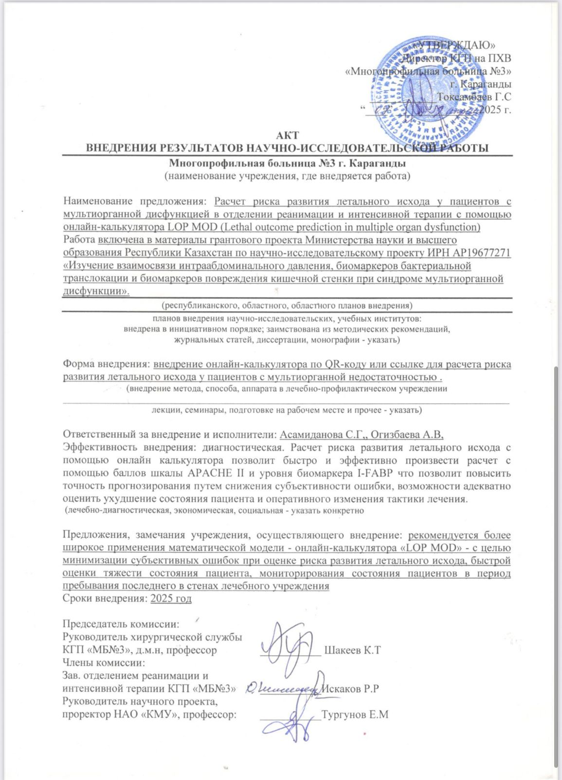
ПРИЛОЖЕНИЕ А

Акты внедрения результатов научно-исследовательской работы

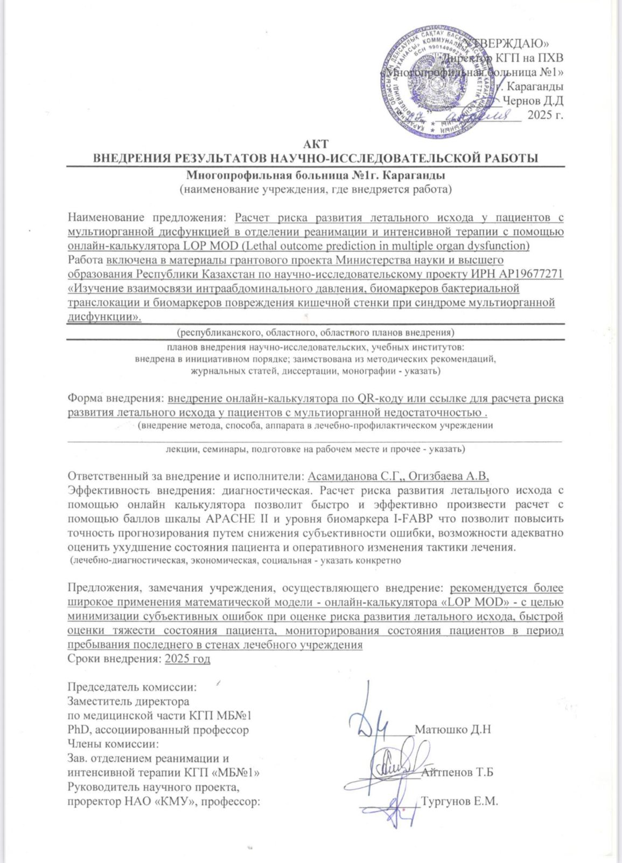

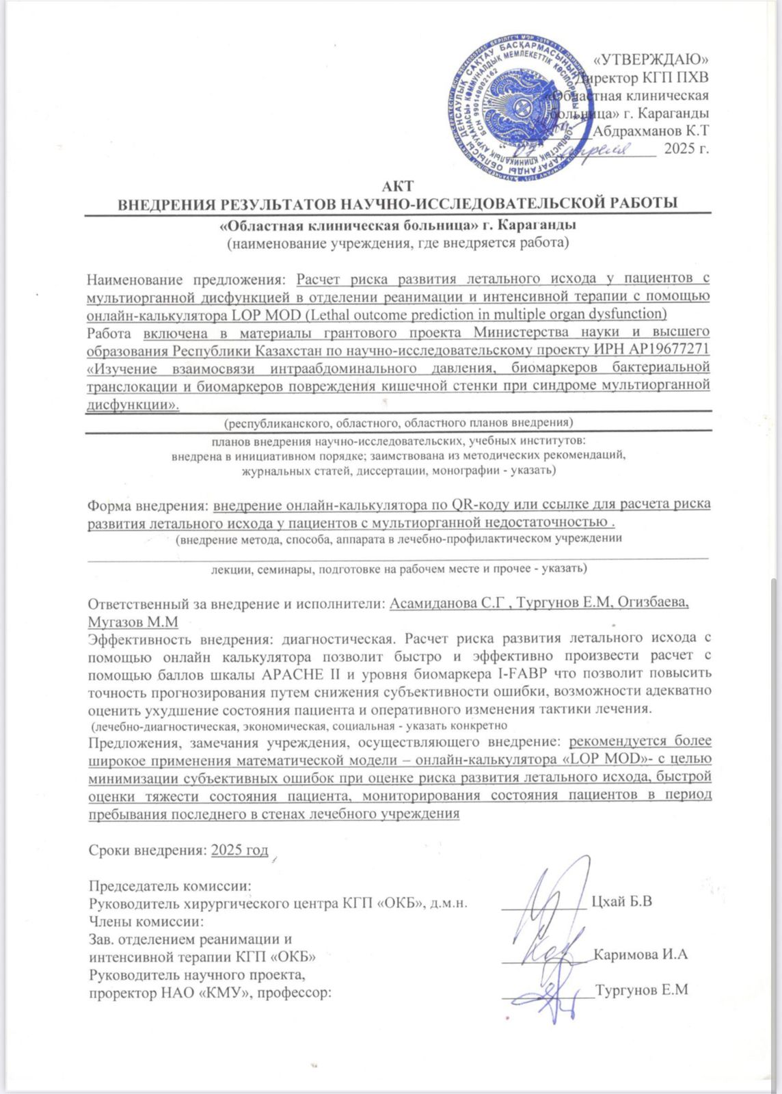

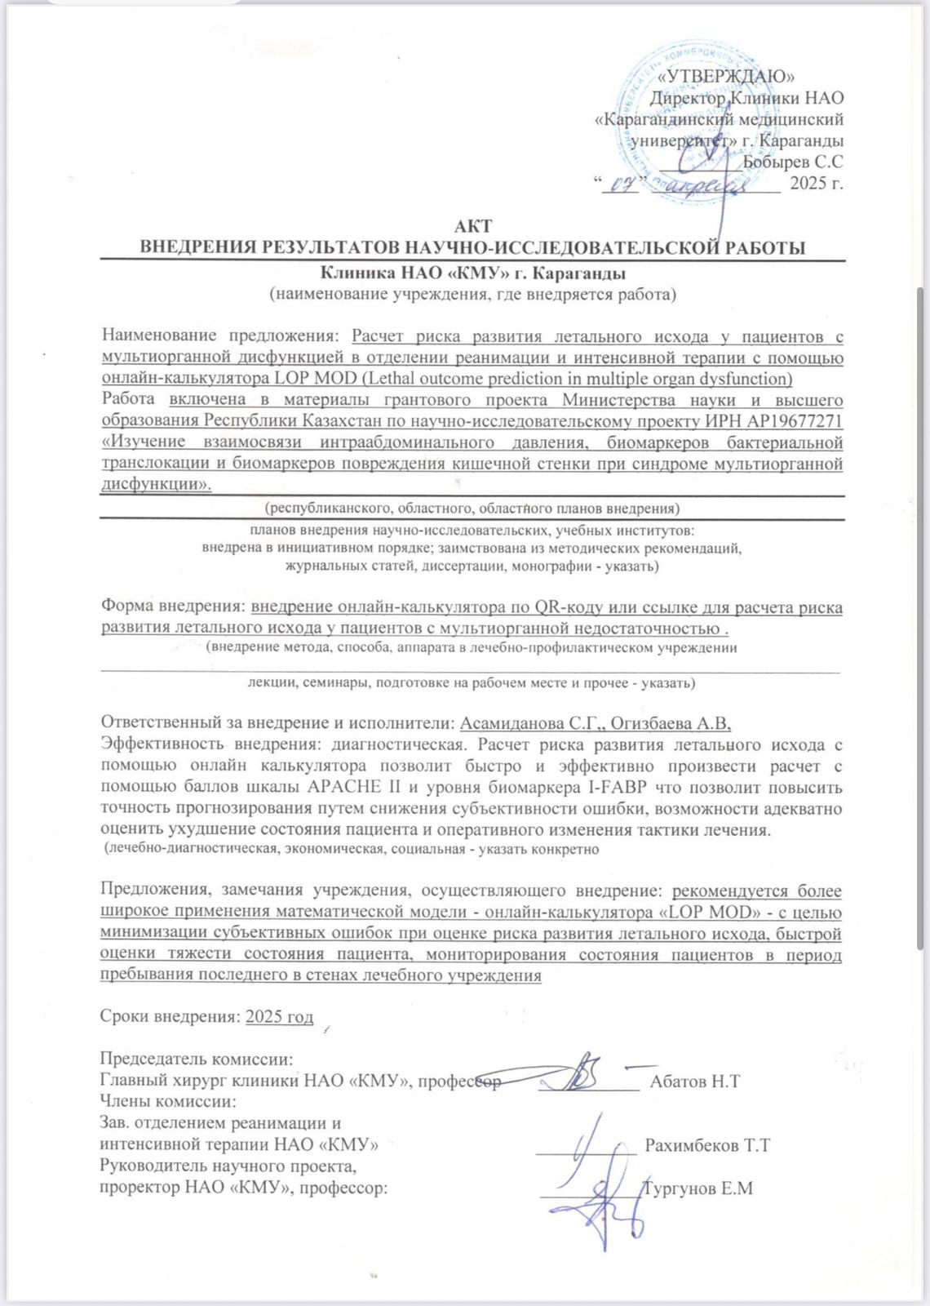

ПРИЛОЖЕНИЕ Б
Свидетельства о получении авторского права




ПРИЛОЖЕНИЕ В
Известные шкалы диагностики мультиорганной недостаточности

Таблица В.1 — Goris 1985 г.
Система | Баллы
Система | 0 | 1 | 2
Дыхательная | Нет ИВЛ | ИВЛ с положительным давлением в конце выдоха ≤ 10 см вод. ст. и FiO₂ ≤ 0,4 | ИВЛ с положительным давлением в конце выдоха > 10 вод. ст. и/или FiO₂ > 0,4
Сердечно—сосудистая | Нормальное АД, нет потребности в вазоактивных препаратах | Периоды с гипотензией, требующие манипуляций, таких как введение объемов жидкостей для поддержания АД свыше 100 мм рт. ст., инфузии дофамина гидрохлорида ≤ 10 мкг/кг/мин или нитроглицерина ≤ 20 мкг/мин | Периоды с гипотензией ниже 100 мм рт.ст., инфузии дофамина гидрохлорида > 10 мкг/кг/мин или нитроглицерина > 20 мкг/мин
Мочевыделительная | Креатинин сыворотки  < 2 мг% | Креатинин сыворотки  ≥ 2 мг% | Необходимость в гемодиализе или перитонеальном диализе
Печень | АсАТ < 25 МЕ/л и общий билирубин < 2 мг% | АсАТ ≥ 25 МЕ/л и < 50 МЕ/л и/или  общий билирубин ≥ 2 мг% и < 6 мг% | АсАТ ≥ 50 МЕ/л и/или общий билирубин ≥ 6 мг%
Гематологическая | Нормальное содержание лейкоцитов и тромбоцитов | Тромбоциты ≤ 50000 в мкл и/или лейкоциты ≥ 30000 и < 60000 в мкл | Геморрагический диатез и/или лейкоциты < 2500 в мкл или ³ 60000 в мкл
ЖКТ | Нормальное функционирова—ние | Акалькулезный холецистит или стрессовая язва | Кровотечение из стрессовой язвы, требующее трансфузии более 2 единиц крови за 24 ч, некротизирующий энтероколит, панкреатит и/или спонтанная перфорация желчного пузыря
ЦНС | Нормальное функционирова—ние | Слегка сниженная ответная реакция | Сильно нарушенная реакция и/или диффузная нейропатия
Таблица В.2 — R. Lefering modif.
Система органов | Параметр | Баллы
Система органов | Параметр | 0 | 1 | 2 | 3 | 4
Дыхательная | PO₂/FIO₂ | > 300 | 226—300 | 151—225 | 76—150 | ≤ 75
Мочевыделительная | Креатинин сыворотки, мкмоль/л (мг%) | ≤ 100 (≤ 1,1) | 101—200  (1,1—2,3) | 201—350  (2,3—4,0) | 351—500  (4,0—5,7) | > 500  (> 5,7)
Печень | Билирубин сыворотки, мкмоль/л (мг%) | ≤ 20 (≤ 1,2) | 21—60  (1,2—3,5) | 61—120  (3,5—7,0) | 121—240  (7,0—14,0) | > 240  (> 14,0)
Сердечно—сосудистая | PAR (коэффи—циент cоотноше—ния ЧСС и АД)* | ≤ 10,0 | 10,1—15,0 | 15,1—20,0 | 20,1—30,0 | > 30,0
Гематологическая | Тромбоциты, в мкл | >120000 | 81000—120000 | 51000—80000 | 21000—50000 | ≤ 20000
ЦНС | Оценка по шкале Глазго, баллы | 15 | 13—14 | 10—12 | 7—9 | ≤ 6

Таблица В.3 — SOFA+ЖКТ
Счет | Определение
0 | Нормальная функция ЖКТ
1 | Энтеральное питание <50% от расчетной потребности или отсутствие питания в течение 3 дней после операции на брюшной полости
2 | Пищевая непереносимость (энтеральное питание неприменимо из—за большого объема желудочного аспирата, рвоты, вздутия кишечника или сильной диареи) или ИАГ
3 | Пищевая непереносимость и ИАГ
4 | Синдром абдоминального компартмента

Таблица В.4 — Масштабированных оценок по всем переменным, включенным в оценку ЖКТ
Масштабированная оценка | 0 | 1 | 2 | 3 | 4
Ежедневный баланс REE | менее —500 | между —500 и —1000 или между 0 и +500 | Между —2000 и —1000 или между +500 и +1000 | между —2000 и —3000 или между +1000 и +2000 | Менее —3000 или более +2000
Остаточный объем желудка, рвота | небольшое количество (до 150 мл) | средний объем (150–500 мл) | большое количество (более 500 мл), рвота, | — | кровавая рвота, рвота фекалиями,
Опорожнение кишечника | сформировано (может быть разного количества) | мягкий стул, диарея в небольшом количестве | каловые блоки, стул в илеостому/колостому, сильная диарея | требующая системы управления кишечником, отсутствие дефекации, небольшое количество мелены | требуется ректальная трубка, обильная мелена, выраженная гематохе
Примечание: REE –resting energy expanding – расход энергии в состоянии покоя.

Таблица В.5 — SOFA 1.0
Оценка | Показатель | Баллы
Оценка | Показатель | 0 | 1 | 2 | 3 | 4
Оксигенация | РаО₂/FiO₂ мм рт. ст. | >400 | ≤ 400 | ≤ 300 | ≤ 200 | ≤ 100
Коагуляция | Тромбоциты х1000 / мм³ | >150 | ≤ 150 | ≤ 100 | ≤ 50 | ≤ 20
Печень | Билирубин мг/дл (мкмоль/л) | <1.2 (<20) | 1,2 — 1,9  (20 — 32) | 2,0 — 5,9  (33 — 101) | 6,0 — 11,9  (102 — 204) | > 12,0  (> 204)
Сердечно—сосудистая система | Гипотензия или степень инотропной поддержки | Гипотонии нет | АД_{сист.} < 70 мм рт.ст. | Допамин ≤ 5* или  добутамин  (любая доза) | Допамин > 5 или адреналин < 0,1 или норадреналин < 0,1 | Допамин > 15 или  адреналин > 0,1 или норадреналин > 0,1
ЦНС | Показатель по шкале Глазго, баллы | 15 | 13 — 14 | 10 — 12 | 6 — 9 | <6
Почки | Креатинин мг% (мкмоль/л) или  олигурия | <1.2 (<110) | 1,2 — 1,9  (110 — 170) | 2,0 — 3,4  (171 — 299) | 3,5 — 4,9  (300 — 400) или < 500 мл в сут. | > 5,0 (> 440) или < 20 мл в сут.

Таблица В.6 — SOFA 2.0
Система органов | Текучее измерение | Возможные дополнения/альтернативы
Печеночная | Концентрация биллирубина | Клинические проявления желтухи
Коагуляционная | Количество тромбоцитов | Переливание тромбомассы
Сердечно—сосудистая | Гипотензия, +норэпинифрин, допамин, добутамин | Вазопресин и его производные, метараминол, ангиотензи—2, иные ионотропы, VA—ECMO, устройства поддерживающие сердечную деятельность, лактат в крови
Респираторная | PaO2/FiO2, респираторная поддержка | SpO2, HFO,NIV, VV—ECMO
ЦНС | Шкала Глазго | ШГ после удержания седативного эффекта
Почечная | Креатинин, почечная недостаточность | Заместительная почечная терапия.
Причечани:
1. VA—ECMO вено—артериальная экстракорпоральная мембранная оксигенация;
2. VV—ECMO вено—венозная экстракорпоральная мембранная оксигенация;
3. HFO гипербарическая оксигенация;
4.NIV неинвазивная вентиляция

Таблица В.7 — APACHE II – физиологические критерии
Показатель | Баллы
Показатель | +4 | +3 | +2 | +1 | 0 | 1 | 2 | 3 | 4
1 | 2 | 3 | 4 | 5 | 6 | 7 | 8 | 9 | 10
Ректальная температура, °С | ≥41 | 39—40,9 | 38—39,1 | 38,5—38,9 | 36—38,4 | 34—35,9 | 32—33,9 | 30—31,9 | ≤29,9
АД_{средн.}, мм рт.ст. | ≥160 | 130—159 | 110—129 |  | 70—109 |  | 50—69 |  | ≤49
ЧСС в минуту | ≥180 | 140—179 | 110—139 |  | 70—109 |  | 55—69 | 40—54 | ≤39

Продолжение таблицы В.7
1 | 2 | 3 | 4 | 5 | 6 | 7 | 8 | 9 | 10
Частота дыхания в минуту | ≥50 | 35—49 |  | 25—34 | 12—24 | 10—11 | 6—9 |  | <5
Градиент А—а  pО₂ мм. рт. ст. при FiO₂ ³ 0,5 | ≥500 | 350—499 | 200—349 |  | <200
РаО₂ мм.рт.ст при FiO₂ < 0,5 |  |  |  |  | >70 | 61—70 |  | 55—60 | <55
рН артериальной крови | ≥7,7 | 7,6—7,69 |  | 7,5—7,59 | 7,33—7,49 |  | 7,25—7,32 | 7,15—7,24 | <7,15
Содержание НСО₃ в сывороте крови, ммоль/л * | ≥52 | 41—51,9 |  | 32—40,9 | 22—31,9 |  | 18—21,9 | 15—17,9 | <15
Содержание Na в сыворотке крови, ммоль/л | ≥180 | 160—179 | 155—159 | 150—154 | 130—149 |  | 120—129 | 111—119 | ≤110
Содержание К в сыворотке крови, ммоль/л | ≥7 | 6—6,9 |  | 5,5—5,9 | 3,5—5,4 | 3—3,4 | 2,5—2,9 |  | <2,5
Содержание креатинина в сыворотке крови, мг%** | ≥3,5 | 2—3,4 | 1,5—1,9 |  | 0,6—1,4 |  | <0,6
Показатель гематокрита, % | ≥60 |  | 50—59,9 | 46—49,9 | 30—45,9 |  | 20—29,9 |  | <20
Общее число лейкоцитов, ×10⁹/л | ≥40 |  | 20—39,9 | 15—19,9 | 3—14,9 |  | 1—2,9 |  | <1
Оценка по шкале Глазго | - – (количество баллов по шкале Глазго)

Таблица В.8 — m-Nutric
Критерии | Диапазон | Баллы
Возраст | <50 | 0
Возраст | 50-<75 | 1
Возраст | ≥75 | 2
APACHE II | <15 | 0
APACHE II | 15-<20 | 1
APACHE II | 20-28 | 2
APACHE II | ≥28 | 3
SOFA | <6 | 0
SOFA | 6-<10 | 1
SOFA | ≥10 | 2
Количество сопутствующих заболеваний | 0-1 | 0
Количество сопутствующих заболеваний | ≥2 | 1
Количество дней от госпитализации до поступления в реанимацию | 0-<1 | 0
 | ≥1 | 1
Il-6 | 0-<400 | 0
Il-6 | ≥400 | 1

ПРИЛОЖЕНИЕ Г

Решение локальной комиссии по биоэтике НАО «Карагандинский Медицинский Университет»

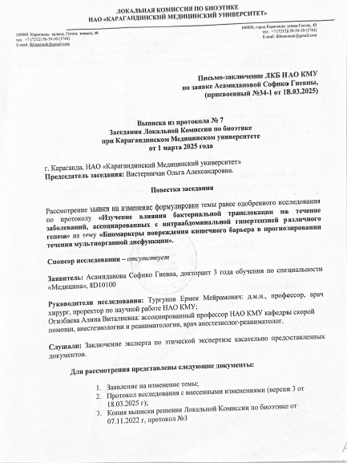
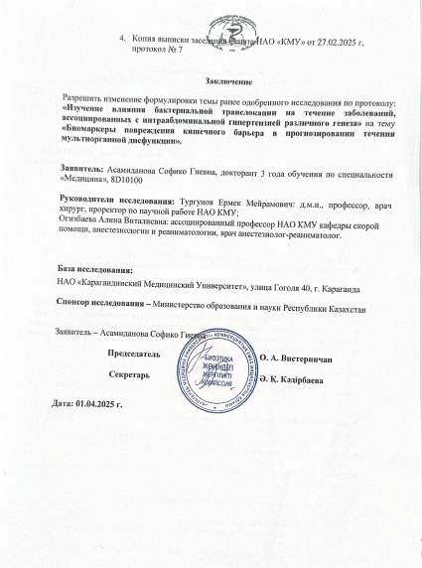

ПРИЛОЖЕНИЕ Д
Стандартная операционная процедура забора, транспортировки и хранения венозной крови для ИФА

